
第八届
全国大学生集成电路创新创业大赛

报告类型： 总技术文档（设计、仿真文档）
参赛杯赛： 中科芯杯
作品名称： Hydra-高速多端口共享缓存管理模块
队伍编号： CICC1651
团队名称： Hydra

目录
1. 概述 5
1.1题目再述 5
1.2项目简介 5
2.基本参数 6
3.项目基本框架 7
3.1动态缓存管理 7
3.1.1 SRAM颗粒（页）划分 7
3.1.2内存回收 8
3.2数据包管理 9
3.2.1链表维护优先级队列中的数据包 9
3.2.2严格优先级调度 10
3.2.3 WRR调度 10
3.3 数据校验 10
3.3.1汉明校验 10
3.3.2校验信息存储 10
4.项目亮点 11
4.1结合Crossbar架构与总线架构 11
4.2跳转表代替链表维护优先级队列 11
4.3为数据包匹配较优SRAM，缓解读出冲突 13
4.4设置写入前端缓冲结构，支持断点续传 16
4.5基于尾部预测的快速拼接机制，支持单包边读边写 17
4.6多匹配模式支持，可设置全动态、半动态、静态模式 18
4.7保障保序性，消除传统仲裁的缺陷 18
4.8 “安抚”读取机制，降低读出延迟 19
4.9基于掩码集的无需复杂计算的快速WRR 20
4.10并行汉明校验，实现单周期编码解码 21
4.11其他亮点 22
5.模块介绍 23
5.1各模块说明 23
5.1.1 hydra(顶层模块) 23
5.1.2 port_wr_frontend 24
5.1.3 port_wr_sram_matcher 24
5.1.4 port_rd_frontend 25
5.1.5 port_rd_dispatch 25
5.1.6 sram_interface 25
5.1.7 sram 26
5.1.8 ecc_encoder 26
5.1.9 ecc_decoder 27
5.2重要逻辑说明 28
5.2.1数据包写入流程 28
5.2.2数据包读出流程 29
6.接口与配置 30
6.1.写控制IO口 30
6.1.1 IO口介绍 30
6.1.2 使用方法 30
6.2写反馈IO口 30
6.2.1 IO口介绍 30
6.2.2 使用方法 30
6.3读控制IO口 31
6.3.1 IO口介绍 31
6.3.2 使用方法 31
6.4读反馈IO口 31
6.4.1 IO口介绍 31
6.4.2 使用方法 31
6.5配置选项 31
7.验证方法 32
7.1验证框架 32
7.2行为级仿真：Feature Test 32
7.2.1外界写入数据包，前端缓冲并解析控制帧启动匹配 32
7.2.2端口为数据包匹配最优SRAM 33
7.2.3错位匹配机制，消除Crossbar写入仲裁 36
7.2.4缓冲区向后端传输数据并写入SRAM 37
7.2.5写入过程中缓存的分配 38
7.2.6写入过程中ECC校验码的生成与存储 39
7.2.7优先级队列的维护——入队请求 39
7.2.8优先级队列的维护——拼接请求 41
7.2.9快速WRR预取优先级 42
7.2.10读取数据从SRAM传输至端口 42
7.2.11读出数据前的纠错机制 43
7.2.12优先级队列的维护——数据包出队更新 44
7.2.13安抚读取，降低读写延迟上限 44
7.3行为级仿真：压力测试 45
7.3.1波形演示 45
7.3.2 UVM验证 48
7.3.3仪表盘统计 50
7.4实际应用模拟 55
7.5硬件实现仿真 56
7.5.1 Vivado仿真环境 56
7.5.2 RTL级别仿真 56
7.5.3 综合布线级别仿真 56
8.设计优缺点 59
8.1优点 59
8.2缺点 59
9.总结与展望 60

概述

1.1题目再述
赛题要求设计一款可对SRAM进行有效管理的SRAM控制器IP。具体要求如下：
- 支持管理至少32块256K bit的SRAM单元，总计至少8Mbits存储容量；
- 支持16个端口同时进行读写操作，每个端口的传输带宽需达到1Gbps；
- 每个端口支持8个优先级队列，实现按队列进行数据缓存；
- 支持按数据包进行缓存和调度，数据包长度范围为64到1024字节；
- 支持多端口、多队列的动态共享缓存；
- 支持多个端口同时写入和写出数据，每个端口独立操作，相互之间不受影响；
- 支持数据校验，确保数据传输的准确性和完整性。

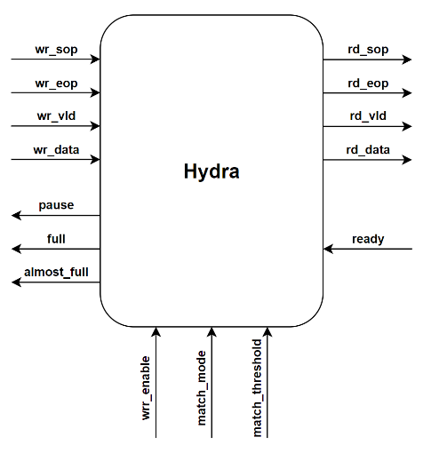
1.2项目简介
Hydra是一款高速多端口共享缓存管理模块，其基础功能包括但不限于：
- 管理16个端口独立同时读写32块SRAM；
- 每端口8个队列按优先级调度数据包；
- 所有端口所有队列动态分配缓存；
- 对SRAM存储的数据进行SEC数据校验；
- 提供严格优先级、WRR两种调度模式。
图1 模块示意图
Hydra在实现基础功能的同时，设计亮点包括但不限于：
- 改进Crossbar架构交换机的诸多缺陷；
- 引入跳转表的思想，降低维护优先级队列所需的资源；
- 采用特殊的匹配机制，降低由于读出冲突导致的读延迟；
- 添加暂停传输信号，支持断点续传；
- 基于尾部预测的快速拼接，支持单数据包级别的边读边写；
- 多种匹配模式支持，集合动静态分配功能于一体；
- 高度保序，消除传统仲裁写入的缺陷；
- 采用位掩码实现极低复杂度的WRR机制
- 并行优化的数据校验加码-解码逻辑。
综上所述，Hydra在完全实现题目基本要求的前提下，采用大量设计优化模块空间占用，降低读写延迟，提升模块性能，满足赛题背景中关于网络设备高速数据缓存的需求。

2.基本参数

时钟频率：25Mhz~400Mhz
端口数量：16
SRAM数量：32
单块SRAM规格：双口256Kbits (16×16384)

读写带宽（250MHz）：
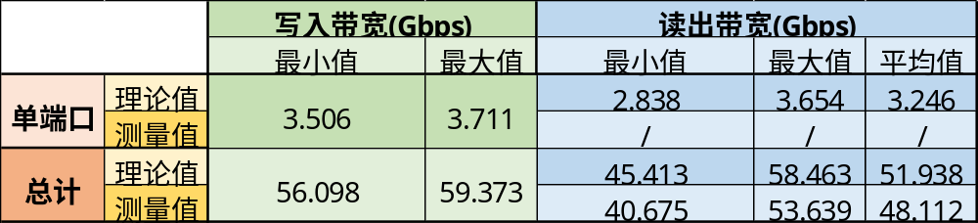
表2(1) 读写带宽理论计算与测量值
读写延迟：
$$写入延迟=匹配阈值+传输延迟+SRAM写入延迟=2\sim 32周期=8\sim 128ns$$
$$读出延迟=SRAM读出延迟+缓冲延迟+ECC纠错延迟+安抚读取延迟=(10+8k)周期$$
其中$k$为同时竞争读取同一SRAM的端口数量，大多数情况下为0。实际测得平均读出延迟为$51.2ns$，极端情况下最高不超过$150ns$。
读写真空期：不存在，单数据包可边读边写。
突发传输支持：
未拉高pause信号时，端口任意时刻均支持突发传输。在保持一直读出数据包的情况下，支持长期突发传输。
主要存储资源占用情况：
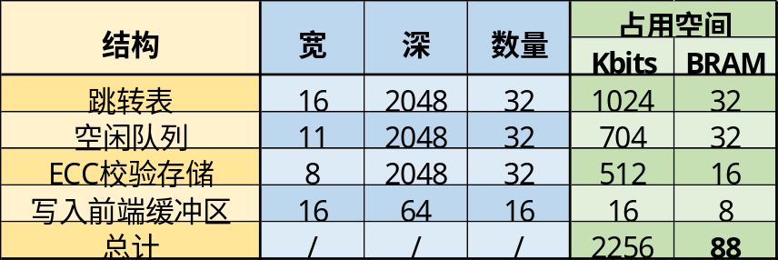
表2(2) 主要存储资源占用情况
功率：2.61W

3.项目基本框架

3.1动态缓存管理

3.1.1 SRAM颗粒（页）划分
对于每个SRAM，物理地址宽度为14，要选取所有SRAM中一个半字需要5+14=19位宽的地址，不利于存储与管理。若对每半字的数据进行校验运算，由公式$2^{r}>n+r+1$可知至少需要5位校验位，所有数据所需的校验资源高达总SRAM容量的5/16。
为了便于存储地址、压缩校验功能所需的资源，Hydra将SRAM的资源划分成128位的小颗粒，每颗粒称为1页，即每8半字为1页。此时指向SRAM中一页的地址被压缩成14-3=11位，选取所有SRAM中一页需要5+11=16位宽的地址，刚好与一半字对齐，便于存储。
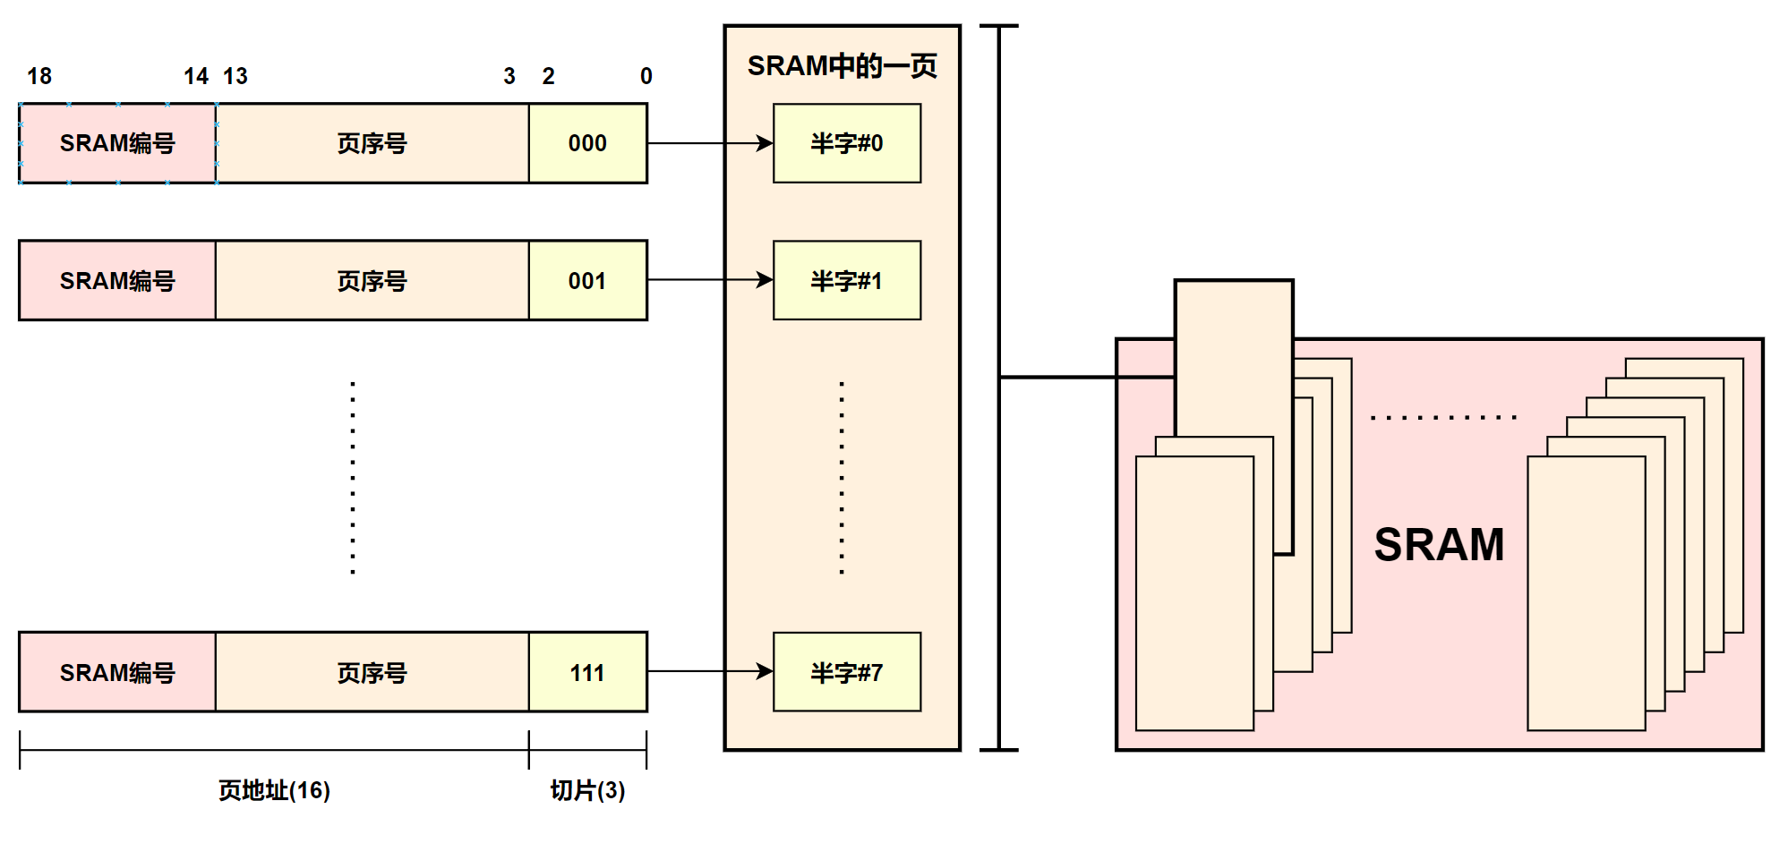
图3.1.1(1) SRAM颗粒划分
校验也以页为单位，根据公式，每128位生成8位校验码，生成所需时间相比于16-5时间上的差别可忽略不计（3次异或运算的时间），且校验占用的资源大幅下降，只需总SRAM容量的1/16。
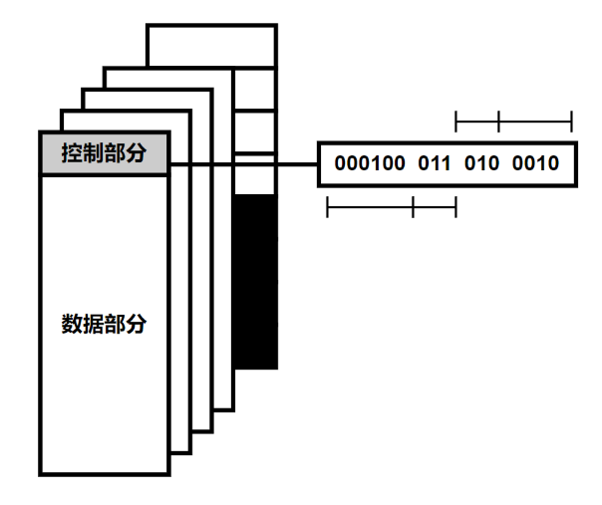
同时注意到一个数据包的长度折合后为4~64页/32~512半字。即只需用9位描述一个数据包的长度，即一个数据包有多少字节。9位长度信息与3位优先级信息、4位目的端口号信息结合，刚好为一个半字（9+3+4=16）。将其作为控制信号的一部分输入，可以使数据包的控制信息与有效数据之间能清晰地划分开来，处理时无需进行二次切割、拼接，复杂度大大下降。
图3.1.1(2) 数据包控制部分格式
数据包存储占用的最后一页可能并不会被使用完全，即有几半字的区域无有效数据。为了对齐页的划分，这些空缺的半字并不会被利用（但并非永远浪费，数据包读出，占用的页被回收后，它们仍可以被新的数据包装填），当数据包长度随机时，被浪费的空间小于2%，即使数据包均为不利好页表划分的小数据包，被浪费的空间也小于5%。
$$\left(平均情况\right) \frac{1}{512-32+1}∙\sum_{k=32}^{512}{\frac{k}{8∙\left\lceil \frac{k}{8}\right\rceil }×100\%=}98.064\%$$
$$\left(极端情况\right) \frac{1}{128-32+1}∙\sum_{k=32}^{128}{\frac{k}{8∙\left\lceil \frac{k}{8}\right\rceil }×100\%=95.219\%}$$
由于模块数据传输均以半字为单位，一页的数据交互需要八个周期，故需要3位的批次计数器（batch）记录当前处理到页中的第几个半字的数据。页地址与批次计数器拼接即可得到半字的地址，根据其线性映射关系，我们称页地址为线性地址，线性地址11位拼接后得到物理地址14位，与前面的数据是吻合的。

3.1.2内存回收
传统的内存回收策略是为SRAM建立相应长度的位图（bitmap），其中每一位的数据分别对应SRAM中某单位（半字）是否有数据写入，1表示被占用，0表示未被占用，下称空闲。通过在写入数据时置1，读出数据时置0，即可描述SRAM的空闲位置，新来的数据只需直接写入空闲的位置。但是搜索位图中0的位置是一个时序性不良好的操作，即使经过独热码转化后，仍需通过遍历操作才能得到一个空闲位置。若要维护时序性，则需要等待较长的时间才能搜索到空闲位置，这与高速低延迟缓存管理模块的设计理念相悖。
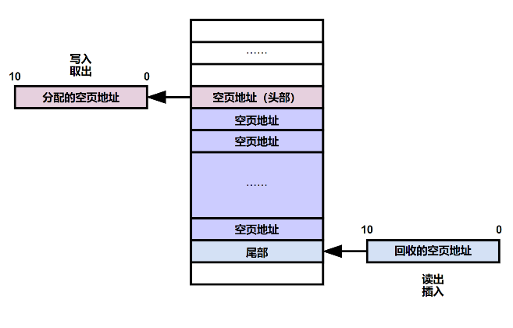
Hydra采用的方案是为每一个SRAM维护一个“空闲队列”，其本质是一个FIFO，存储着空闲的线性地址，在写入数据时只需从队列头取出地址，读出数据时回收页，将地址插入队列尾，即可实现一个时间复杂度为O(1)的回收机制。不过其可观的时序性需要牺牲一定资源。目前采用的空闲队列FIFO深度为2048，宽度为11（线性地址的宽度），32块SRAM共需要32*22Kb的存储资源，合32块BRAM。
图3.1.2 空闲队列实现内存回收与分配
Hydra基于上述空闲队列指导的内存回收，实现了完全动态的空间分配机制，具体表现为可以在任意时刻（有空闲空间的时刻）无延时地申请一块空间，进行实时的数据存储。这使得只要还剩下空闲的空间，任意端口就可以写入数据，与传统的静态分配策略相比，带宽更高且更灵活（例如吞吐量大的端口占有更多的资源）。

3.2数据包管理

3.2.1链表维护优先级队列中的数据包
由于Hydra动态地分配内存，数据包每一部分存放的位置可能不连续，因此对于每个数据包，需要维护一个链表，记录每一页的地址。写入时通过空闲队列得到空闲页，写入数据后将其地址加入链表；读出时遍历链表中的节点即可。

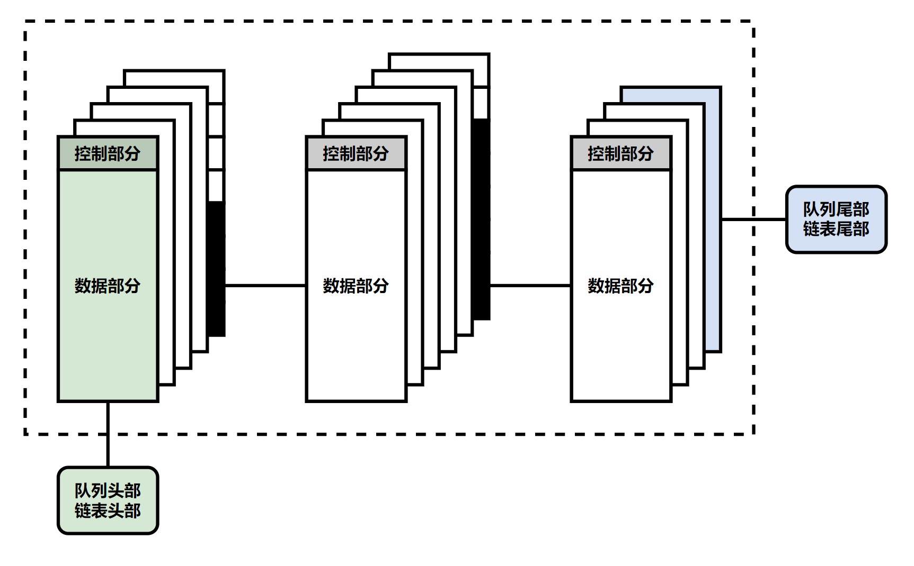
图3.2.1 单向链表维护优先级队列
由于数据包读出时仅考虑优先级和写入时的先后顺序，因此一个优先级队列就可以用一个单向链表维护，其中存储的数据包是一条条“小链”。单向链表与传统的链表结构相比，每个结点仅存储指向下个结点的指针信息，易于管理与存储。

3.2.2严格优先级调度
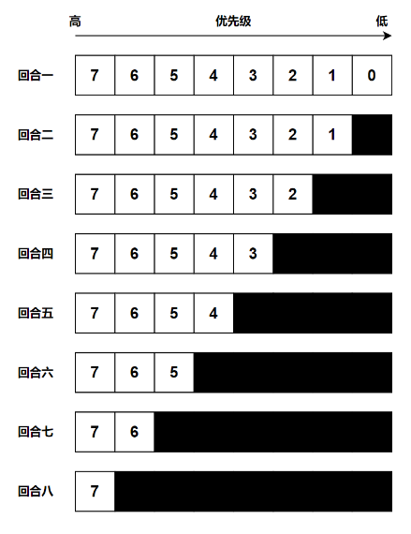
采用严格优先级调度时，端口先按队列优先级，再按写入时的先后顺序读出数据包。

3.2.3 WRR调度
采用WRR调度时，端口引入了回合权重，不完全按队列优先级读出数据包。Hydra支持一种经典的WRR调度，回合制处理读出队列中的数据包。对于每个端口，第一回合所有队列从高到低轮流读出数据包；第二回合优先度较高的七个队列从高到低轮流读出数据包；……以此类推，八个回合结束后从第一回合重新开始，在保证优先级高的队列享有较大读出带宽的同时，解决了低优先级被高优先级阻塞的问题。
图3.2.3 WRR调度示意图

3.3 数据校验

3.3.1汉明校验
Hydra采用了(136,128)汉明校验，支持SEC（single error correction，单错误纠错）。
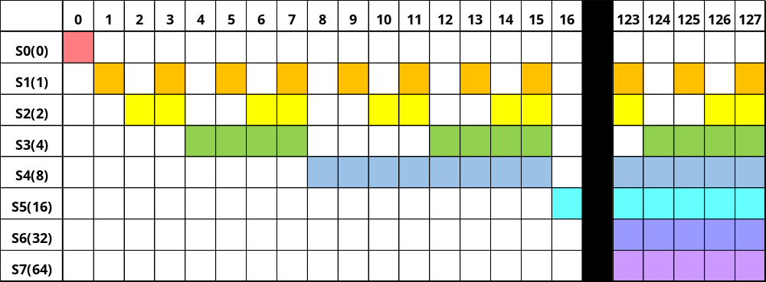
图3.3.1 (136,128)汉明校验机制示意图（H-矩阵可视化）

3.3.2校验信息存储
由于校验以页为单位，故校验信息的存储也以页为单位，每一个页地址指向了一个8位的校验码。每个SRAM都有一个校验存储空间，大小为2048*8=2KB。由于同时只会有一个端口与SRAM进行交互，所以同时也只会有一个端口与校验存储空间进行交互，故校验存储可被置于片上资源的Block RAM。

4.项目亮点

4.1结合Crossbar架构与总线架构
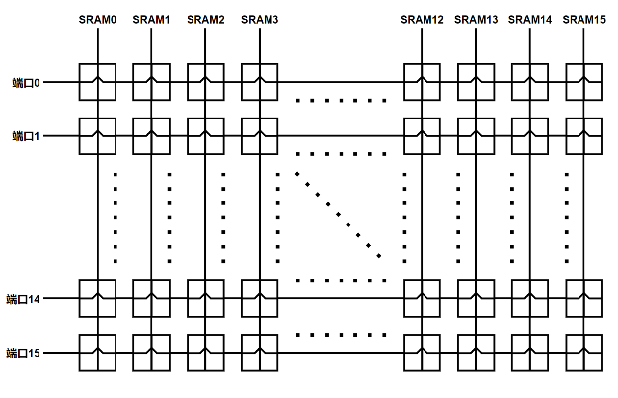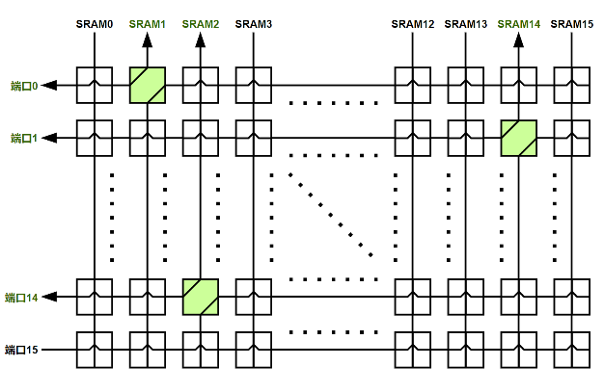
图4.1(1) 经典Crossbar电路实现端口与SRAM间的数据传输
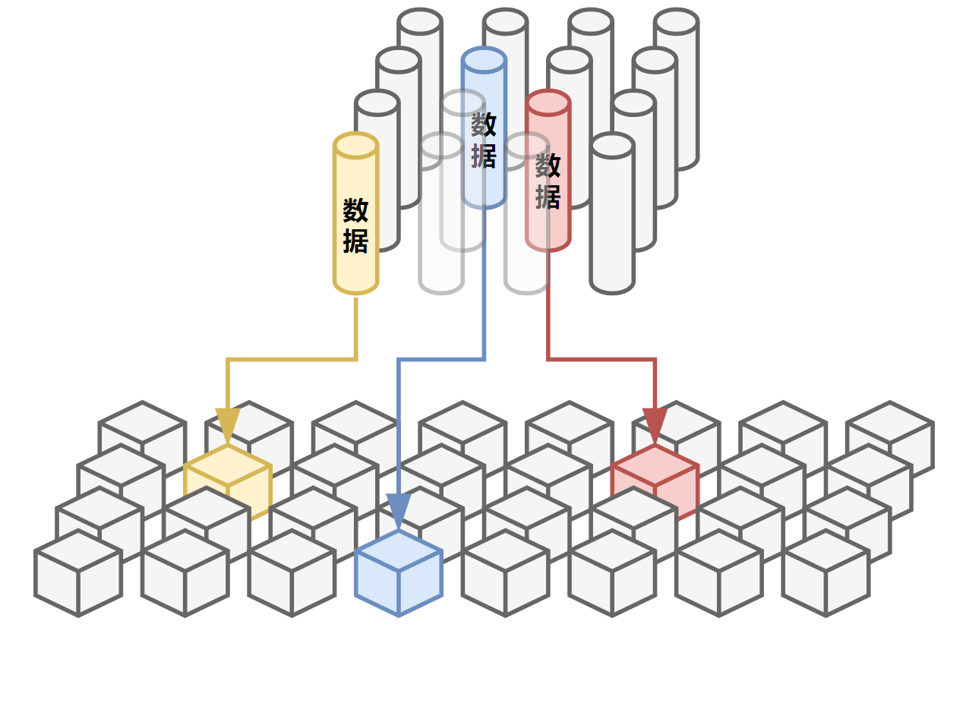
Hydra借鉴了现代路由器微架构，采用Crossbar架构（见上图）实现了端口与SRAM之间的数据传输机制（见右图16个端口和SRAM之间自由建立的数据通道示意图），同时对Crossbar结构进行了一定的改进，并结合了总线架构的优点，包括但不限于：
- 端口与SRAM之间可以点对点传输数据而不相互阻塞，支持各端口独立无限制突发传输数据直到无法找到可用的SRAM；
图4.1(2) 端口与SRAM间
自由建立的数据通道
- 完全避免Crossbar和总线结构都具有的写入仲裁缺陷，同时有数据包写入时，Hydra可并行处理并传输，无需建立仲裁机制逐个处理；
- 点对点传输的建立也能具有较为复杂的策略：Hydra在数据包写入前设置了较为复杂的匹配机制，在不影响点对点传输的前提下，缓解了读出冲突现象。
以上机制的具体实现见下文。

4.2跳转表代替链表维护优先级队列
由于Hydra采用动态分配缓存的策略，故一个优先级队列中的数据包可能存放在不相邻的地方，因此需要专门存储所有数据包页地址。由于同一个优先级队列遵循先进先出的原则，可使用FIFO进行存储。
上述基础框架中提到的传统方案是给每个优先级队列建立一个FIFO管理队列中数据包的页地址，写入新的页时向FIFO末端插入页地址；读出页时从FIFO首端弹出页地址。但是由于动态分配的不平衡性，可能会存在一个优先级队列数据包极多，但是其他优先级队列几乎没有数据包的情况。若要支持最极端的条件（即所有空间都被一个优先级队列的数据包占用），每个队列的FIFO的深度需要65536，每个元素宽16位，记载了一个带SRAM编号的线性地址（5+11）。所有FIFO的存储资源共128*65536*16bits=16MB，这是令人无法接受的。若酌情减少FIFO的深度，则会导致队列有数据量限制，无法做到完全的动态分配。
Hydra采用的方案是为每个SRAM建立一个“跳转表”，基于链表数据结构的思想进一步改进传统方案中的单向链表：将队列中的页地址都视为一个结点，每个结点存储了下一结点的地址信息，这样就可以将所有优先级队列存储在一起，称为“跳转表”（因为每个结点都存储了跳转到下一个结点的信息）。读取队列中数据时，只需查找跳转表中当前页地址对应的内容，即可得到下一页的地址，再根据跳转表中下一页地址对应的内容，即可得到下下页的地址，以此类推，对于每个优先级队列，只需维护其队头的页地址，即可以按顺序访问队中的所有元素；向队列中新增数据时，只需将原来队尾页的跳转信息指向新的页地址，将新的页地址设置为新的末端即可。
从另一个角度看，单向链表与跳转表方案的区别在于维护队列的主体，前者是端口，后者是SRAM，由于SRAM的空间固定，因此跳转表没有在极端情况下出现极高占用的弊端。
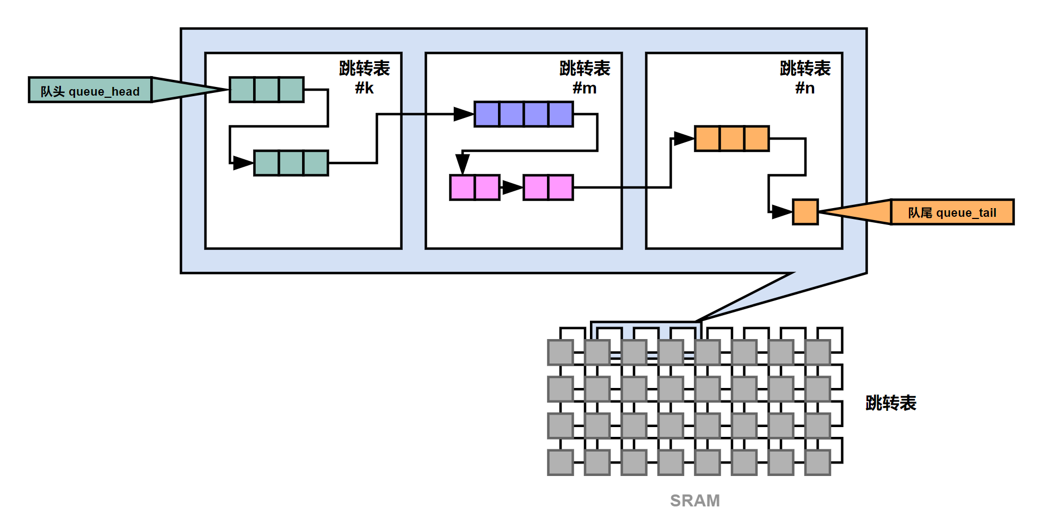
图4.2(1) 跳转表维护队列示意图
值得注意的是，即使各端口同时独立地与SRAM进行高速数据交互，并不会存在同时访问/修改同一个SRAM的跳转表的问题，这是因为在Crossbar架构下，每个SRAM同时只会与一个端口进行交互。所以跳转表具有RAM的结构，从而占用非常小的电路体积。
在多个端口同时向一个优先级队列末端插入数据时，可能会有冲突的情况，因此对于每个数据包，写入第一页时，暂时不和队列末端拼接，但其后的所有页的跳转表信息正常更新，在数据包最后一页写完之后，数据包已经在跳转表中呈现为一条“断链”，只需将“断链”与队列末端拼接即可，原来队尾对应的页地址的跳转信息更新为“断链”首页地址，Hydra还设计了对该入队、拼接过程加速的方案，具体请见4.7。
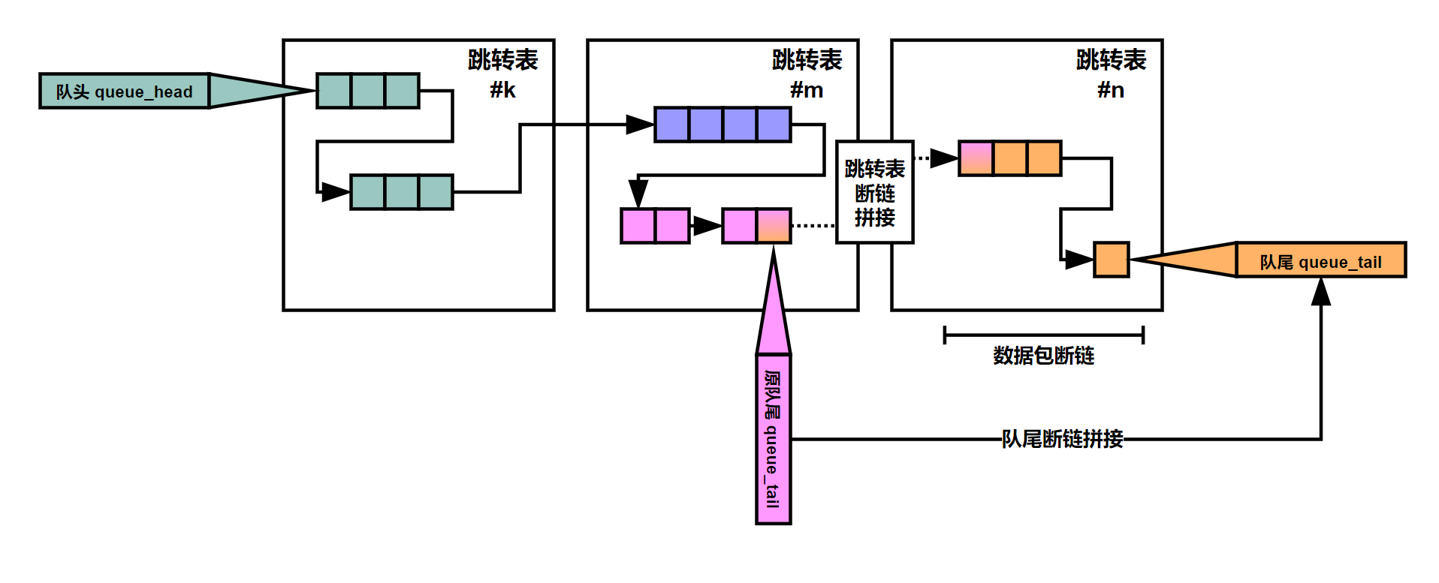
图4.2(2) 新数据包写入时入队&拼接的过程
利用跳转表，Hydra可以在不增加读入、写出页地址所需时间复杂度的情况下，解放队列的数据量限制，大大压缩地址管理所占用的资源。当前Hydra中跳转表占用资源为32*2048*16=32*32Kbit，合32块BRAM。

4.3为数据包匹配较优SRAM，缓解读出冲突
一个端口写入数据到SRAM时，一般有多个SRAM可用，若随机写入其中一个，随着存入缓存的数据量增多，会导致一个SRAM里会有去往多个端口的数据包，若这些端口同时发起读出请求，在访问该SRAM时会发生冲突，一些端口的请求需要等待别的端口请求完数据才被受理，从建立请求到真正获得数据，读出延迟极高（少则几百个周期多则几千个周期）。
动态分配在该方面的缺陷无法避免，端口占用资源的不平衡总会使一个SRAM里有不同端口的数据。即使如此，我们仍能缓解过高的读出延迟，将数据包开始存入SRAM前，Hydra会为其匹配一个较优的SRAM，具体的匹配规则如下：
硬性要求（不满足该规则的SRAM将会被忽略）
1、SRAM容量充足：Hydra规定一个数据包不得拆散在不同SRAM中，即SRAM剩余空闲空间必须大于等于新写入数据包的长度。
2、SRAM未被其他端口锁定，即SRAM未正在被写且未被其他端口搜索过程匹配，前者是因为伪双口SRAM无法同时进行多次写操作，后者是因为若无此机制，不同端口可能同时认为一个SRAM“最优”，导致写冲突，需要复杂的仲裁逻辑修正。
软性要求（越满足该规则的SRAM越被认为合适）
1、包含数据包目的端口的其他数据包较多；
2、包含的数据包对应目的端口的总数较少。
软性要求的目的在于尽可能把从同一端口读出的数据聚集在一起，降低一块SRAM极多端口数据混杂的可能性，从而缓解读取冲突。
下图是一个端口匹配的例子，红、黑、绿色SRAM为不符合硬性要求的SRAM，匹配时会直接跳过，白、蓝色SRAM为可匹配的SRAM，蓝色最深SRAM偏好程度最高。
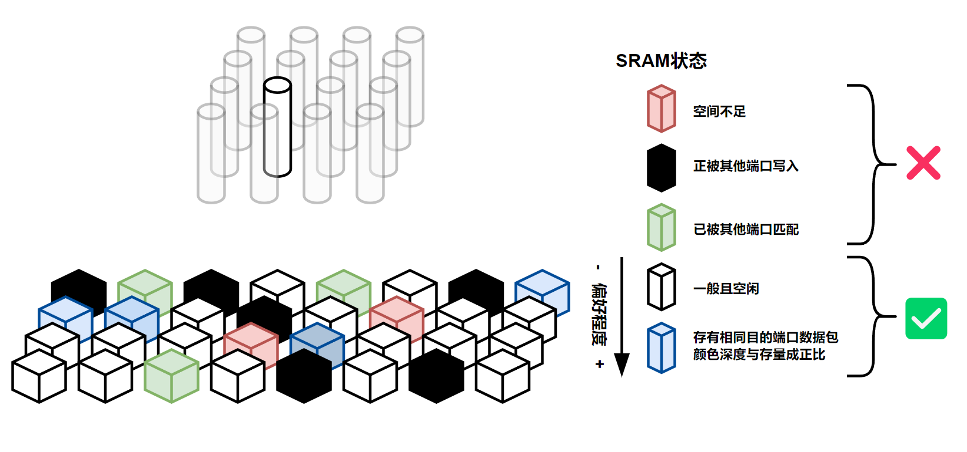
图4.3(1) 端口匹配SRAM时，SRAM状态影响着匹配结果
端口匹配SRAM的过程中，每个周期轮流询问一个SRAM，并建立一个中间寄存器保存已经匹配到的最优的SRAM。每次询问时，若硬性要求满足，则与当前已经匹配到的最优的SRAM对比软性要求，若新匹配的SRAM更优，则其成为新的最优的SRAM。匹配完成后，可以得到较优的SRAM，接着再启动SRAM的写入，具体机制见4.4。
在保证较高的匹配效率的同时，为了维护良好的时序性，Hydra采用错位轮询匹配的方式，经过巧妙的设计，Hydra支持所有端口无需仲裁地同时匹配SRAM，通过设置错位偏移量为2，为数据选择器设置缓冲，降低匹配的组合逻辑。如下列轮询匹配中端口0、1轮流匹配SRAM#3的情况，可提前一周期缓存好匹配所需的SRAM#3有关的信号（MUX周期），简化比较时（COM周期）的组合逻辑。
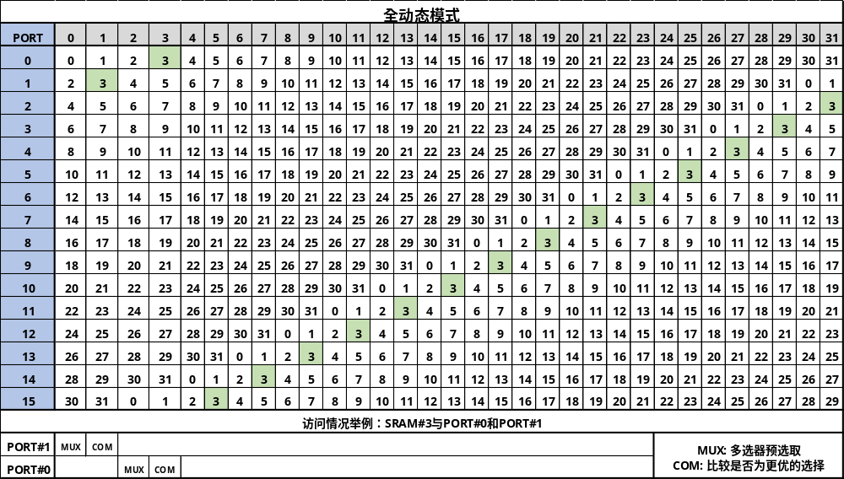
图4.3(2) 全动态分配模式下错位轮询匹配的一个回合
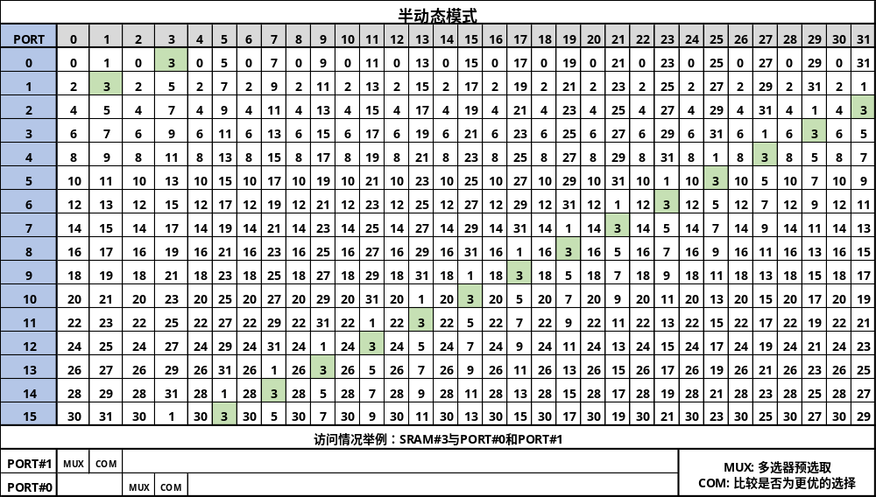
图4.3(3) 半动态分配模式下错位轮询匹配的一个回合
同时Hydra支持用户自定义匹配算法的激进程度，即可以自定义数据包匹配SRAM过程的时间长度，称为匹配阈值。端口匹配SRAM过程中，每周期比较本次匹配持续时长和阈值，若时长达到阈值，且已有匹配结果，则完成匹配；如果无匹配结果，则进入超时匹配阶段，之后一旦有结果则立即完成匹配。
简单推理可知，匹配阈值较低时，平均匹配用时较少，写入延迟降低，但是可能无法得到最优的SRAM，导致对读取冲突的缓解程度下降；匹配阈值较高时，平均匹配用时较长，写入延迟升高，但是可以尝试匹配更多的SRAM，使得匹配结果质量上升，对读取冲突的缓解程度上升。从激进程度的角度考虑，低阈值对应激进策略，高阈值对应保守策略。
下图是匹配阈值等于9时可能出现的匹配情况，红色代表没有匹配结果，黄色、绿色代表有结果，绿色为最终匹配结果。情况A中，端口在第2周期先匹配到了某个SRAM，后来在第5周期的匹配中，经过比对找到了更优的结果，最终在匹配时间达到阈值时结束匹配，发送匹配成功信号；情况B与A类似；情况C在达到阈值时仍未找到可用的SRAM，进入超时匹配阶段，在第13周期匹配到可用的SRAM，同时立即结束匹配，触发匹配成功信号。
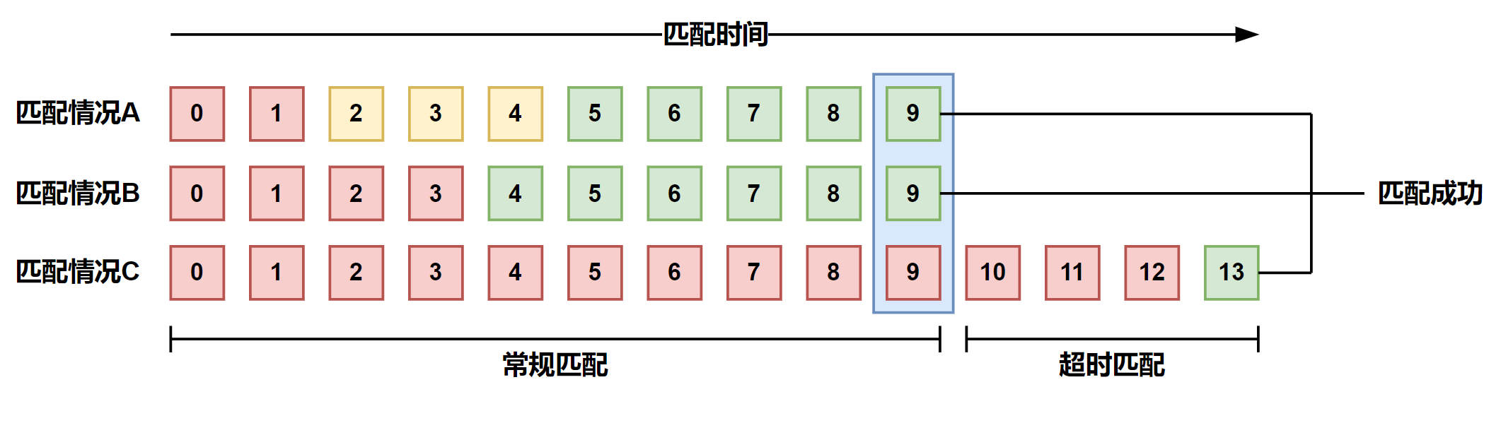
图4.3(4) 匹配阈值等于9时可能出现的匹配情况举例
上述匹配机制仅需消耗数个周期即可缓解读取冲突问题，降低数百、数千周期的读取延迟，间接地大幅提升读取带宽。对于该机制造成的写入延迟（即匹配消耗的时间，一般是匹配阈值），Hydra设置了基于尾部预测的快速拼接机制抵消了它，具体请见4.5。

4.4设置写入前端缓冲结构，支持断点续传
由于匹配机制，数据包进入Hydra一段时间后才能真正开始被写入SRAM，此时需要一个缓冲区用于存放匹配未完成时，已经进入模块的数据。
Hydra将该缓冲区独立成模块，称为“写入前端”，前端与外界交互，并将数据暂时存放于缓冲区；通过建立与匹配模块的交互，在匹配结束的时启动向主模块（“后端”）的数据传输。缓冲区采用FIFO的结构，Hydra使用三个指针维护缓冲区中数据的读写：xfer_ptr和wr_ptr为FIFO的头部和尾部，end_ptr则指向数据包结尾半字在FIFO中的位置，方便传输时切割不同的数据包。
下图是三个指针维护缓冲区的具体机制，数据包进入模块时，数据写入缓冲区，即图中绿色的位置，紫色xfer_ptr指向队头，粉色wr_ptr指向队尾，若匹配完成，启动前端向后端的传输过程，则对应上面一行三张图的情况，此时数据包前面已经写入缓冲区的部分随着xfer_ptr的移动被逐个传输至后端，后续还未写入部分同时有条不紊地进入缓冲区。数据包写入缓冲区完成后，将会留下橙色end_ptr，当xfer_ptr与end_ptr重合时，前端将会发出数据包终止信号，并回到初始态。
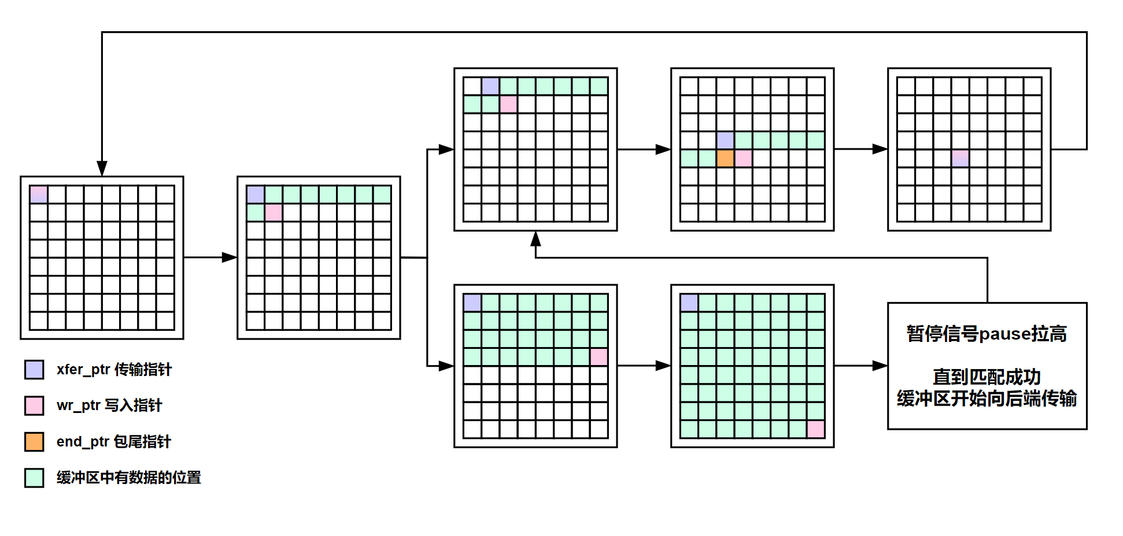
图4.4(1) 三指针维护写入前端缓冲区的机制
当匹配超时较长时间，向后端的数据传输一直未能启动，数据将会在缓冲区中堆积，见图中第二行两张图的情况，缓冲区快满时，会对外界发送写入暂停的信号，即pause信号。值得一提的是，pause信号会在完全暂停前若干拍提前拉高（见下方波形图），便于外界设备反应后及时暂停，且不用将已发送的数据冲刷/收回，可见Hydra具有不凡的用户友好性。pause信号的设计使得Hydra支持断点传输：外界设备等待匹配完成，前端进入正常传输流程，缓冲区腾出空闲空间，pause信号拉低后仍然可以继续数据包的传输，无需重新发送整个包。
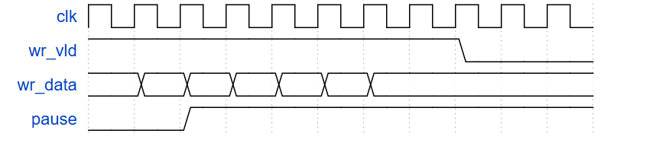
图4.4(2) pause信号提前拉高保证外接设备响应时数据无需冲刷/收回

4.5基于尾部预测的快速拼接机制，支持单包边读边写
由于匹配机制，使得数据包从外界写入到前端缓冲区，到传输至后端，真正写入SRAM，再到入队、跳转表拼接过程完成后，变为可读取的状态之间存在若干周期的延迟，这使得一个数据包写入Hydra需要等待较长时间才能被读出。
详细分析上述过程每一步的延迟，可知从数据包最初写入到可以读出的时刻之间相距的总延时Delay=传输延迟XD+匹配阈值T+数据包长度L+入队拼接C个周期，为了缓解该延迟，Hydra包含了基于尾部预测的快速拼接机制，可以将Delay降低60%~98%。
以火车进入隧道比喻上述过程，数据包长度L为火车长度，传输延迟XD+匹配阈值T+入队拼接C为隧道长度，我们要得知火车的信息，实际上并不需要等待火车完全通过隧道，而只需要火车刚从隧道的另一边冒出车头时，查看车头的型号即可知道火车的信息。数据包也是一样，在数据包第一半字（控制部分）被传输至后端时，就可得知数据包的长度、优先级、目标端口。
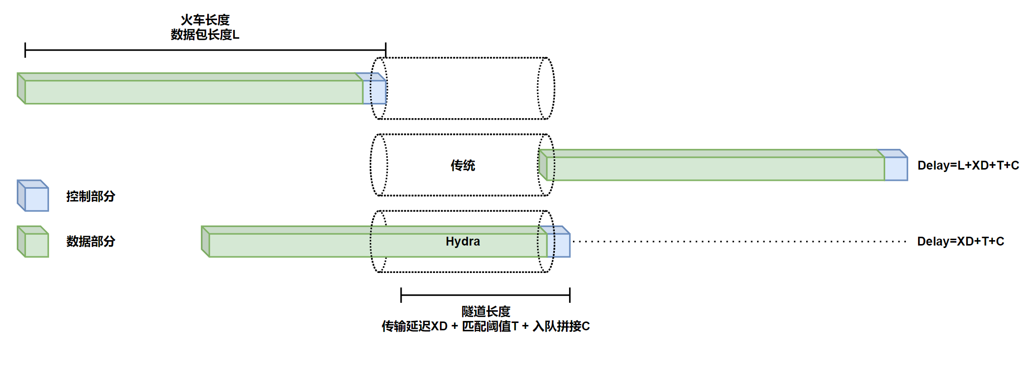
图4.5(1) 火车进入隧道比喻Hydra如何降低传统数据包调度的读写延迟
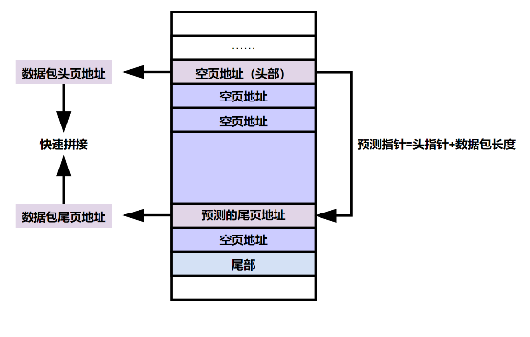
又因为Hydra采用空闲队列回收与再分配内存（见3.1.2），因此只需在数据包第一页写入时，将其在空闲队列中的地址与数据包长度相加即可得到数据包最后一页在空闲队列中的地址，以此提前预测数据包传输完毕后尾页地址，如右图。有已知的头和预测的尾即可完成数据包的入队、拼接操作，使其在完全写入完毕前就可被提前读取。
图4.5(2) 尾部预测的具体实现
通过基于尾部预测的快速拼接机制，Hydra直接消除了上述写入-读出延迟中的L，而XD+T+C一般远小于L。在匹配阈值小于24周期的情况下，几乎所有数据包都可以在外部设备写入完毕之前入队、拼接，即外部设备写入完成后可立即读出。Hydra不仅抵消了匹配SRAM过程额外的时间开销，还使得数据包的读写更加灵活。

4.6多匹配模式支持，可设置全动态、半动态、静态模式
Hydra不仅支持用户自定义匹配策略的激进程度，还支持用户定义匹配模式。目前有三种模式可用：全动态、半动态、全静态模式。
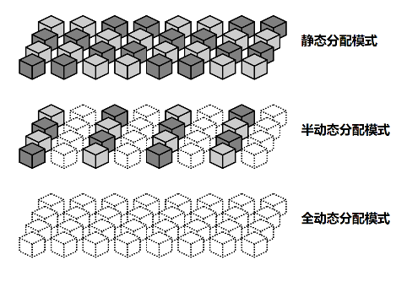
静态模式：16个端口分别与2块SRAM绑定，不共享任何SRAM，适用于中低速数据交换，读取延迟最低；
半动态模式：16个端口分别与1块SRAM绑定，并共享剩余的16块SRAM，适用于极端情况较少，需读取延迟较低的情况；
全动态模式：16个端口完全共享32块SRAM，适用于可能会出现极端情况的高速数据交换。
图4.6 三种模式下缓存分配情况
值得注意的是，无论是哪种模式，Hydra设计下的轮询匹配保证每个SRAM不会连续两个的周期被匹配，这使得每个端口可以提前从SRAM处抓取匹配过程需要的信号，降低匹配周期组合逻辑的复杂性。

4.7保障保序性，消除传统仲裁的缺陷
当多个端口同时写入相同目的端口相同队列的数据包时，会同时向发出多个竞争的入队请求，此时需要仲裁模块逐个处理。传统仲裁具有一定缺陷，即无法判别请求的先后性。
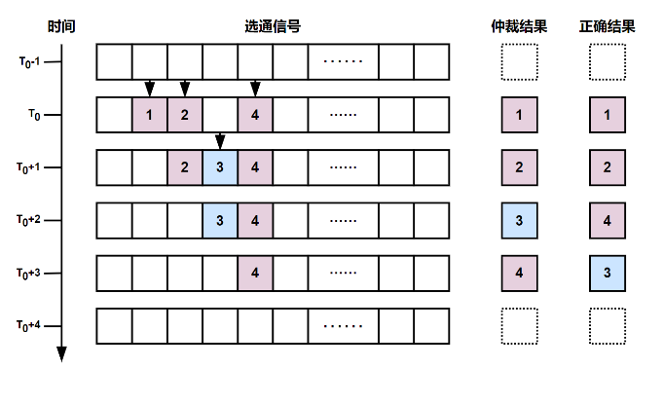
举一个简单的例子，如右图，在某一周期端口1、2、4分别写入了目的端口9优先级0的数据包，第下一周期端口3写入了目的端口、优先级相同的数据包，假如第二周期处理完了端口1的请求，则此后仲裁选通信号中2、3、4位为高，接下来三周期依次处理2、3、4的请求。这时仲裁就出现了错误：本应后入队的来自端口3的数据包比端口4的数据包先被处理了，导致读出顺序错乱。
图4.7(1) 传统仲裁的失序错误
为了维护数据包的有序性（称为“保序”），Hydra引入了时间序列，一个存储时间戳的FIFO结构。在被写入数据包的SRAM向目的端口发起入队请求时，请求中会附带发起时间戳，主模块在有请求时将时间戳加入时间序列，每一周期根据时间序列中的顶部时间戳，生成对应的选通掩码，与选通信号经过简单逻辑仲裁得到应该处理的入队请求编号。
仍然使用刚刚的例子，第一周期由于存在请求，时间戳T₀-1被送入时间序列，第二周期同理，但在端口1、2、4的请求被处理完成前，时间序列顶一直都是T₀-1，经过简单的判等和按位与操作，选通信号中端口3的请求被掩盖，从而搁置直到请求1、2、4处理完毕，时间序列弹出T₀-1。
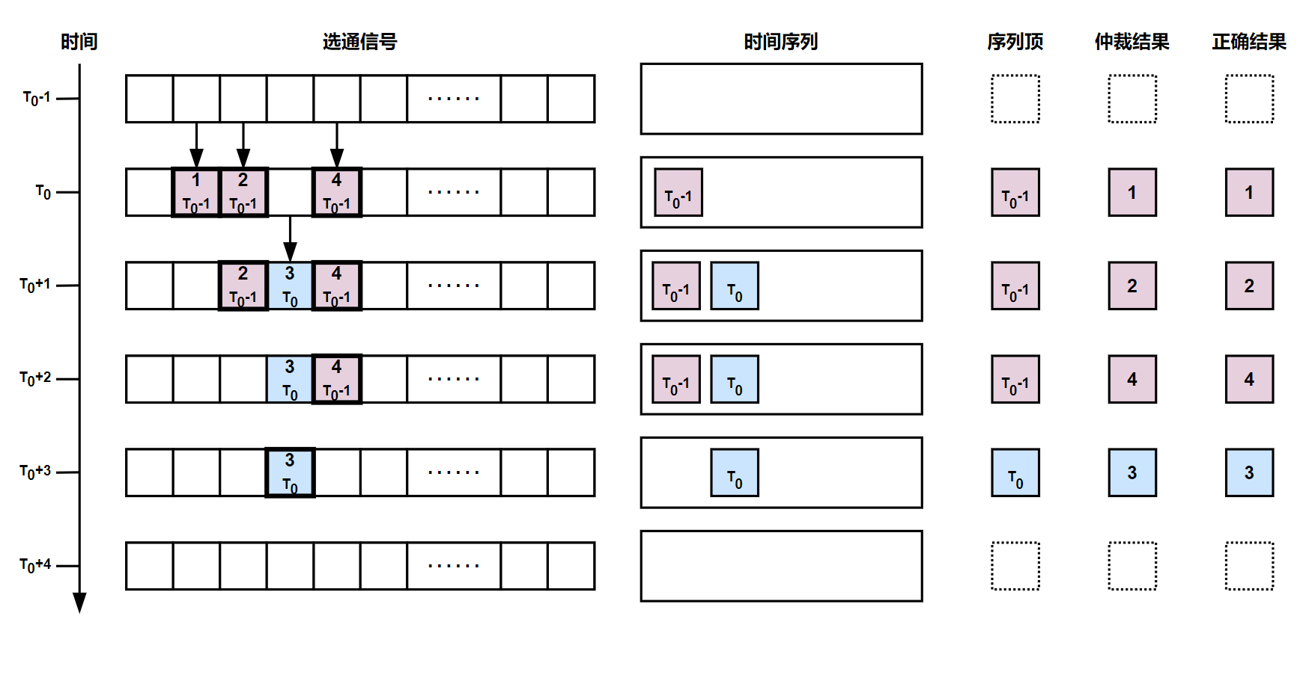
图4.7(2) 时间序列保序机制运作原理举例
通过引入时间戳和时间序列，Hydra保障了数据包读出的先后顺序。

4.8 “安抚”读取机制，降低读出延迟
虽然Hydra引入了匹配机制、基于尾部预测的快速拼接机制，但是无法完全避免读取冲突。当读取冲突发生时，传统的方案是仲裁阻塞读取，即按某种顺序处理读出请求，后续处理的请求必须等待先处理的请求完全结束之后才能开始。这会导致读取冲突时，被仲裁靠后读出的数据包，其读出延迟取决于前面读出数据包的长度，从请求刚建立（ready拉高）到真正读出（rd_vld）延后了数百甚至上千周期。
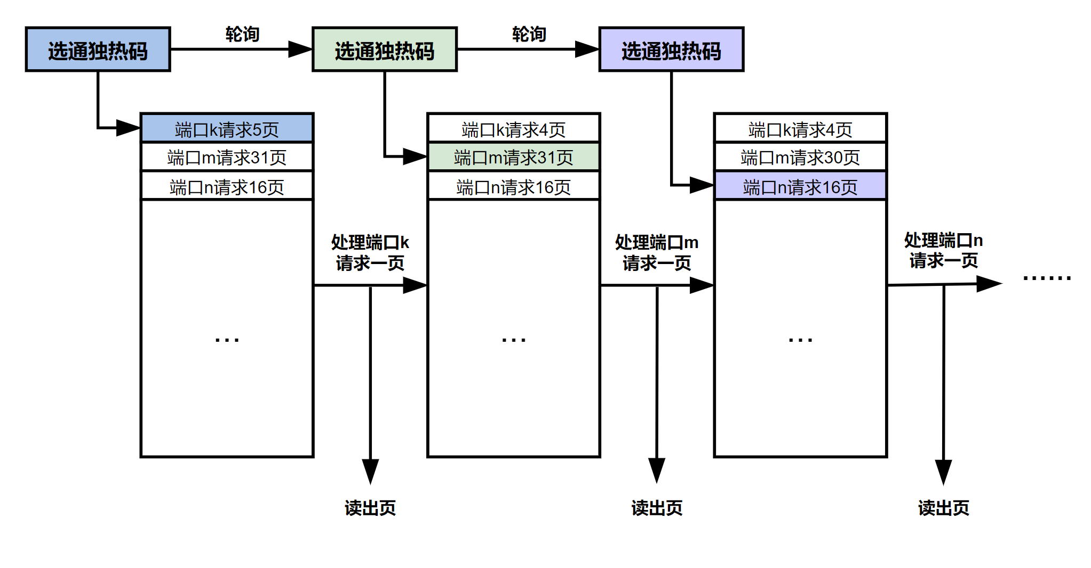
图4.8 “安抚”读取机制——轮流满足读出冲突的k、m、n端口
为了缓解这种情况，Hydra会轮询处理读取请求，即出现读取冲突时，每个请求轮流处理一页。这样每个端口将平均地享有读出带宽，从请求刚建立（ready拉高）到真正读出（rd_vld）的延迟一般不多于32周期，最多仅有128周期（最极端情况，实际上在匹配策略下不可能出现）。由于该轮询机制类似于在“安抚”冲突时“不耐烦”的请求，故称之为“安抚”读取机制。

4.9基于掩码集的无需复杂计算的快速WRR
WRR机制常常伴随着移位运算出现，为了避免体积庞大的移位电路，Hydra预生成了所有可能出现的WRR掩码情况（称为WRR掩码集）。在处理请求时，端口会生成WRR轮询信号，将下一次使用的WRR掩码切换到阵列中的指定位置，并与队列的非空信号进行简单的逻辑运算预生成下一次应当被读取的队列编号。实现了无需复杂计算的WRR机制。
由于每次读取的队列编号都是预生成的，故Hydra能够在ready信号拉高一周期后立刻响应并发起数据包的读出请求。
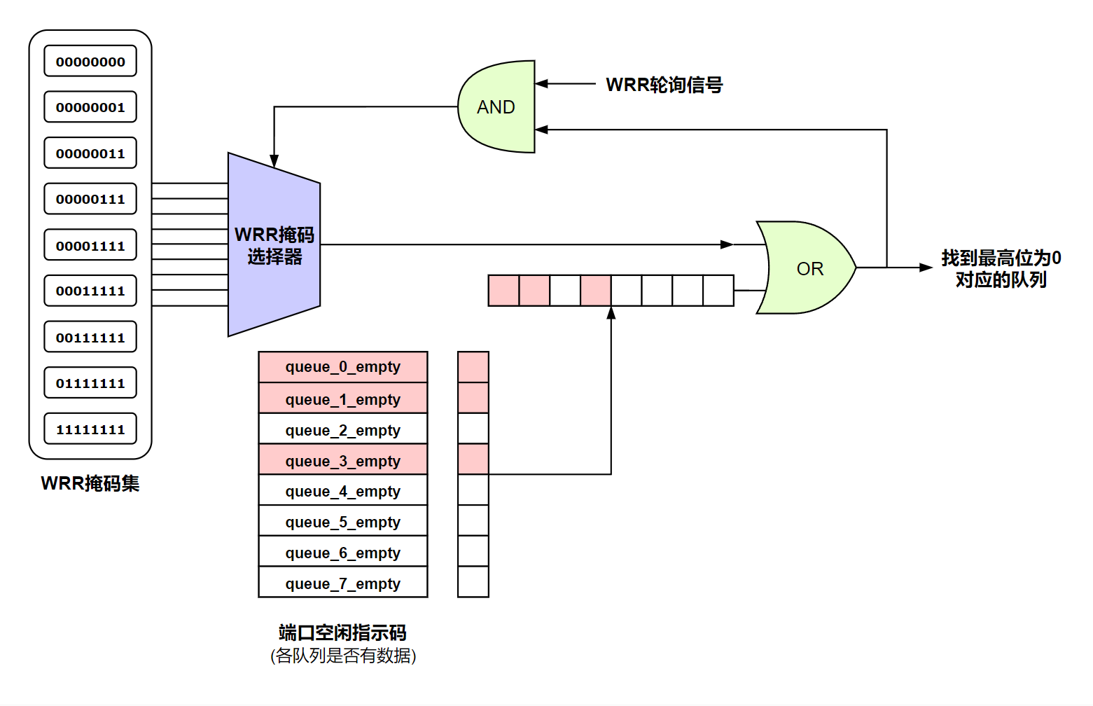
图4.9 基于掩码集的快速WRR

4.10并行汉明校验，实现单周期编码解码
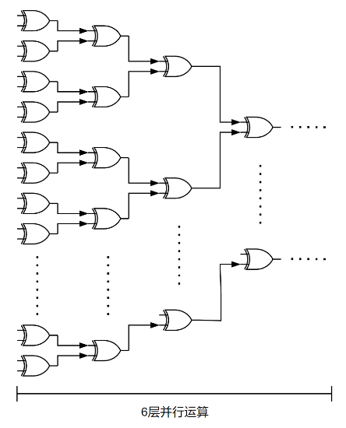
Hydra根据异或操作的对称性，将串行异或运算转化为了并行异或运算，每一层执行多次异或运算并一层一层汇总，最终生成(136,128)SEC编码。编码过程在RTL电路层面仅需6层XOR门，可在单周期内完成编解码。
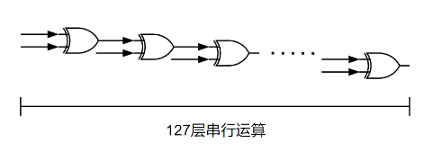
图4.10 串并行汉明校验示意图

4.11其他亮点
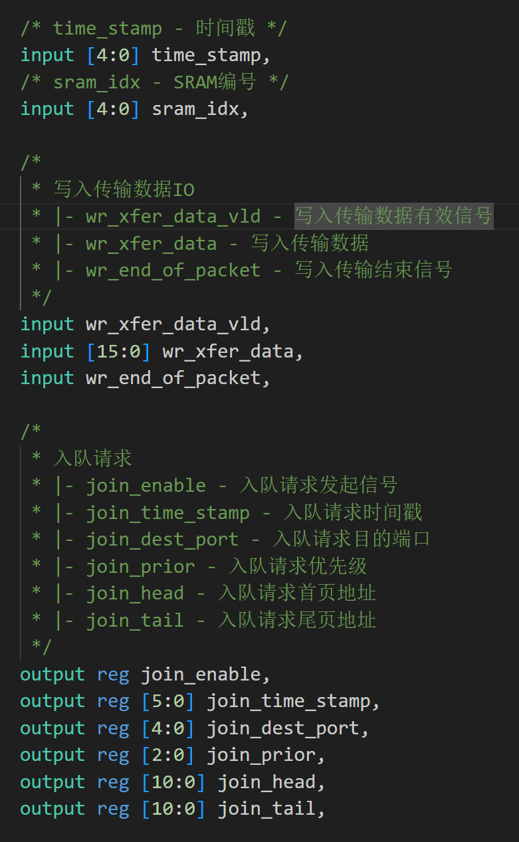
​1、代码注释齐全，变量命名规范统一，大多数操作状态机化；
​2、占用资源较大的结构全部RAM化，将被综合在BRAM中，降低布线压力；
3、机制流水线化，相邻请求处理可无缝衔接，无需等待信号重置；
4、严格制定每一步的逻辑复杂度，保障良好的时序严谨性；
5、采用feature验方式，一步一步细化进行功能调试与验证，使得Hydra具有良好的鲁棒性；
6、进行详细的压力测试，完成系统的UVM验证，并统计关键数据评估性能指标；
…………
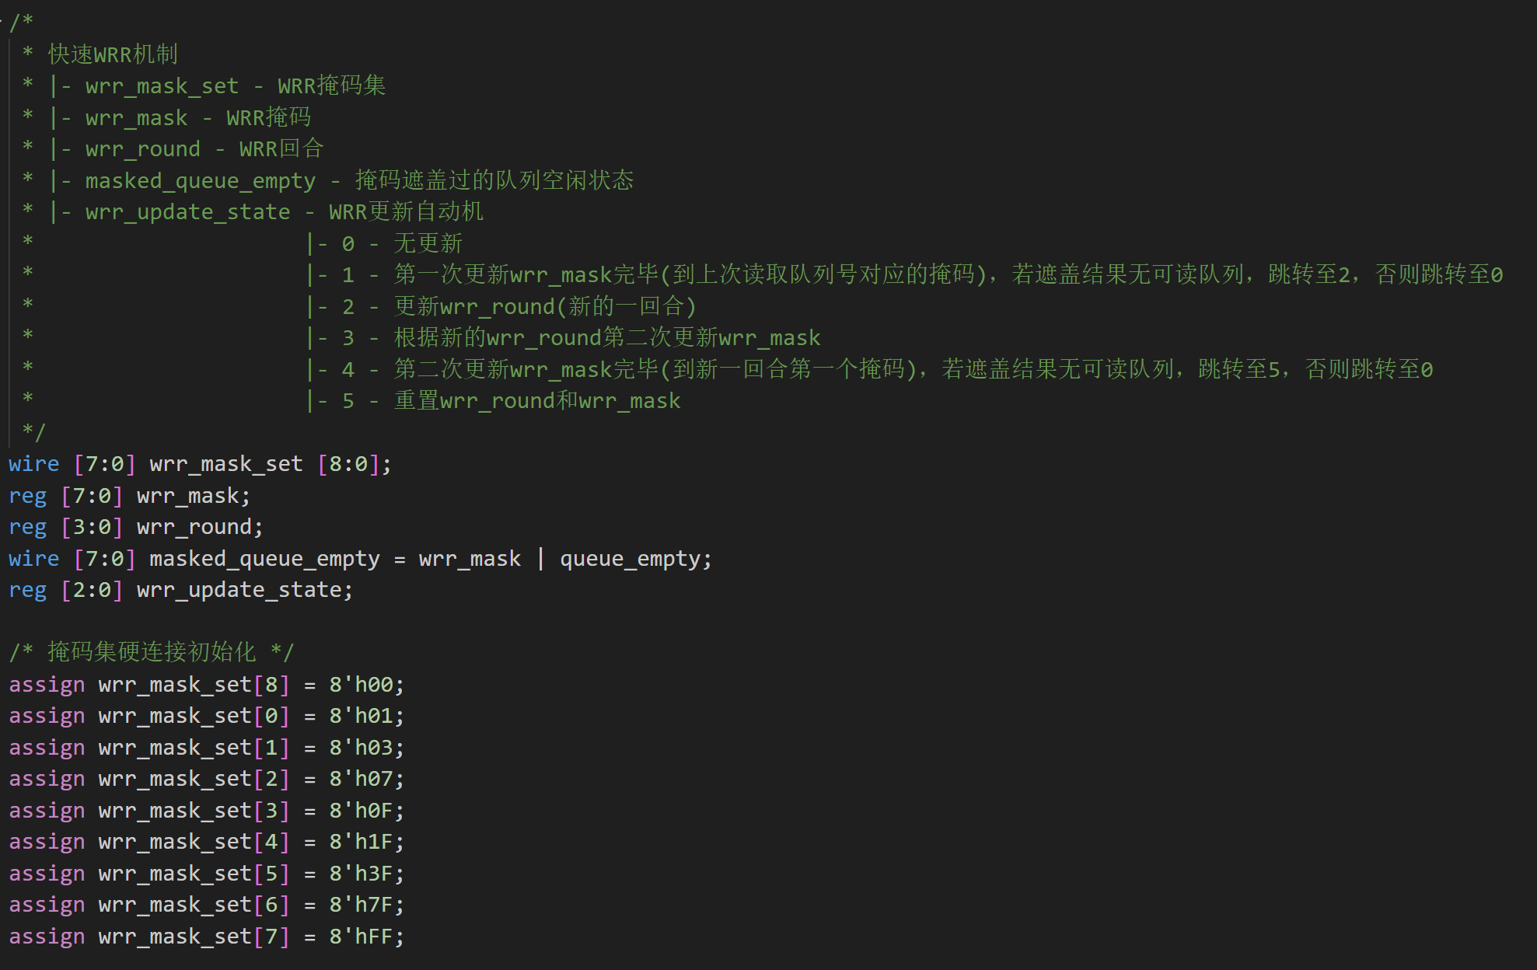
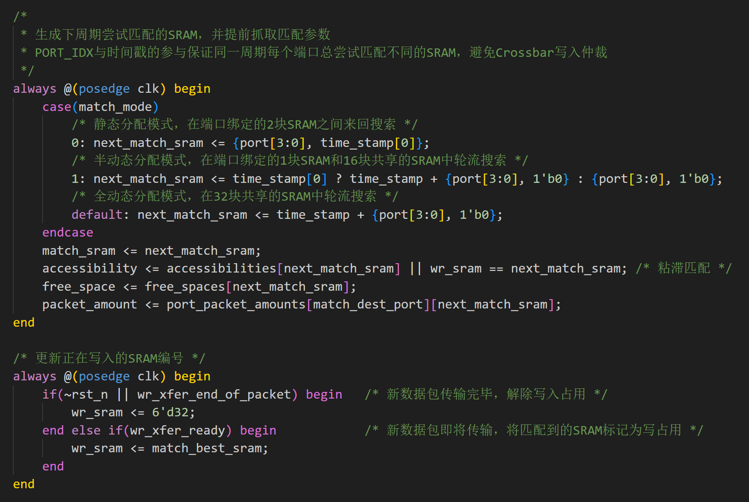
图4.11(3) 高质量代码
图4.11(2) 高质量代码
图4.11(1) 高质量代码

5.模块介绍
注：篇幅有限，无法将所有模块的寄存器/信号介绍加入本文档，如需查看请移步“模块介绍”。

5.1各模块说明

5.1.1 hydra(顶层模块)
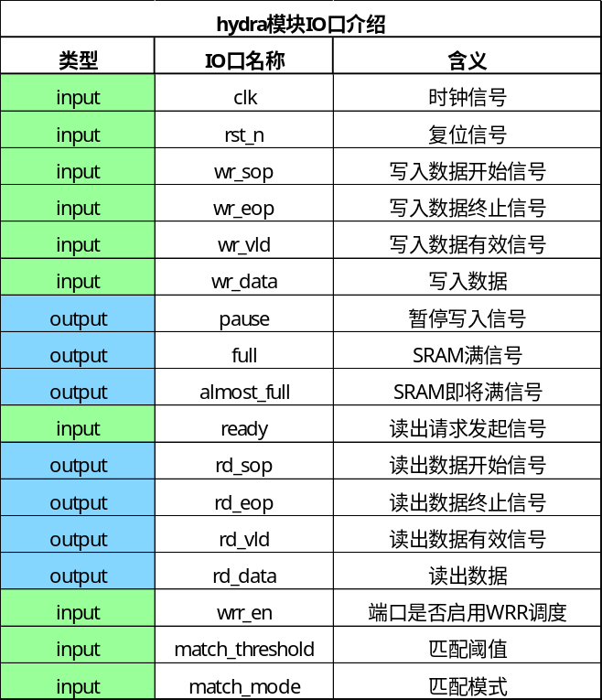
功能：主控制器模块，连接所有子模块并处理核心逻辑。

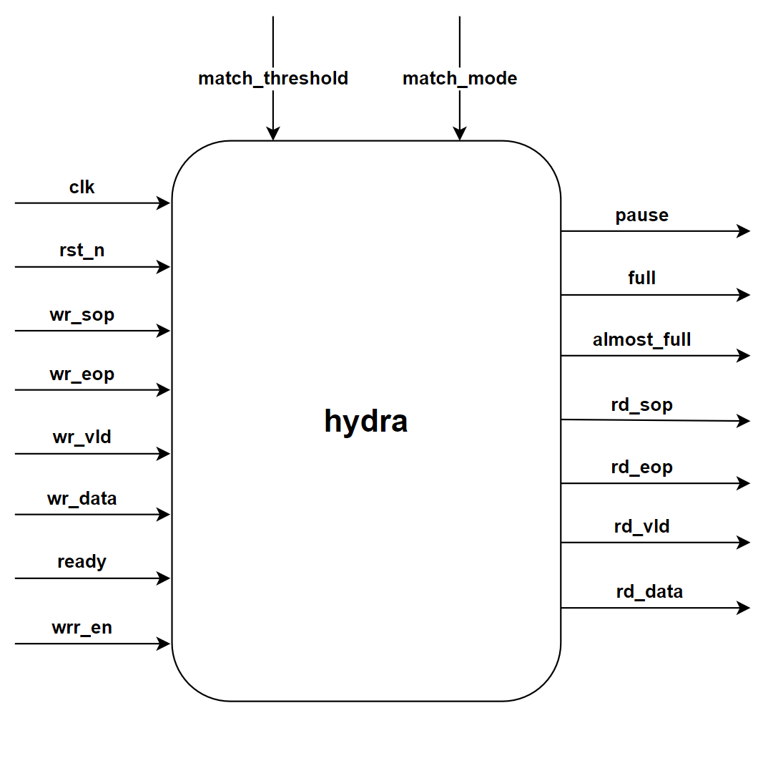
图5.1.1 hydra模块示意图

5.1.2 port_wr_frontend
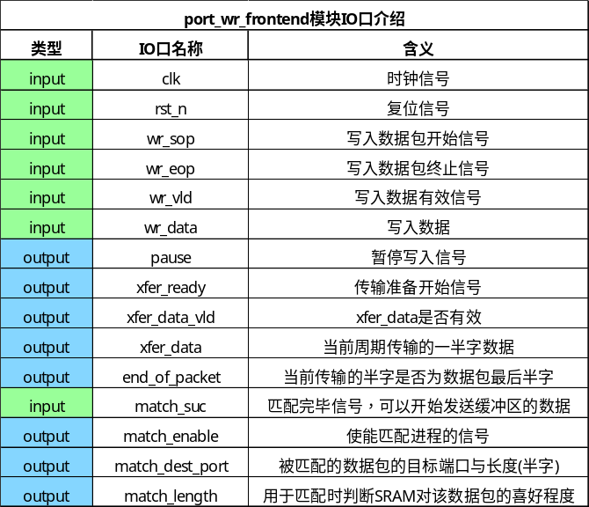
功能：写入前端缓冲区，对刚写入Hydra的数据进行缓存。
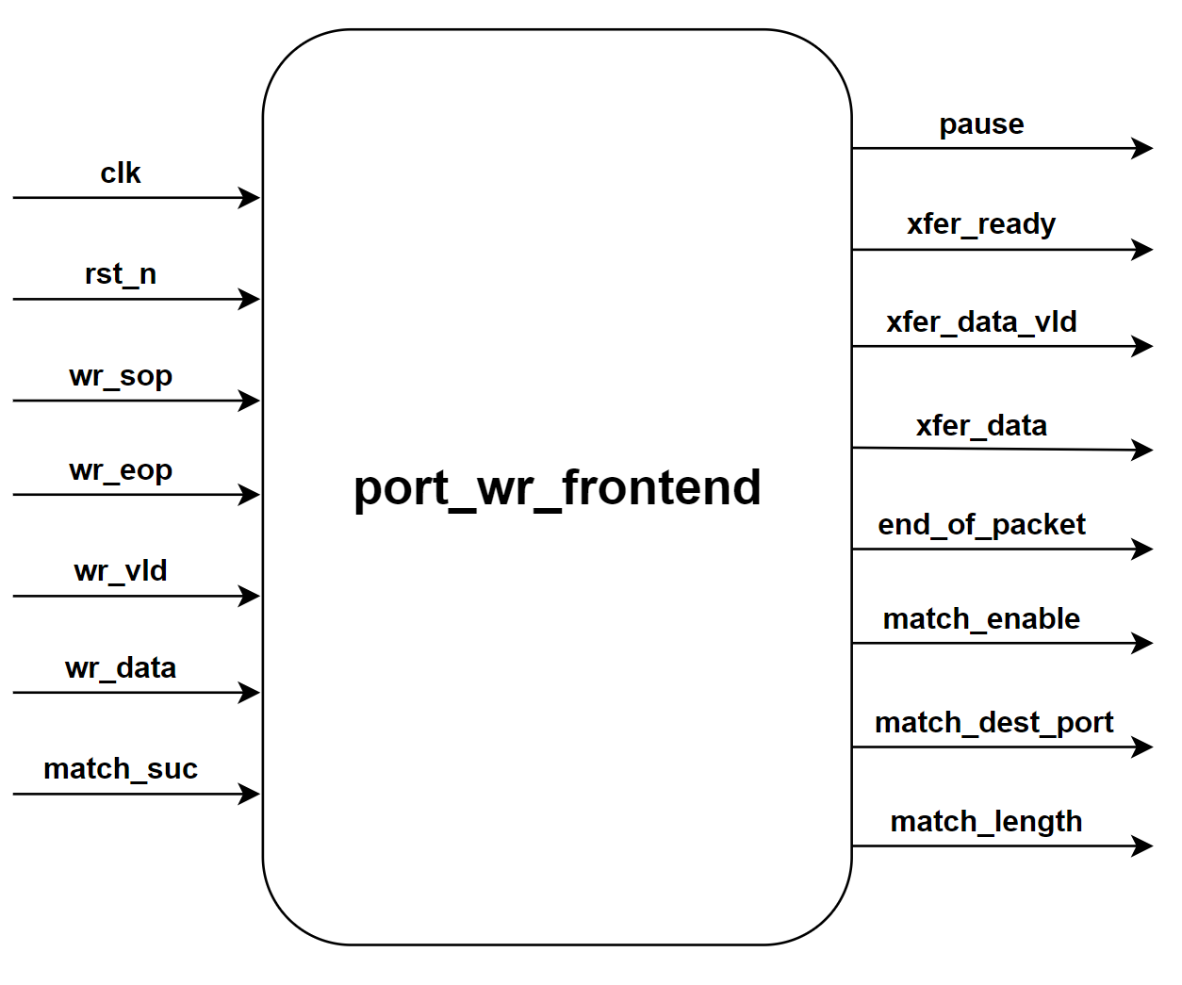
图5.1.2
port_wr_frontend模块示意图

5.1.3 port_wr_sram_matcher
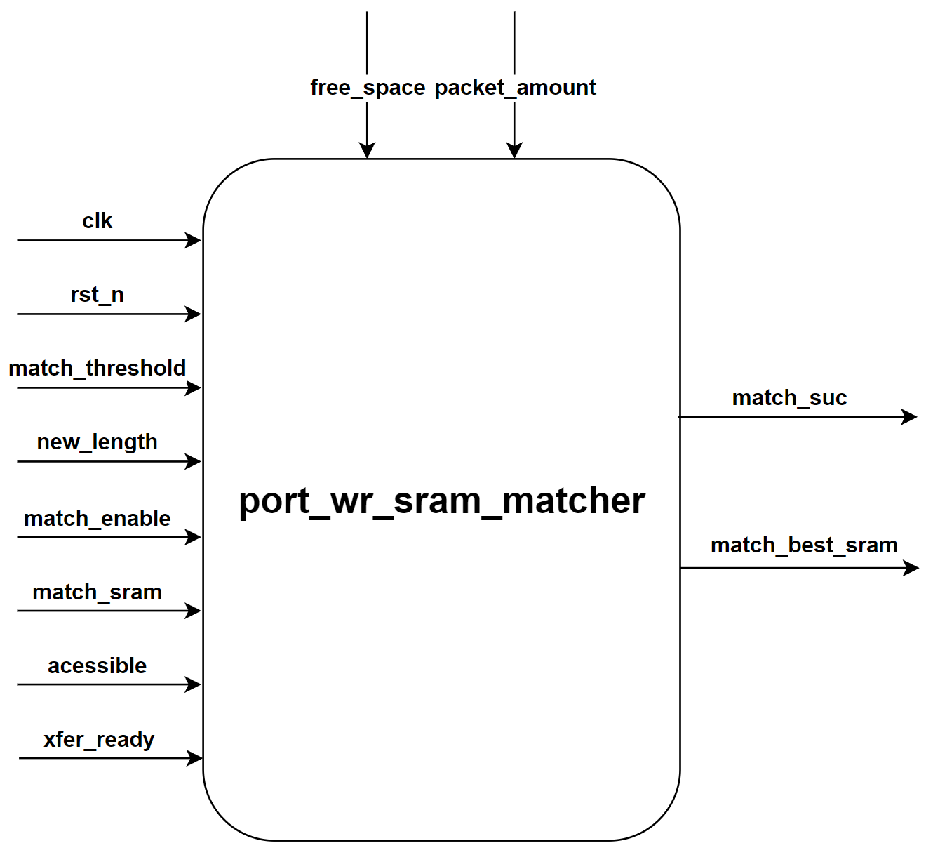
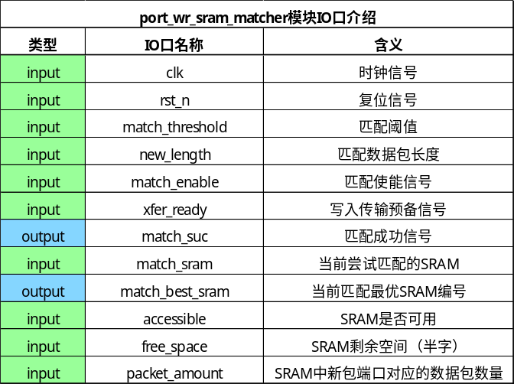
功能：匹配机制核心，与写入前端交互并将最优结果发送至后端。
图5.1.3
port_wr_sram_matcher模块示意图

5.1.4 port_rd_frontend
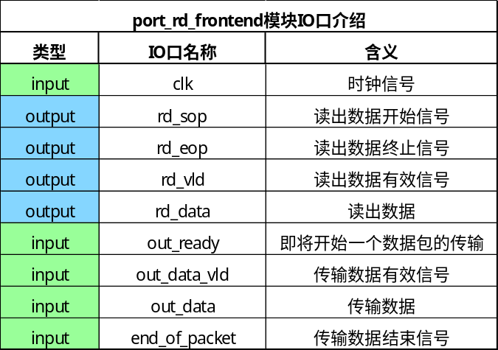
功能：将纠错完毕的数据输出模块。
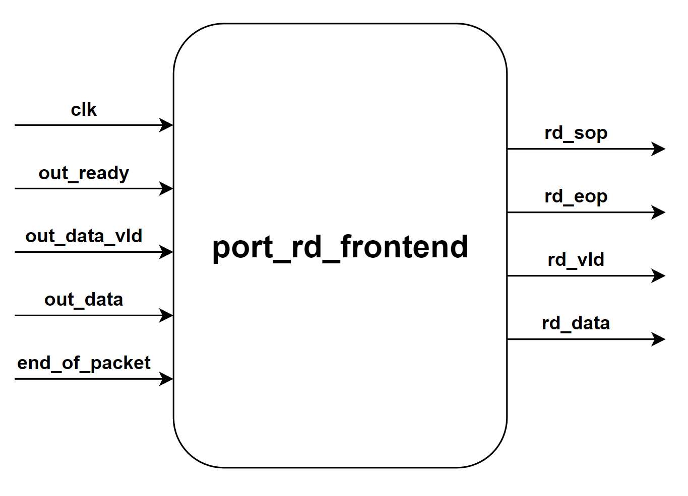
图5.1.4
port_rd_frontend模块示意图

5.1.5 port_rd_dispatch
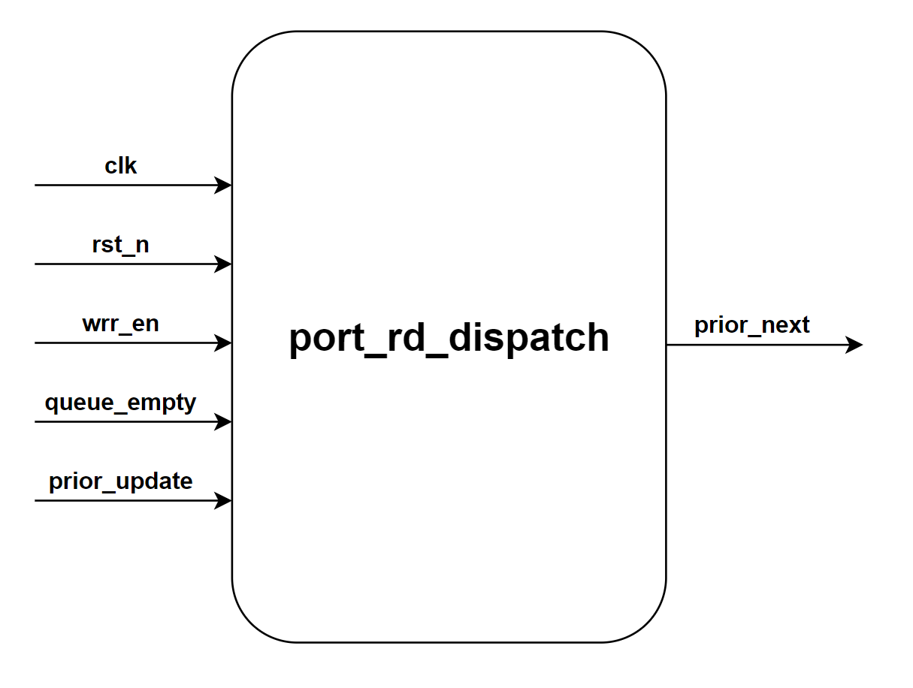
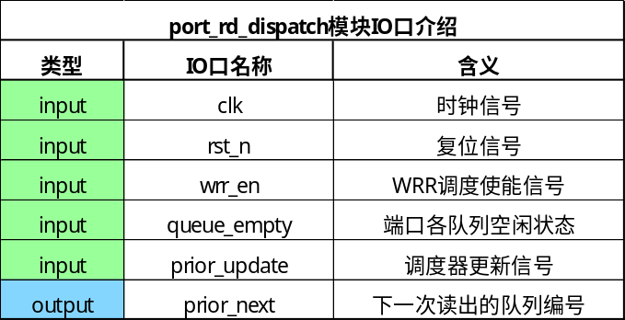
功能：端口读出数据包时生成队列调度顺序。
图5.1.5
port_rd_dispatch模块示意图

5.1.6 sram_interface
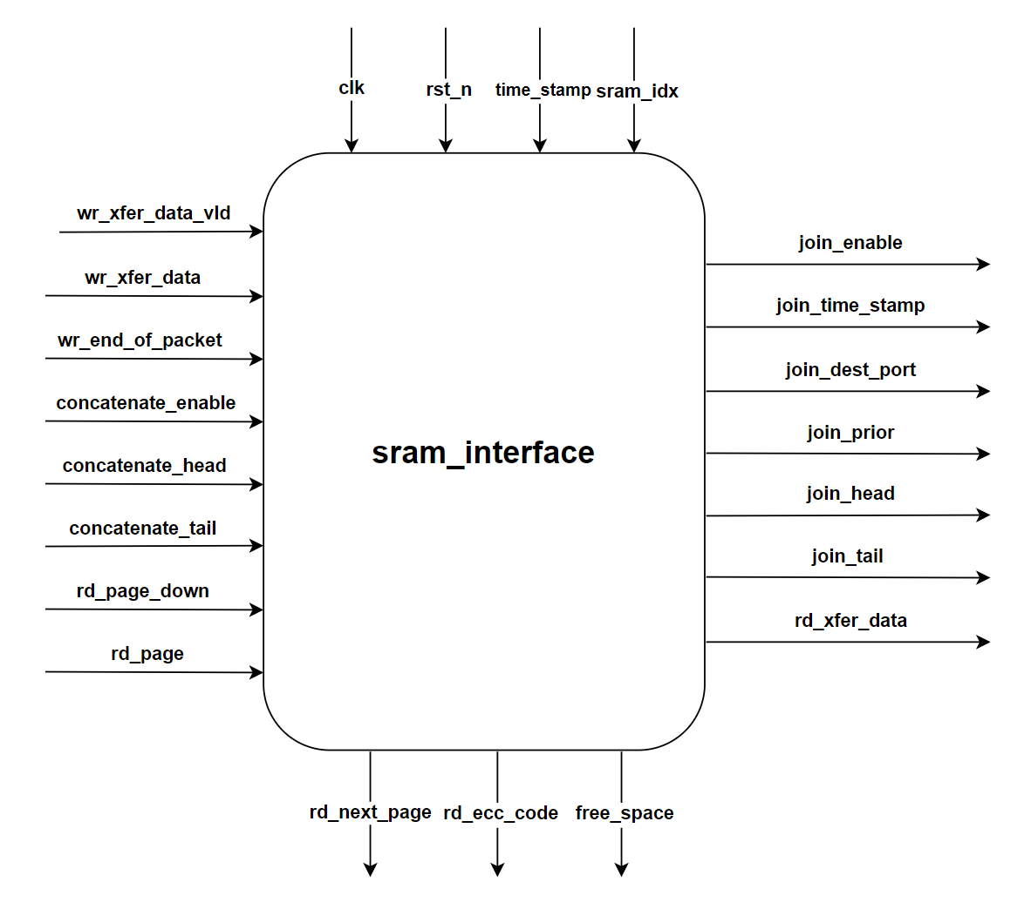
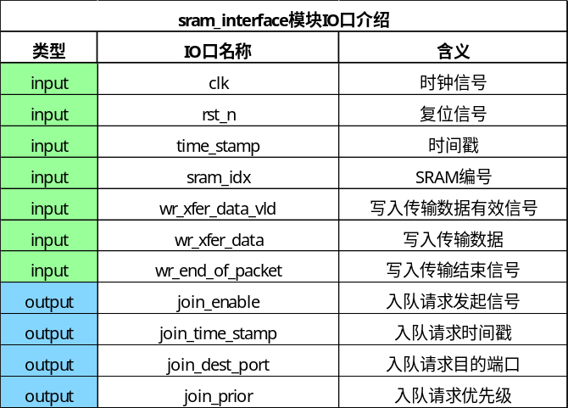
功能：SRAM封装模块，直接与端口交互，管理ECC存储、跳转表和空闲队列。
图5.1.6
sram_interface模块示意图

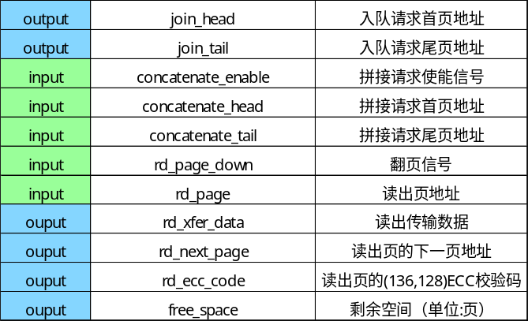

5.1.7 sram
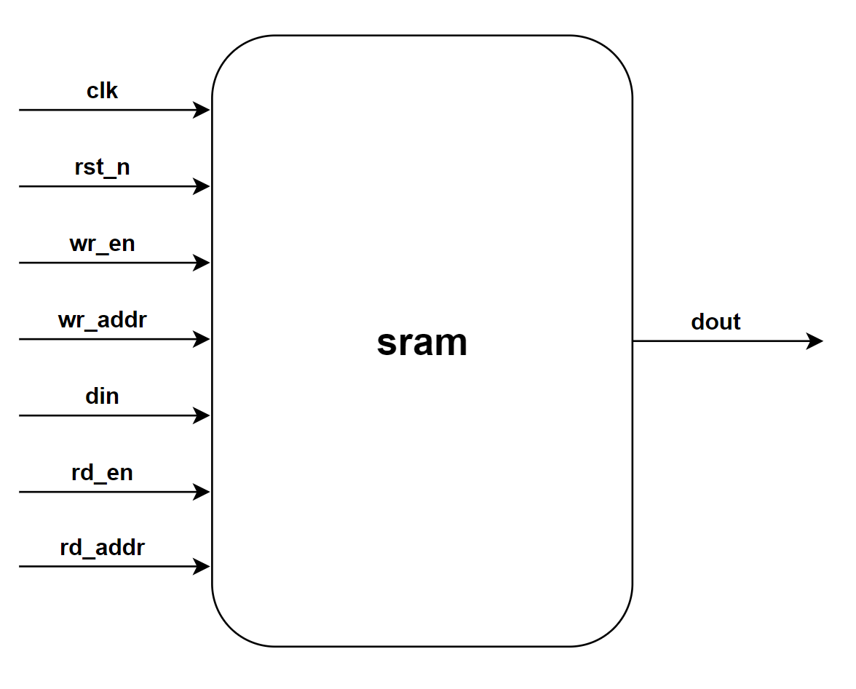
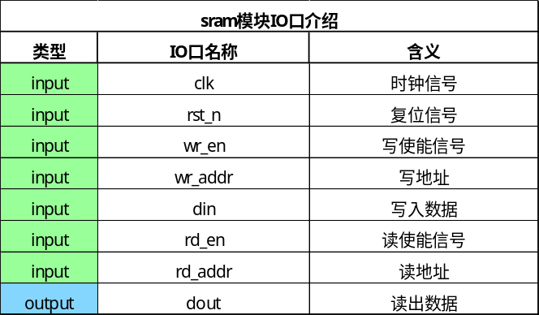
功能：伪双口SRAM，提供独立工作的读写口各一个。
图5.1.7 sram模块示意图

5.1.8 ecc_encoder
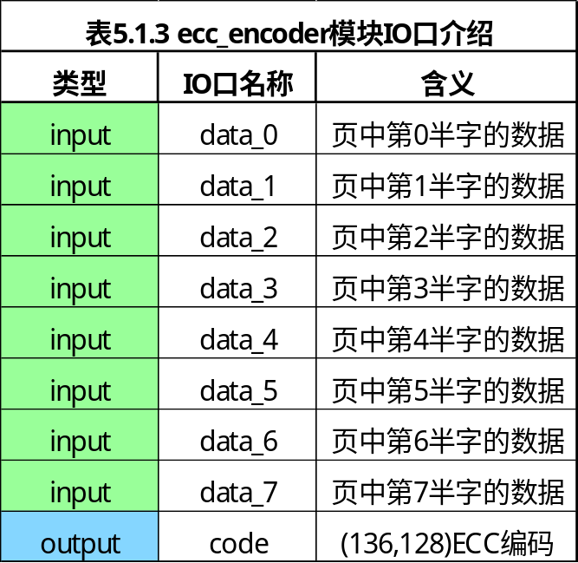
功能：根据128位数据生成8位校验码。
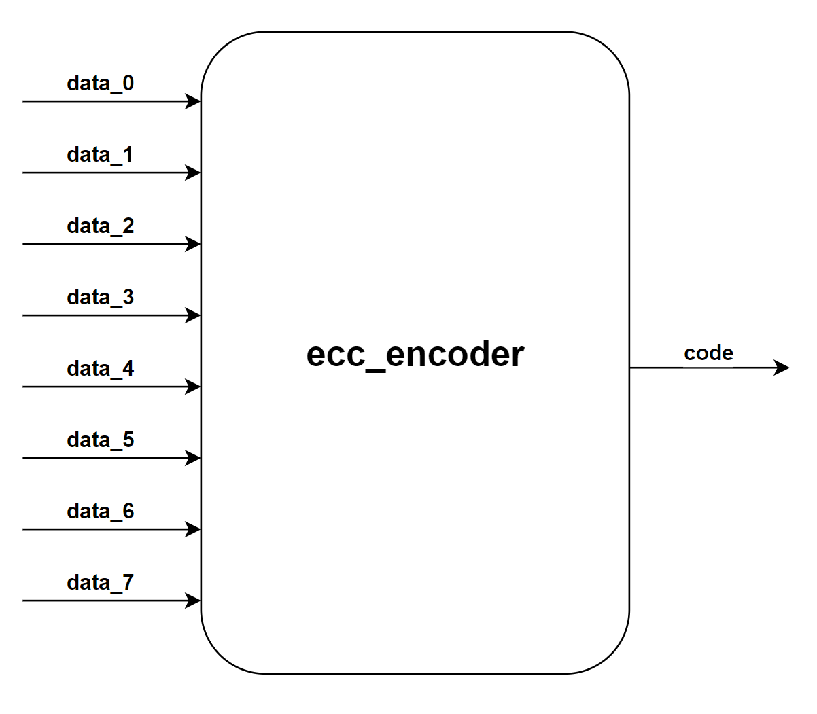
图5.1.8 ecc_encoder模块示意图

5.1.9 ecc_decoder
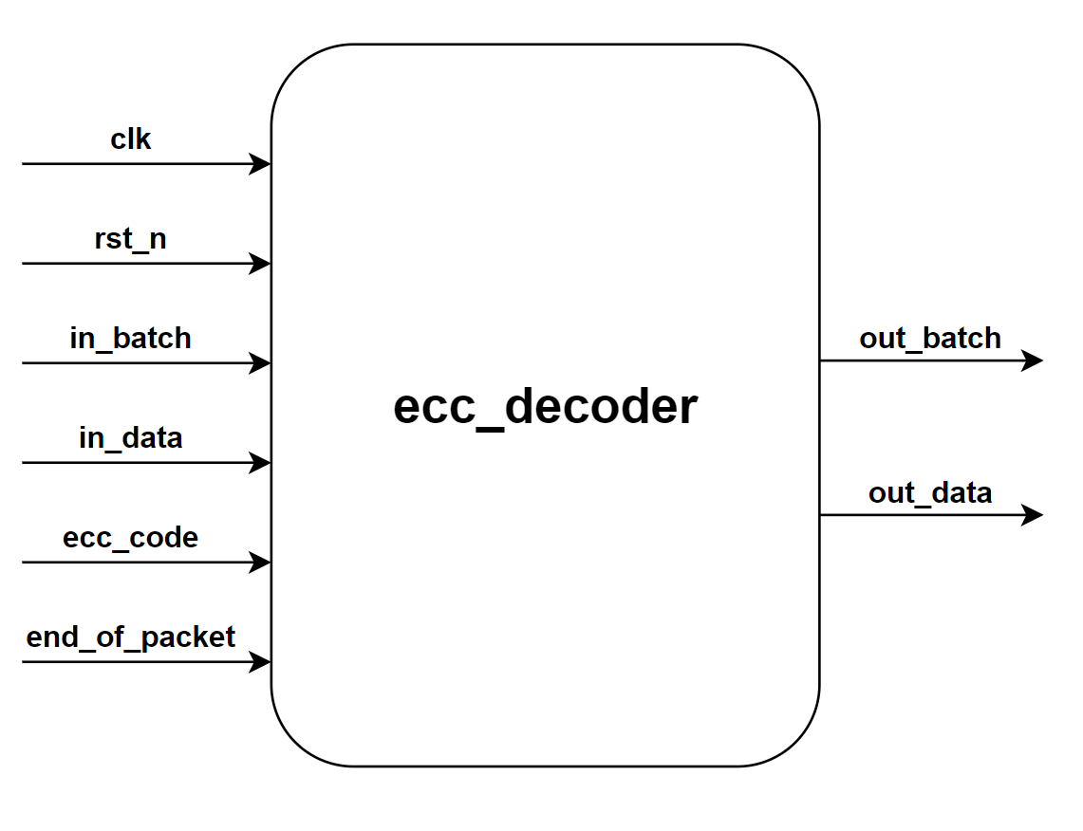
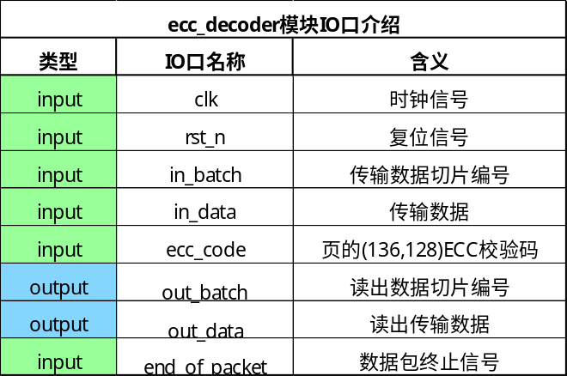
功能：根据8位校验码对一页待纠错数据纠错。
图5.1.9 ecc_decoder模块示意图

5.2重要逻辑说明

5.2.1数据包写入流程
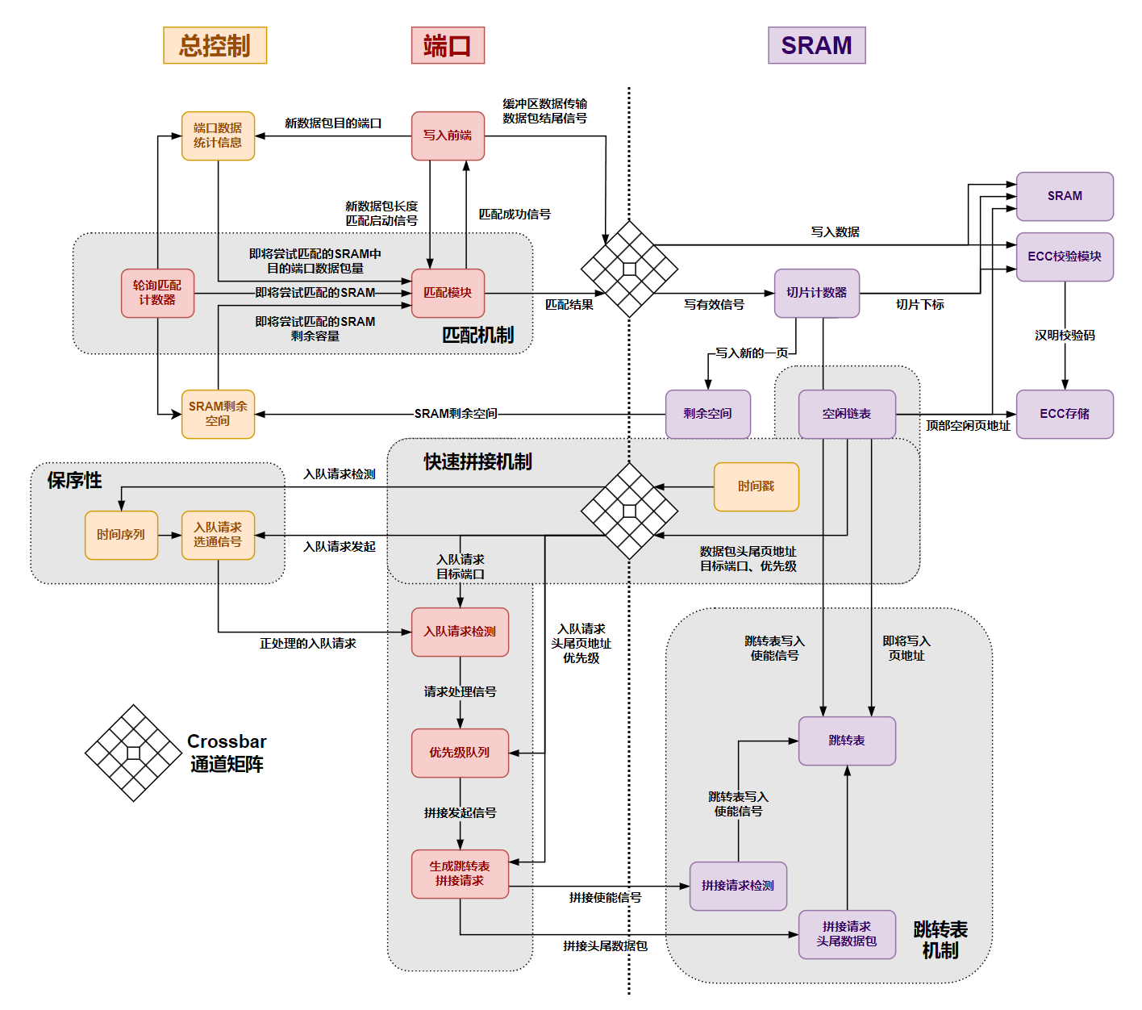
图5.2.1 数据包写入流程核心部分示意图

5.2.2数据包读出流程
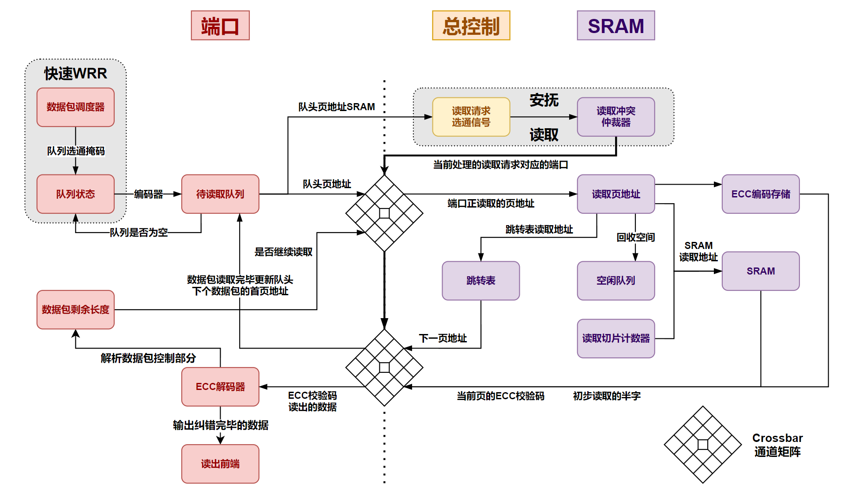
图5.2.2 数据包读出流程核心部分示意图

6.接口与配置

6.1.写控制IO口

6.1.1 IO口介绍
wr_sop：拉高1周期表示开始写入数据包。
wr_eop：拉高1周期表示结束写入数据包。
wr_vld：表示当前通过wr_data写入的一半字数据有效。
wr_data：写入一半字数据的内容，仅在wr_vld为高的时候被认为有效。

6.1.2 使用方法
数据包格式：
控制部分（1半字）和数据部分（31~511半字）。
其中控制部分为16位，描述三个数据包信息：
1）高9位表示数据包的长度（半字）；
2）低4位表示目的端口；
3）剩余3位表示优先级。
注意事项：
1）wr_sop和wr_eop不能同时拉高。
2）wr_vld只能在wr_sop为高后、wr_eop为高前的一段时间内为高。

6.2写反馈IO口

6.2.1 IO口介绍
full：当所有SRAM被占用/满时拉高。
almost_full：当所有SRAM均满足以下至少一个条件时拉高：
- 被占用/写满；
- 剩余空间少于25%。
pause：当前端口缓冲区被占满或上个包已写入缓冲区完毕，但仍处于超时匹配时拉高。

6.2.2 使用方法
当某个端口的pause拉高时，立即停止数据传输，直到pause拉低即可继续传输。
当almost_full拉高时，可以考虑拉高ready读出缓存中的数据。

6.3读控制IO口

6.3.1 IO口介绍
ready：请求读出一个数据包的信号。

6.3.2 使用方法
ready拉高时，若该端口存在可读取的数据包，rd_sop将会在下一周期立即拉高，表示开始读出数据包。读出数据包的过程中拉高ready无效，即只有在前一个数据包rd_eop拉高后，拉高ready才会触发后一个数据包的读出。

6.4读反馈IO口

6.4.1 IO口介绍
rd_sop：拉高1周期表示开始读出数据包。
rd_eop：拉高1周期表示结束读出数据包。
rd_vld：表示当前通过rd_data读出的一半字数据有效。
rd_data：读出的一半字数据，仅在rd_vld为高的时候被认为有效。

6.4.2 使用方法
数据包格式与sop、eop、vld和data信号线的机制与写入时相同。

6.5配置选项
wrr_en：每个端口各1个，表示是否开启该端口的WRR调度模式。
match_mode：缓存分配模式，0-静态分配；1-半动态分配；2/3-全动态分配。当需要高速读写且有可能出现极端情况时，建议使用全动态分配模式；需要高速读写且端口使用程度较为平均时，建议使用半动态分配模式；仅需要中低速读写时，建议使用静态分配模式。
match_threshold：匹配阈值，当匹配时长超过该值后，一旦检测到可用的SRAM即完成匹配。匹配阈值的大小涉及匹配策略的激进程度，越小匹配所需时间越短，写入延迟降低，但可能降低匹配策略对读取冲突的缓解程度；越大匹配所需时间越长，提升匹配策略对读取冲突的缓解程度，但会使写入延迟提升。静态分配模式下匹配阈值最大为0；半动态分配模式下匹配阈值最大为16；全动态分配模式下匹配阈值最大为30。

7.验证方法

7.1验证框架
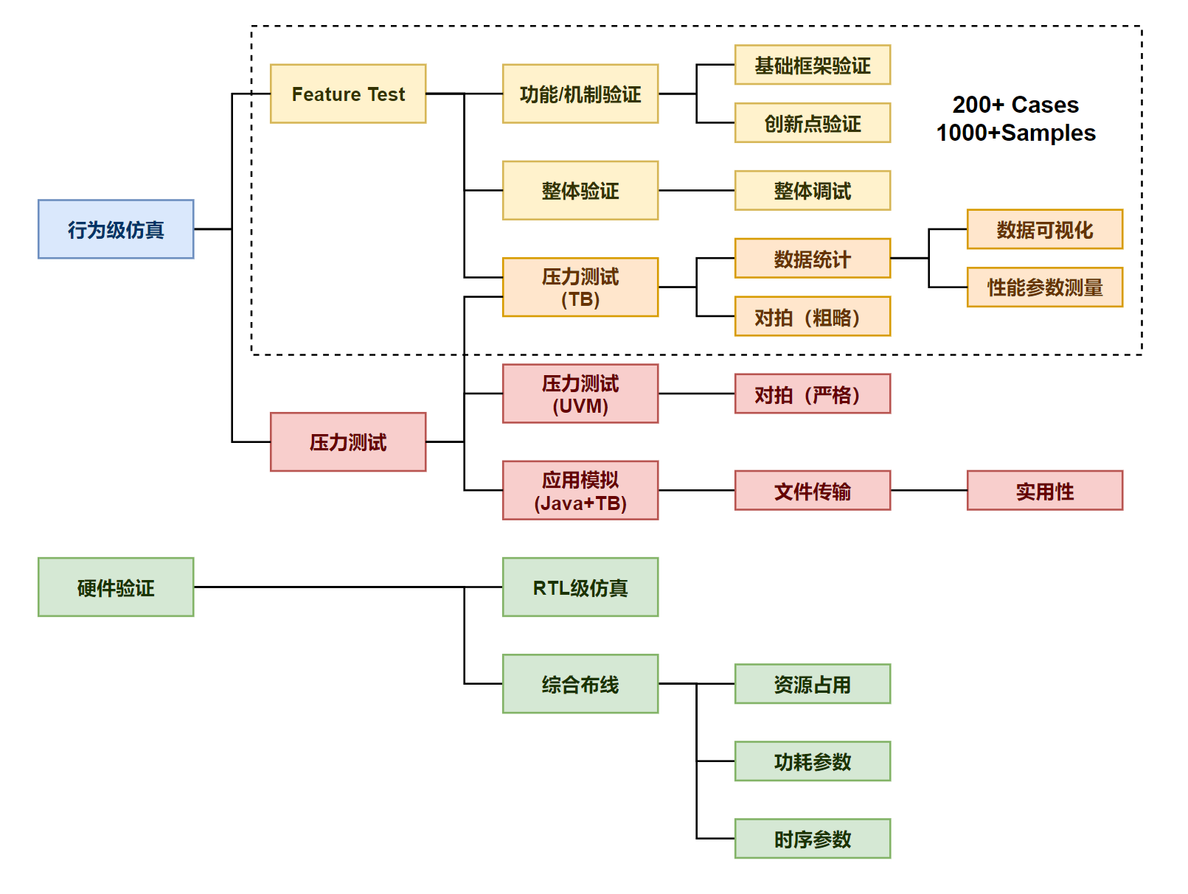
图7.1 Hydra验证方案框架图

7.2行为级仿真：Feature Test
对于模块中的每个功能，我们都采用Feature Test流程严格进行验证，保证系统鲁棒性。即从最基本的情况开始，一步一步细化，演绎可能出现的所有情况下功能的行为。整个项目所有Feature Test的案例数超过200个。
下面将采用波形图+描述的形式展现一些重要的案例，并辅以描述帮助用户理解各功能/机制的运作方式。

7.2.1外界写入数据包，前端缓冲并解析控制帧启动匹配
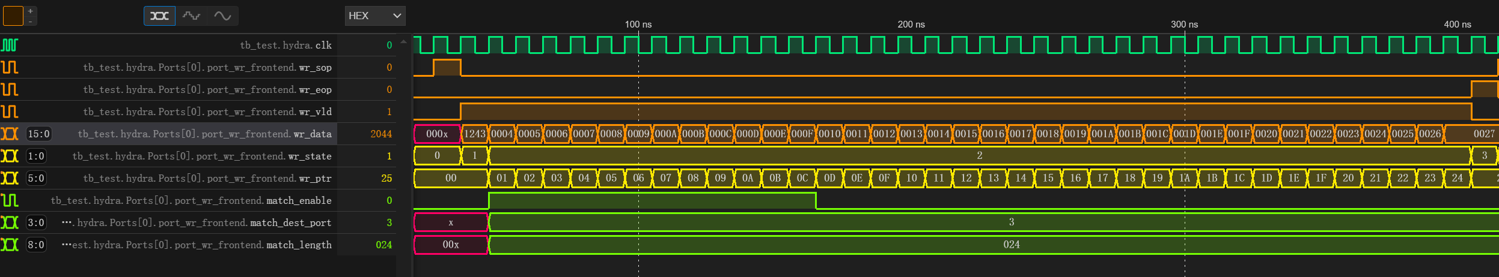
图7.2.1(1) 数据包进入缓冲区并使能匹配
如图所示，在外界将一个数据包写入Hydra时，前端wr_state信号将会控制缓冲的整个流程，wr_sop拉高时，wr_state从0变为1，表示即将收到数据包控制半字。当第一个有效数据（控制半字1243）写入时，解析得到目的端口match_dest_port和优先级match_length作为匹配参数，wr_state从1变为2，表示接下来写入的信息均为数据半字，同时match_enable从0变为1，使能匹配机制。随着内容被不断写入，数据暂时被存入缓冲区，缓冲区FIFO尾指针wr_ptr体现了这一点。在数据包所有内容刚传输完毕时，wr_state从2变为3，表示数据包写入即将结束，并在wr_eop触发下重新变为0，等待新数据包的写入。
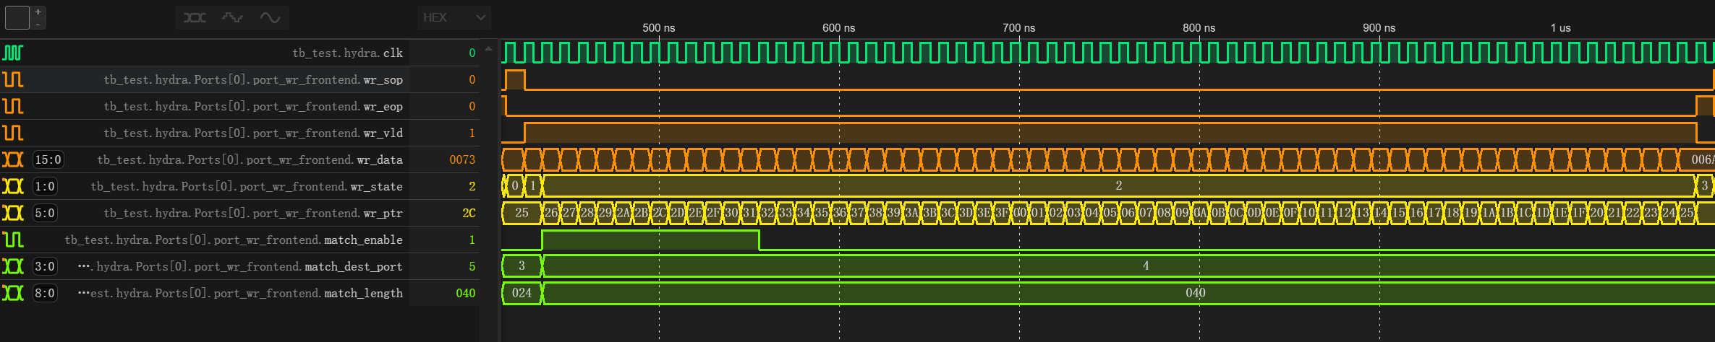
图7.2.1(2) 端口解析控制帧并设置匹配参数
Case B两个数据包可无缝衔接地写入
如图所示，第一个数据包写入结束时，第二个数据包的写入可直接开始，无需间隔。图中第二个数据包紧随第一个数据包被写入端口，其长度更长，目的端口为4，数据包长度为h40（65半字，130字节）。

7.2.2端口为数据包匹配最优SRAM
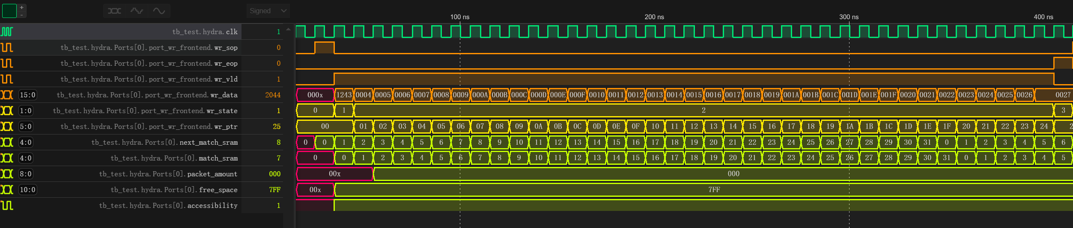图7.2.2(1) 端口提前生成匹配目标并预取参数
如图所示，端口每周期匹配的SRAM编号将会提前生成保存至next_match_sram，匹配所需的重要参数SRAM剩余空间free_space和SRAM可用状态accessibility都被提前抓取。在匹配时，匹配模块将参数与历史最佳结果比较，做出取舍，最终获得最优结果。图中所有SRAM的accessibility均为高，即都为可用状态，且剩余空间都为h7FF（2048页）。
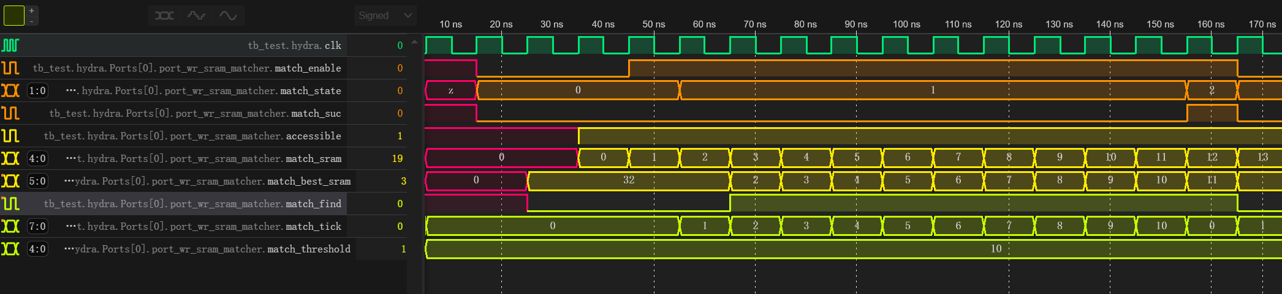
图7.2.2(2) 匹配过程开始与终止的控制
如图所示，前端解析完毕控制帧后，拉高match_enable使能匹配过程。在匹配结束时，匹配模块拉高match_suc终止匹配过程并驱动match_enable重置，它们控制匹配状态wr_state，间接地引导匹配过程中每周期的行为。匹配时，匹配计数器match_tick持续自增，记录从匹配开始到某一周期已经过去的时间，而match_find则是标志位，记录是否已找到可用的SRAM。匹配开始时match_find为0，一旦匹配到任意可用的SRAM，其就会被拉高直至结束。当match_tick大于匹配阈值match_threshold（图中为20），且已匹配到可用的SRAM，即match_find为高时，匹配模块会“见好就收“，终止匹配过程。
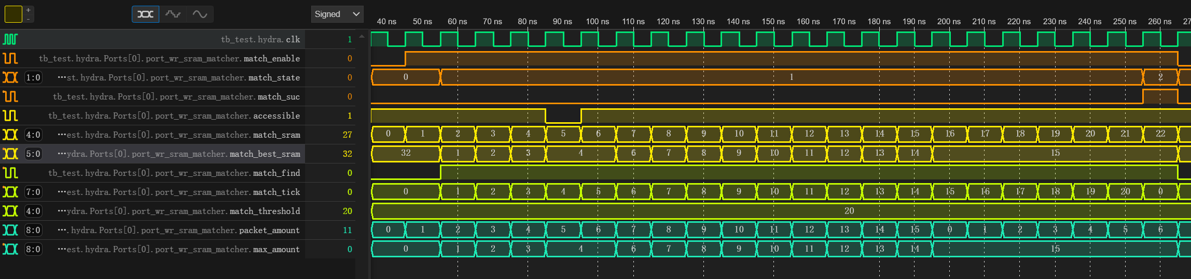
图7.2.2(3) 匹配模块衡量SRAM的优劣
在图示匹配过程中，匹配模块比较了1~21号共21个SRAM的优劣程度，最终得出最优结果为15号SRAM。packet_amount是衡量SRAM优劣的重要参数，表示正在匹配的SRAM中有多少数据包与新数据包的目的端口相同，而max_amount记录目前匹配到的最大值，图中随着1~15号SRAM中同去向数据包量的提升，匹配模块一直在变换最优结果match_best_sram，而后续16~21号SRAM中同去向数据包量比15号低，所以最优结果将不会再改变。同时，匹配过程中还会考虑SRAM的可用状态accessibility，比如5号SRAM不可用，即使其同去向数据包量比4号高，也不会被匹配模块采纳，图中match_best_sram维持了2周期值为4可以体现这一点。
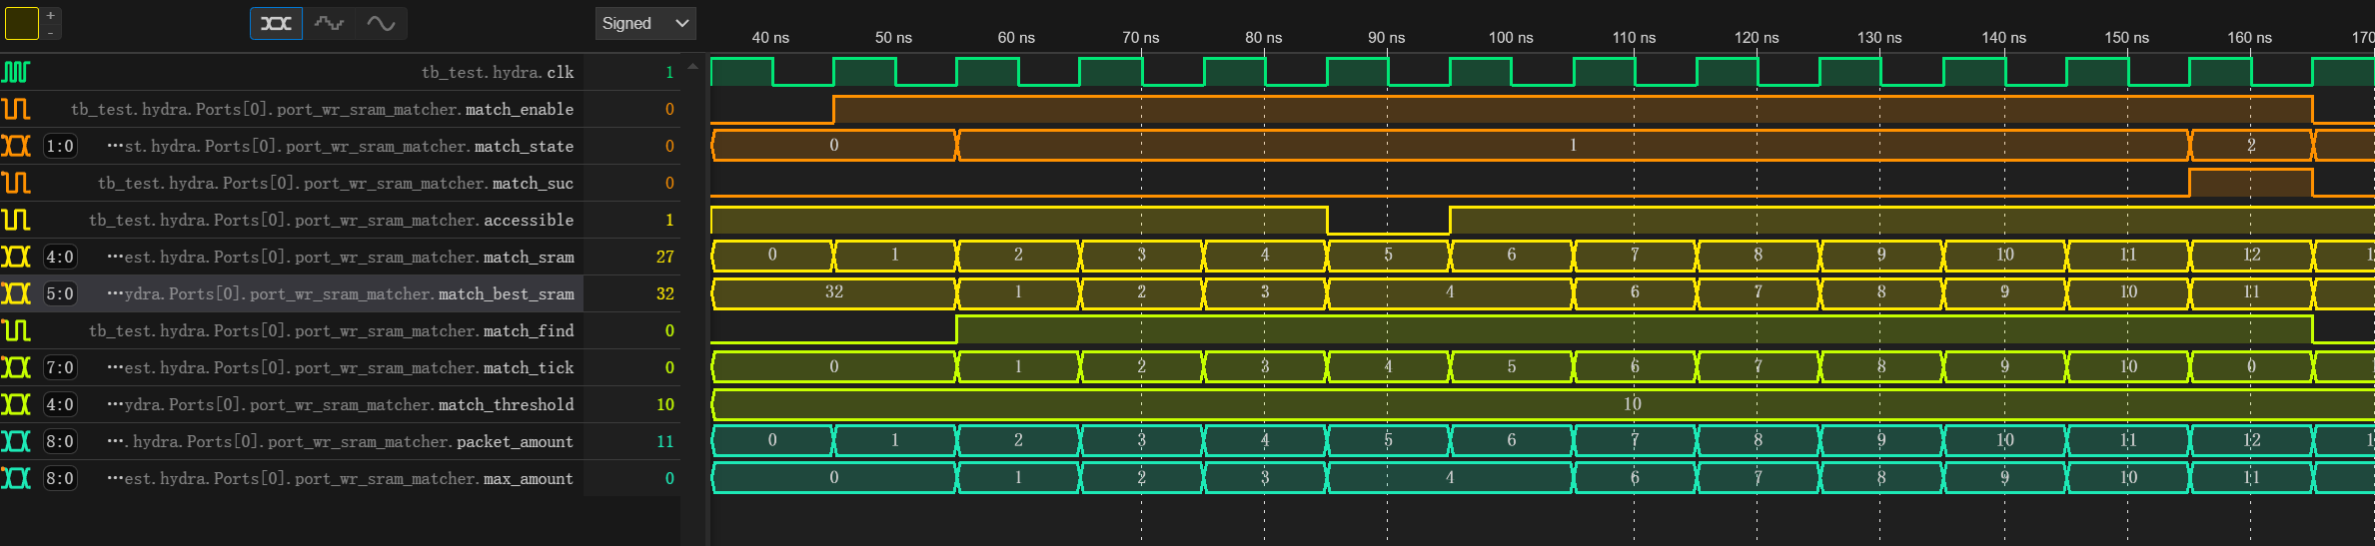图7.2.2(4) 更为激进的匹配算法
图示匹配过程阈值大幅下降，从20变成了10，即整个算法激进程度提升。这意味着只要有可用结果，匹配过程就不会持续10个周期以上。在该次匹配中，模块认为11号SRAM为最优结果，而非较大阈值下匹配到的15号SRAM。这体现了激进匹配算法的弊端，即无法找到最优解，但是较低的匹配阈值其可以降低写入延迟，相比阈值为20对应的写入延迟为22，阈值为10对应的写入延迟为12，减少了50%的写入延迟。简而言之，可牺牲一定程度的读出延迟，降低写入延迟。实际使用时，用户需要自行衡量。
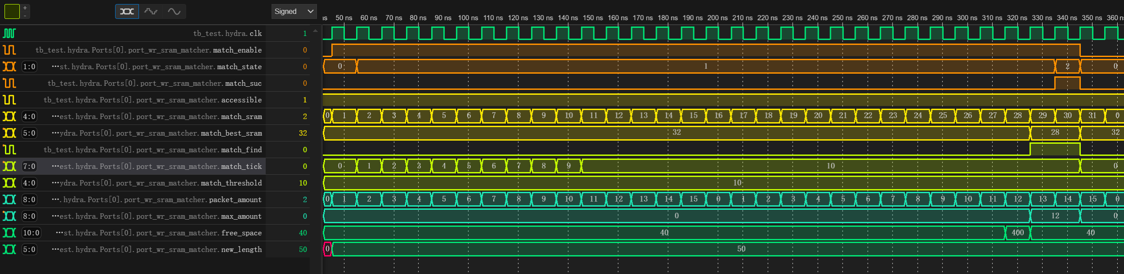
图7.2.2(5) 超时匹配
如图所示，当端口在短时间内无法找到可用的SRAM，match_find持续为0直到匹配时间计数器match_tick达到匹配阈值match_threshold，此时匹配进入超时状态。处于超时状态的匹配一旦得到可用的结果，将直接终止。图中写入的新数据包长度new_length为50，而前期匹配到的SRAM剩余空间free_space均为40，无法容纳新数据包，故均被判定为不可用，超时匹配触发后，match_tick一直被悬挂在10，直到匹配到28号SRAM时，其容量充足，被判定为可用，被直接采纳成最优结果，匹配过程立即终止。
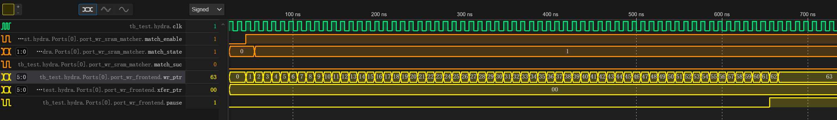
图7.2.2(6) 超时匹配触发传输暂停（一）
如图所示，若超时匹配下端口搜寻SRAM迟迟没有结果，导致数据包在写入前端缓冲区内堆积，爆满缓冲区。在爆满前暂停信号pause拉高，示意外接设备停下数据包的传输。其会提前若干周期拉高，给外接设备以足够反应的时间，无需冲刷/收回数据。
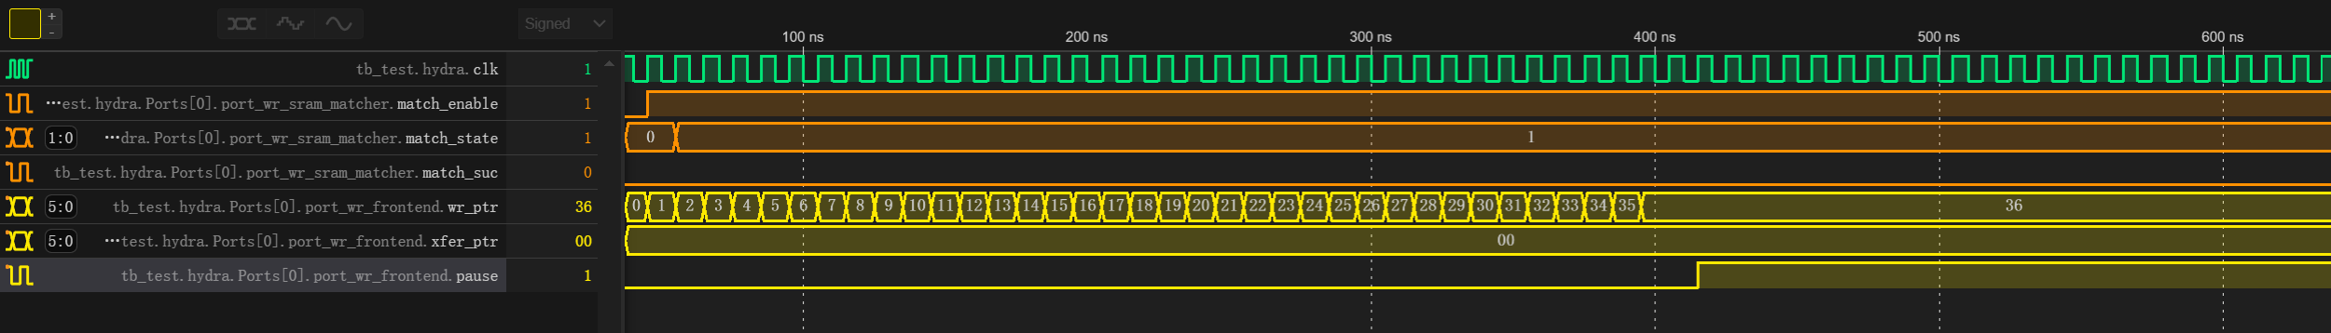
图7.2.2(7) 超时匹配触发传输暂停（二）
如图所示，即使数据包较短，超时匹配时没有占满缓冲区，即缓冲区尾指针wr_ptr在数据包全部进入缓冲区后值为36，未到FIFO的深度64。此时pause信号也会拉高，以免新数据包进入缓冲区扰乱匹配过程。
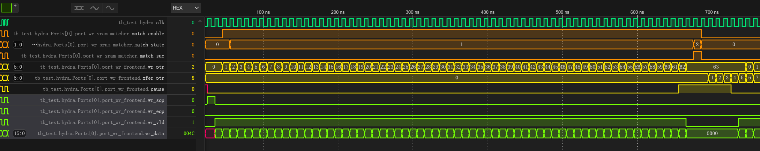图7.2.2(8) 超时匹配触发传输暂停（一）
如图所示，漫长的超时匹配使得数据包在缓冲区内堆积爆满，驱动暂停信号pause拉高，外接设备接收到暂停信号后停止写入新的数据，将wr_vld拉低。在匹配成功后，缓冲区开始向后端传输数据，FIFO头指针xfer_ptr向后移动，腾出了新的空间，于是pause信号被重置，示意外接设备从断点继续写入，无需丢弃数据包或重新发送数据包。

7.2.3错位匹配机制，消除Crossbar写入仲裁
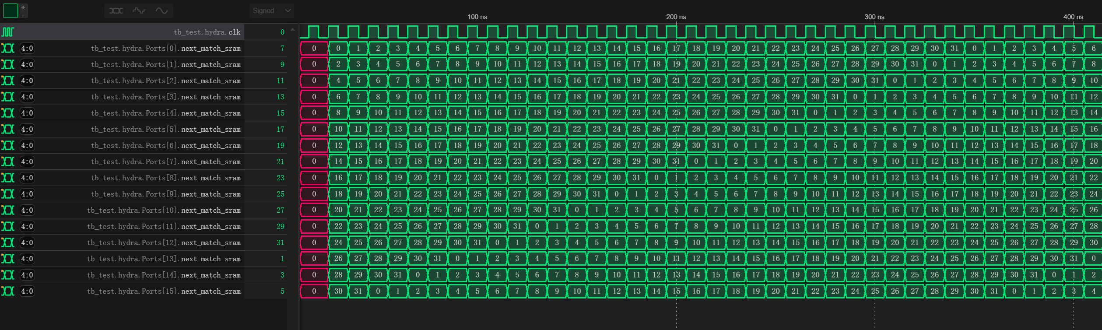图7.2.3(1) 全动态分配模式的错位匹配策略
全动态分配模式下的错位轮询匹配，每个端口都有机会匹配到所有的SRAM。如图所示，每个端口每周期匹配的SRAM编号由时间戳和端口偏移量决定，这使每个端口同时匹配的SRAM错开，保证了匹配结果一定互不相同，避免多端口同时对一个SRAM写入数据包，消除传统Crossbar架构的写入仲裁。在图中可以注意到端口间错位偏移量为2，这种设计使每次匹配的参数可以在上一周期预选取，降低了组合逻辑的复杂程度。
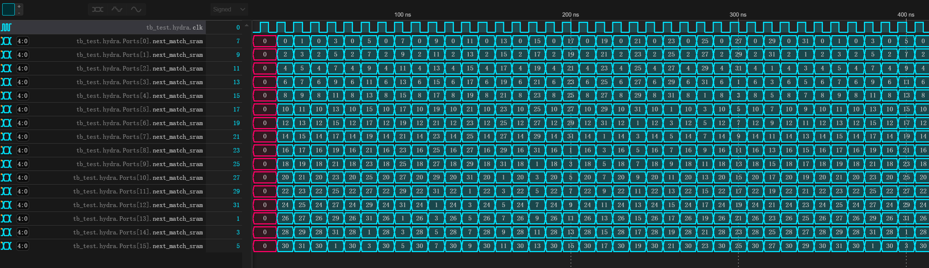图7.2.3(2) 半动态分配模式的错位匹配策略
半动态分配模式下的错位轮询匹配，每个端口既有更多的写入与其绑定SRAM的机会，又能与其他端口共享16块动态SRAM。如图所示，端口每匹配一次动态SRAM就匹配一次静态SRAM，这使得数据更有可能聚集在静态SRAM中，降低读取冲突水平。同时，即使分配模式不同，匹配错位偏移量仍为2，为预选取机制创造了条件。
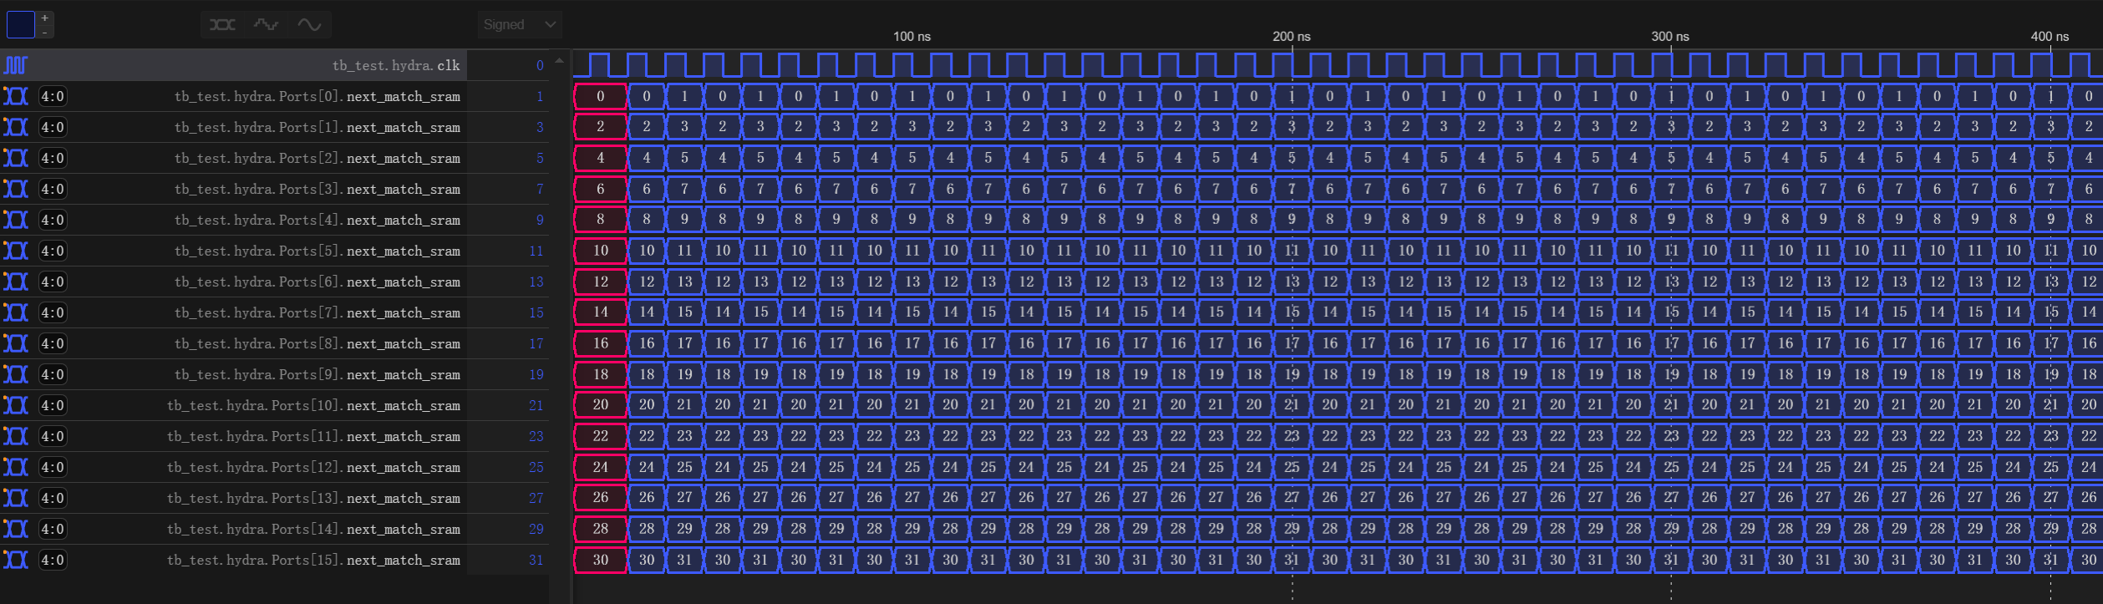图7.2.3(3) 静态分配模式的错位匹配策略
静态分配模式下的匹配，端口在绑定的两块SRAM中来回匹配。

7.2.4缓冲区向后端传输数据并写入SRAM
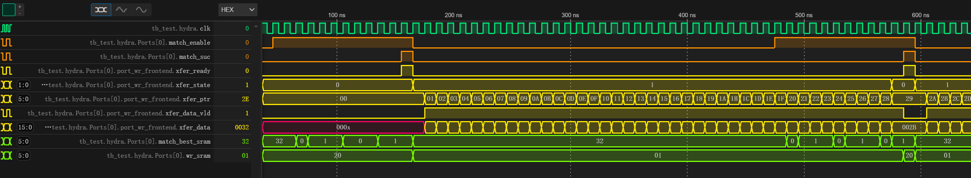图7.2.4(1) 缓冲区匹配完成后向后端传输数据
如图所示，新数据包从端口写入，匹配到SRAM后，缓冲区开始向后端传输缓存的数据包内容，xfer_state是该过程的控制信号，在匹配成功时从0变成1，启动缓冲区FIFO头指针xfer_ptr自增过程，不断地传输数据，对应传输有效信号xfer_data_vld和传输数据信号xfer_data配合完成的一系列传输过程。传输完成后，xfer_state从1变回0，等待进入下一次传输。可以注意到，在传输即将开始时，即传输预备信号xfer_ready拉高时，正在写入的SRAM会更改为已匹配到的SRAM，即图中wr_sram从h20变为h01的过程，表示即将写入1号SRAM。另外，传输不会影响下一数据包的匹配，图中传输还未结束时，match_enable再次被拉高一段时间，这是端口正为紧随其后的下一个数据包匹配SRAM，两段传输无缝衔接，互不干扰。
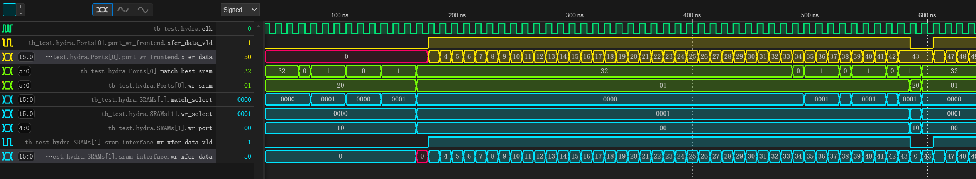图7.2.4(2) SRAM在Crossbar写入传输通道中选择并接收数据
如图所示，当传输启动后，端口通过wr_sram锚定了要写入的SRAM，图中的例子为端口0写入1号SRAM。在SRAM一侧，选通信号match_select和wr_select会分别连接各端口的match_best_sram和wr_sram，通过编码器得到匹配到/正在写入自身的端口wr_port。图示传输过程中，SRAM控制器的wr_select为0001，经过编码器得知0号端口正在写入数据，即可在16个端口的数据传输Crossbar通道中选定正确的通道并交互，接入的数据见图中写入传输信号wr_xfer_data_vld和wr_xfer_data，与端口传输的数据是同步的。
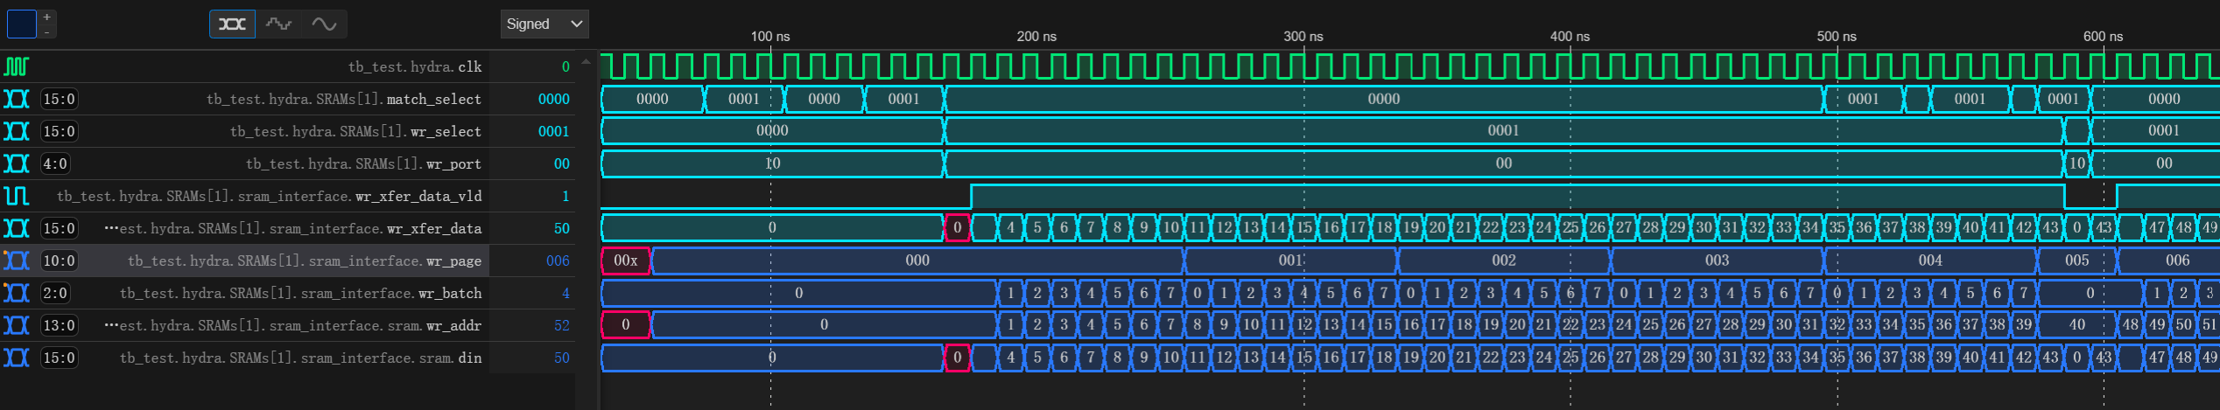图7.2.4(3) SRAM生成物理地址并完成数据写入
如图所示，数据由缓冲区传输到后端经过Crossbar到SRAM控制器，此时SRAM控制器会为其分配页地址wr_page，并启动切片计数器wr_batch自增。页地址和切片地址拼接即为写入SRAM的物理地址wr_addr，同时将传输的数据接入SRAM的din，完成数据的写入。由图可见，每当wr_batch自增到7，wr_page都会被重新分配，这与每页八个半字的设计相对应。在数据包传输结束时，wr_batch会被重置为0，等待下一次写入。图中传输的数据包长度为41半字，最后一页仅有1半字，wr_page为005，wr_batch为0时写入结束，紧接着下一次传输时wr_page被刷新到006，wr_batch也重新开始自增，体现了SRAM一侧也支持无间隔地突发写入。

7.2.5写入过程中缓存的分配
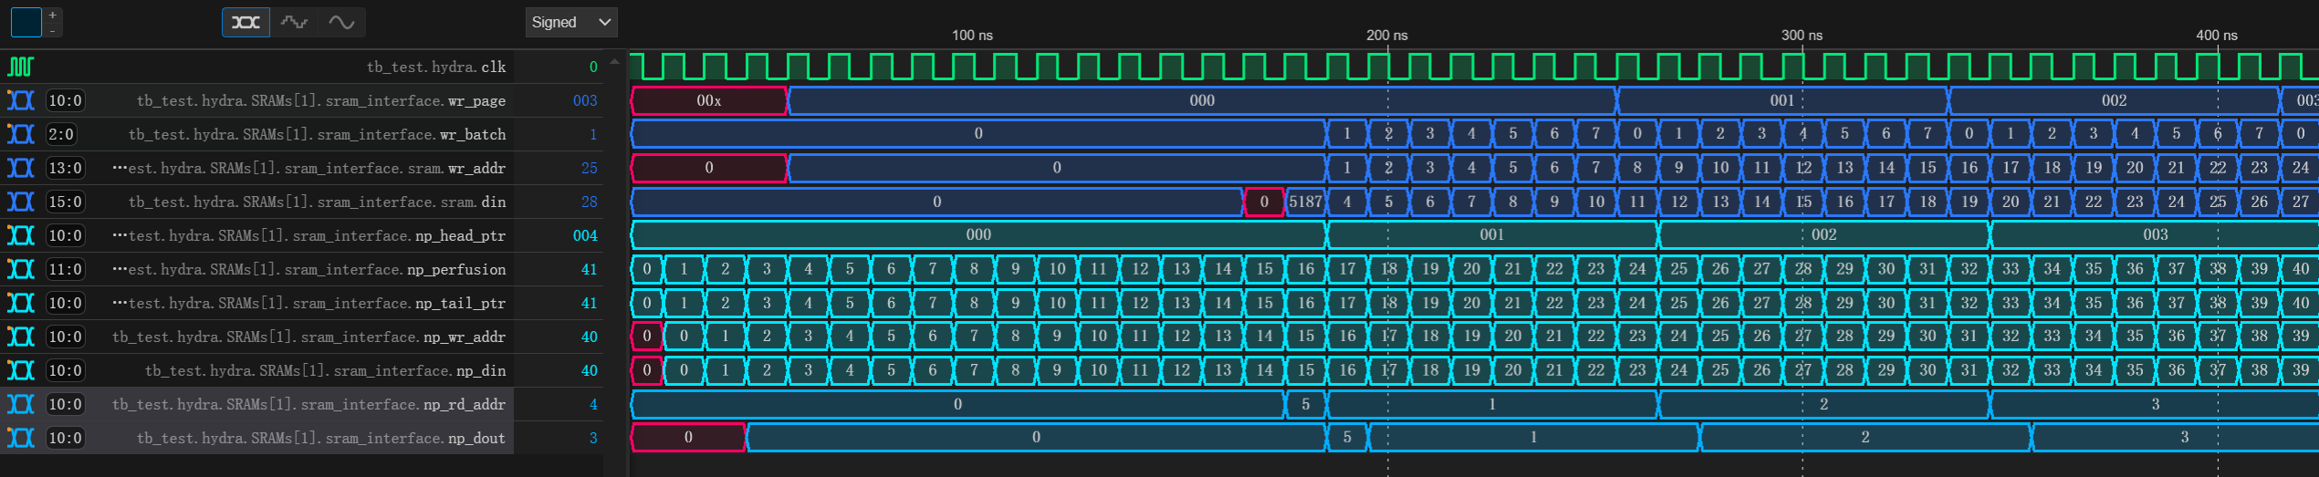图7.2.5 写入过程中空闲队列分配地址
图中展示了SRAM控制器是如何在传输时分配数据页的地址的。在写入开始时，wr_page变更为空闲队列顶部np_head_ptr指向的元素np_dout，值为h000，同时顶部指针完成自增，准备为下一页分配地址。空闲队列的初始化依赖灌注信号np_perfusion，在项目初始化后每周期通过空闲队列写入信号np_wr_addr和np_din向队列尾部插入空闲页，直至2048页全部插入完毕。

7.2.6写入过程中ECC校验码的生成与存储
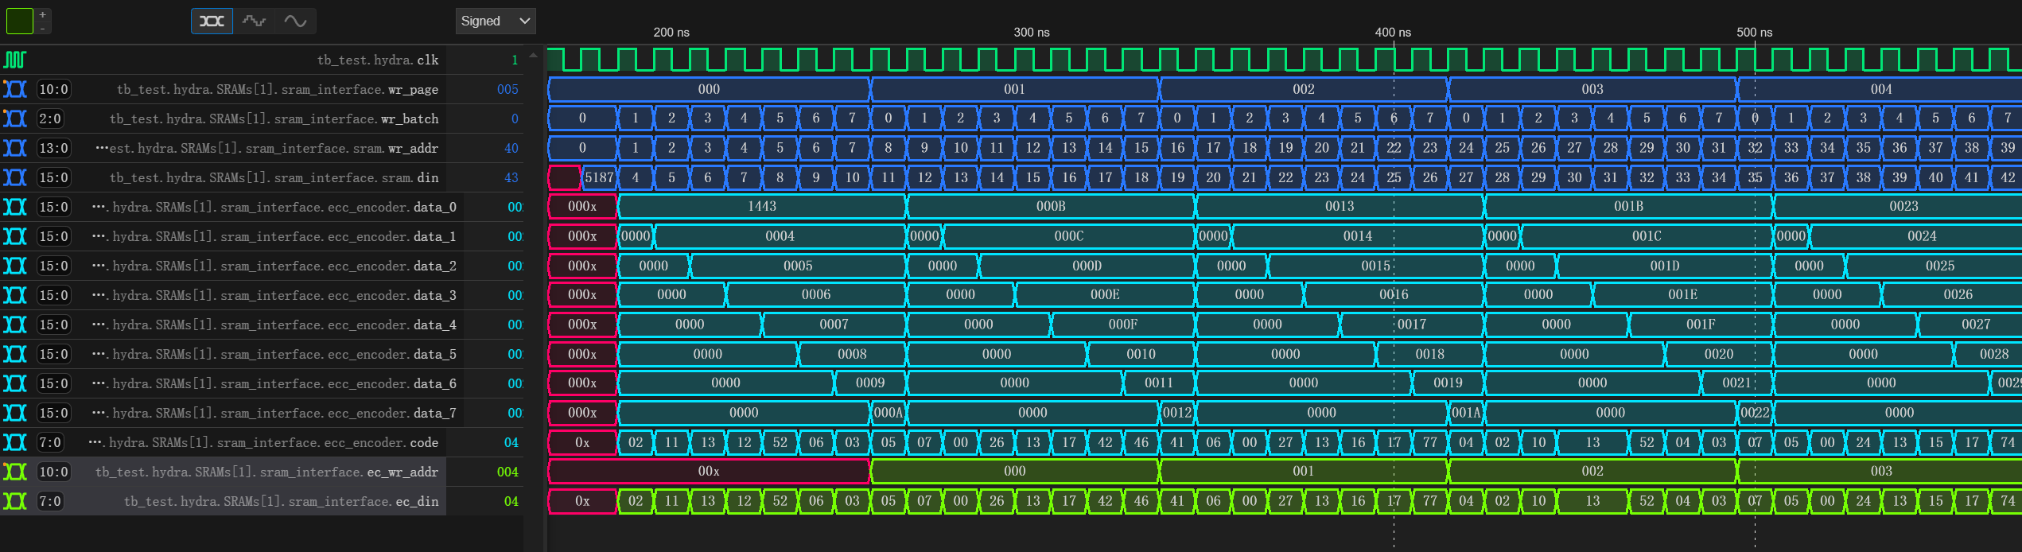图7.2.6(1) 写入过程中ECC校验码生成与存储（最后一页完整）
图中展示了SRAM控制器由一页数据生成(136,128)ECC校验码并存储的过程。在写入数据时，根据切片计数器wr_batch复制传输的半字到ECC校验编码器对应的data_x，比如图中第一页第三半字（值为5），在wr_batch为2时，被传入data_2。在一页结束后，校验码code生成完毕，此时SRAM控制器通过ECC存储RAM的ec_din，配合页地址ec_wr_addr完成对校验码的保存。
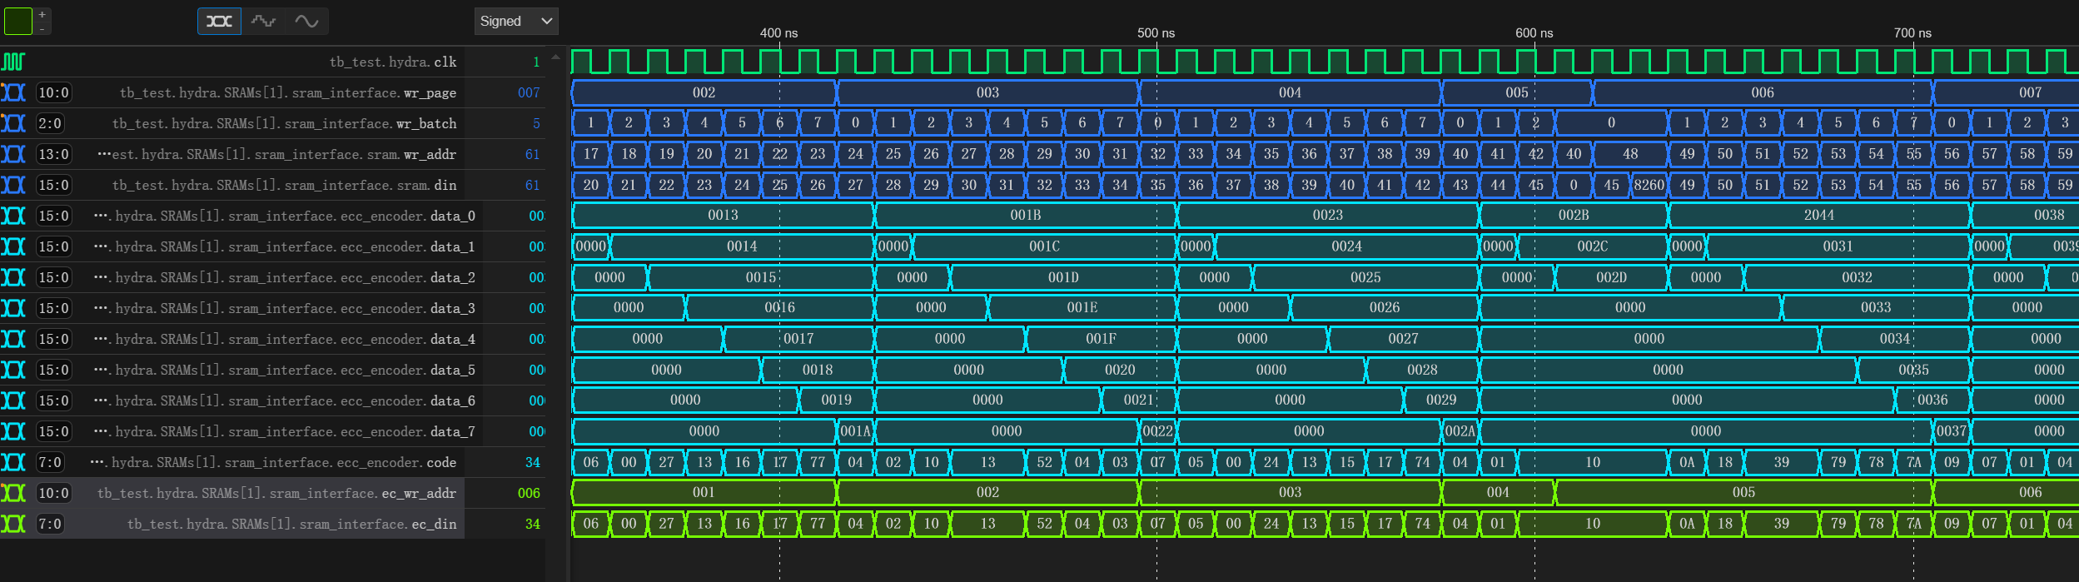图7.2.6(2) 写入过程中ECC校验码生成与存储（最后一页不完整）
上图是数据包最后一页并未完全填满的情况。在数据包结束时会直接启动ECC校验并存储生成的校验码，而不需要等到一页完全结束（也不会完全结束，因为数据包内容到此为止）。图示例子中数据包最后一页h005只有3个半字，在wr_batch为2时，SRAM控制器就提前取出校验结果并存储。

7.2.7优先级队列的维护——入队请求
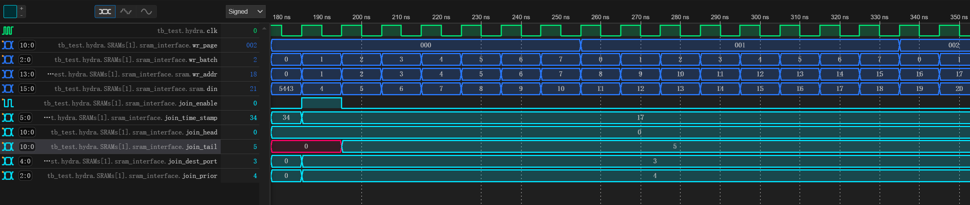图7.2.7(1) SRAM在数据包刚写入时生成入队请求
Hydra的跳转表机制要求数据包写入时，优先级队列尾部更新到数据包尾页地址。图中展示了被写入SRAM发起入队请求的过程。在数据包第一半字，即控制信息部分被写入时，SRAM控制器会解析并得到目的端口join_dest_port和优先级join_prior。入队请求的首页地址join_head即为第一页，正在写入的地址，入队请求的尾页地址join_tail则需要通过尾部预测机制，等待一周期才能得到。四个入队请求的基础属性生成的同时，SRAM控制器拉高发起请求信号join_enable，并给出请求的时间戳join_time_stamp，唤起主模块的处理。
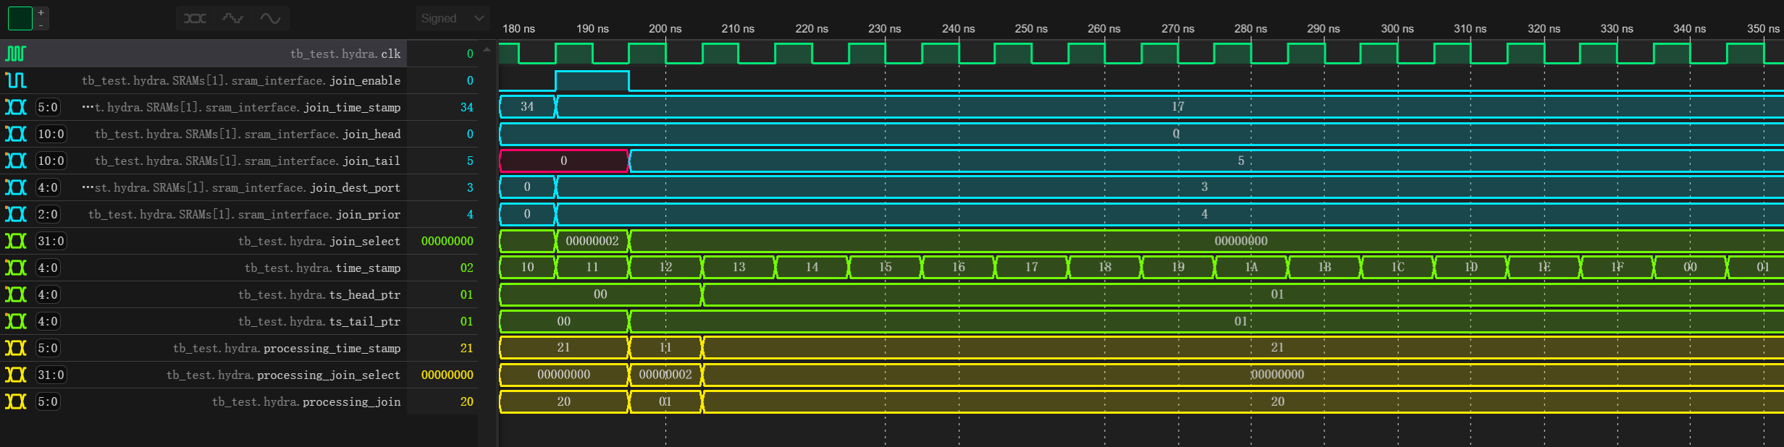图7.2.7(2) 入队请求加入时间序列并被仲裁
如图所示，SRAM控制器发起了入队请求，主模块通过入队选通信号join_select（h00000002）检测到当前1号SRAM发起了入队请求，但区别于传统仲裁，不会直接处理该请求，而是将当前时间戳time_stamp（11）加入时间序列，序列FIFO尾指针ts_tail_ptr从0变为1体现了该过程。在下一周期，主模块检测时间序列的顶部，视其为正在处理的时间戳processing_time_stamp（11），将其与各个SRAM的入队请求判等，得到正在处理的入队请求选通信号processing_join_select（h00000002），经过编码器得到当前应处理的SRAM编号processing_join（01）。通过时间序列，Hydra消除了传统仲裁机制对时间不敏感的缺陷，保证了数据包的先后顺序。
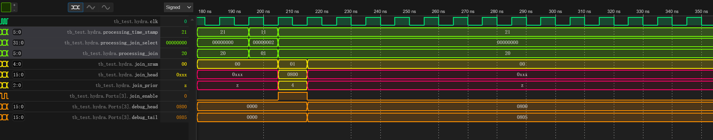图7.2.7(3) 入队请求被对应端口受理
主模块获取到当前应当处理的入队请求，将其来源的SRAM编号、首页地址、优先级等属性存入join_sram、join_head、join_prior中。端口将检测正在处理的入队请求是否属于自己，如果属于则拉高join_enable，唤起对该请求的受理，在下一周期，对应优先级队列的尾部被更新。图中数据包首地址是h0800，尾地址是h0805，去向是端口3优先级为4的队列，主模块将该数据包的入队请求标记为应当处理后，端口3优先级为4的队列头指针debug_head、尾指针debug_tail被更新，完成了优先级队列尾部指针的更新。
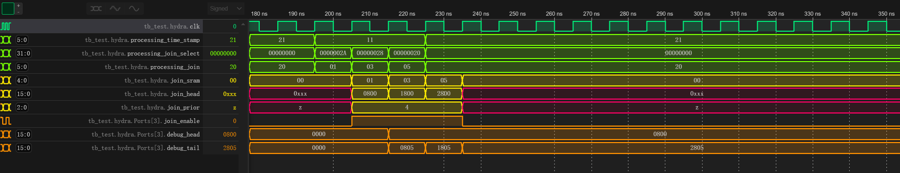图7.2.7(4) 多个入队请求同时出现时的逐个处理机制
多个端口同时发起入队请求时，时间序列主导的仲裁机制能有条不紊地逐个处理。如图所示，来自三个端口，去向端口3优先级为4的队列的请求在时间戳为11时同时发起，请求选通信号processing_join_select从3位高变为2位高，到1位高，最终清零体现了逐个处理的过程。端口一侧队列的更新也持续了三个周期，最终队列头指针debug_head为第一个数据包的首页地址h0800，尾指针在三次处理中变化三次，最终为第三个数据包的尾页地址h2805，可见每新写入一个数据包，队列尾部都会更新一次。

7.2.8优先级队列的维护——拼接请求
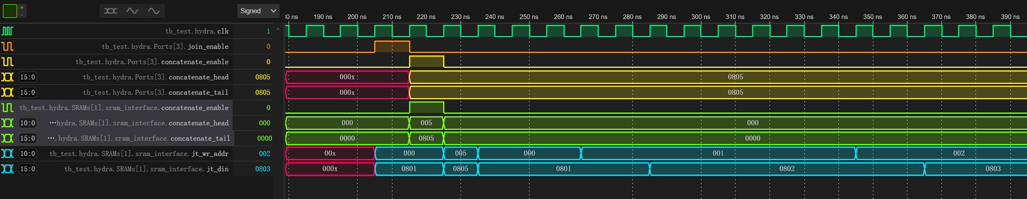图7.2.8(1) 端口反馈拼接请求，驱动跳转表更新
在跳转表的设计中，队列不为空时，入队请求处理完成后，新数据包还没有完全入队，还需要将原队尾在跳转表中的结点指针指向新数据包的首页地址，因此端口还需反馈出一则“拼接请求“，驱动跳转表的更新。如图所示，在端口受理入队请求后，通过concatenate_enable、concatenate_head、concatenate_tail发起拼接请求。对应的SRAM获取到拼接请求，通过跳转表RAM的写入接口jt_wr_addr、jt_din更新结点。
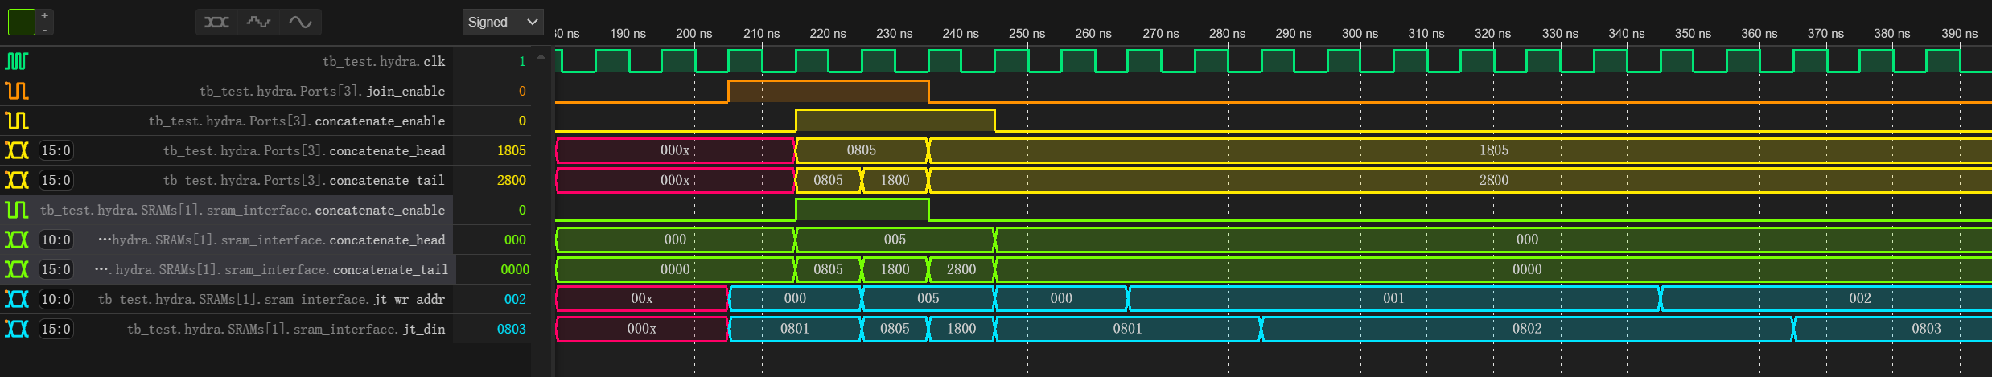图7.2.8(2) 端口连续反馈多个拼接请求，驱动跳转表更新
多端口同时发起的入队请求被逐个受理时也会轮流完成拼接。如图，第一次拼接由于队列为空，无需拼接，故拼接头尾concatenate_head、concatenate_tail均为数据包尾页地址h0805；第二次拼接将第一个数据包尾部h0805与第二个数据包头部h1800拼接；第三次拼接将第一个数据包尾部h1805与第二个数据包头部h2800拼接。至此结合队列尾部的更新，三个数据包在队列中被按顺序串了起来。

7.2.9快速WRR预取优先级
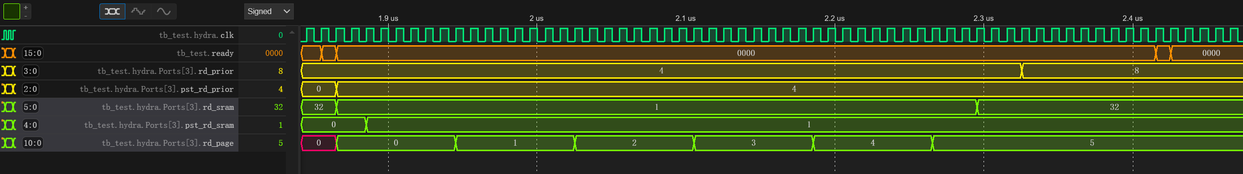图7.2.9 WRR预生成机制
Hydra设计的快速WRR无需经过加权、移位等运算，仅需5周期即可预测下次应读取的优先级队列。在ready信号拉高时，预取的优先级队列的首页地址被获取，经过解析得到数据包所在的SRAM编号rd_sram、pst_rd_sram和首页地址rd_page。数据包即将读取完毕时触发WRR更新，rd_prior变为预测的下次读取的队列编号，可无缝迎接下一次读出请求。图中读取的队列优先级为4，数据包存储在1号SRAM中，首页地址为0，尾页地址为5。读取即将结束时rd_prior变为8，表示端口的所有队列均为空，无法读出数据包。在外界设备下一次拉高ready时，模块不会拉高rd_sop。

7.2.10读取数据从SRAM传输至端口
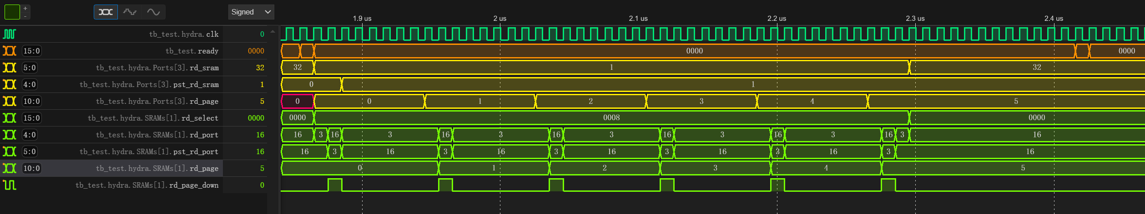图7.2.10(1) SRAM受理端口的读取请求并发出握手信号
SRAM控制器的读取选通信号rd_select连接着各端口的rd_sram，图中端口3开始读取后，即将被读取的1号SRAM的rd_select变为h0008，经过编码器得到读取端口rd_port为3，并从Crossbar通道中抓取要读取的页地址rd_page，同时发起翻页信号rd_page_down。由于存在多个端口读取同一SRAM的情况，在处理某个端口的读取请求时，需要发送握手信号pst_rd_port以示意对应端口接收数据。
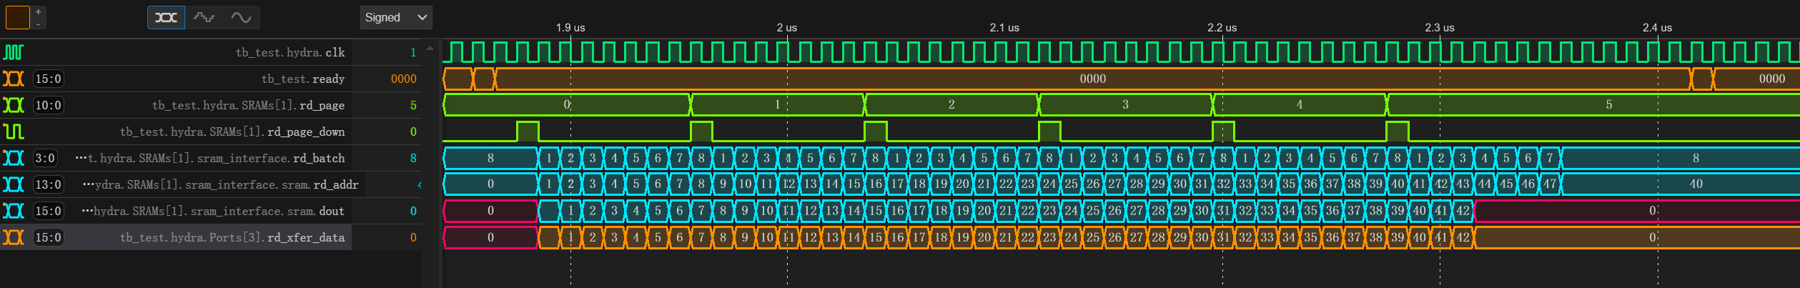图7.2.10(2) SRAM通过Crossbar通道向端口传输读取数据
如图所示，SRAM控制器发出翻页信号rd_page_down后，读取切片计数器rd_batch开始自增，与页地址rd_page拼接得到读取SRAM的物理地址rd_addr，在一周期后得到读出的半字数据dout并通过Crossbar通道rd_xfer_data传输到端口。
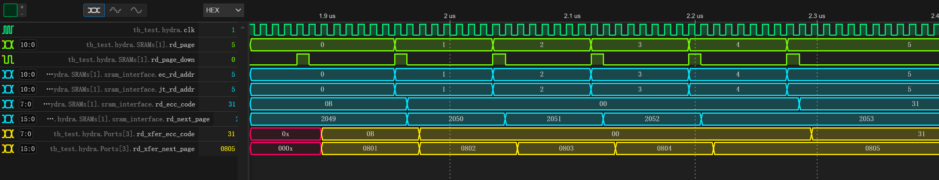图7.2.10(3) SRAM通过Crossbar通道向端口传输下页地址与本页校验码
读出一页数据时，还需读出该页的下一页地址和校验码，前者是为了轮换读取的页地址、更新优先级队列头指针，后者是为了对数据进行纠错。如图所示，在每一页刚开始读取时，将页地址rd_page连接到ECC存储、跳转表RAM结构的ec_rd_addr、jt_rd_addr，在一周期后得到当前页的校验码rd_ecc_code、下一页地址rd_next_page，并通过Crossbar通道rd_xfer_ecc_code、rd_xfer_next_page传输至端口。

7.2.11读出数据前的纠错机制
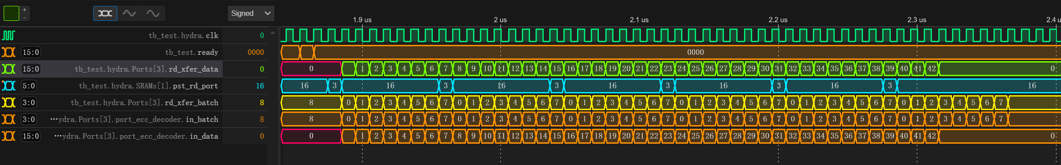图7.2.11(1) 端口从Crossbar通道读取数据并将其缓冲等待ECC纠错
SRAM传输读出的数据到端口不能直接输出到外界设备，还需经过纠错保证正确性，由于纠错需要一整页的数据，因此被读出的数据会被先存放在ECC纠错模块的缓冲中。如图所示，握手信号pst_rd_port驱动传输切片计数器rd_xfer_batch自增，并与传输的数据rd_xfer_data一起送入ECC纠错模块完成缓冲写入。
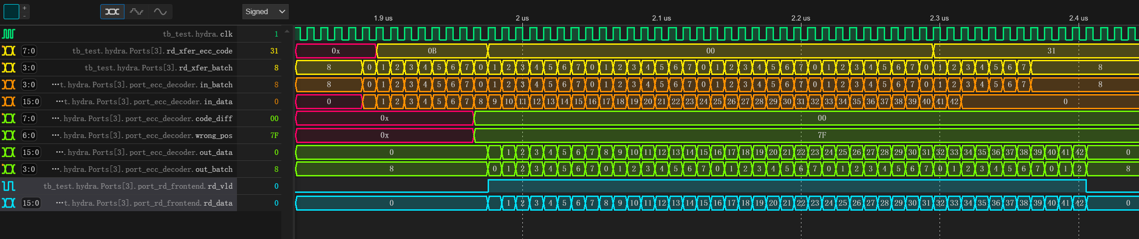图7.2.11(2) 端口驱动一页的ECC纠错并向外界输出正确数据
一页的数据传输完毕后，即可开始纠错。如图所示，在传输切片计数器rd_xfer_batch为7时，表示一页数据已经缓存完毕，此时通过它们的汉明码与纠错码计算错误位置wrong_pos，当其为7F时表示无错误。完成纠错后，启动输出切片计数器out_batch自增，将正确的数据通过out_batch转移至前端，通过读出信号rd_vld、rd_data输出到外接设备。

7.2.12优先级队列的维护——数据包出队更新
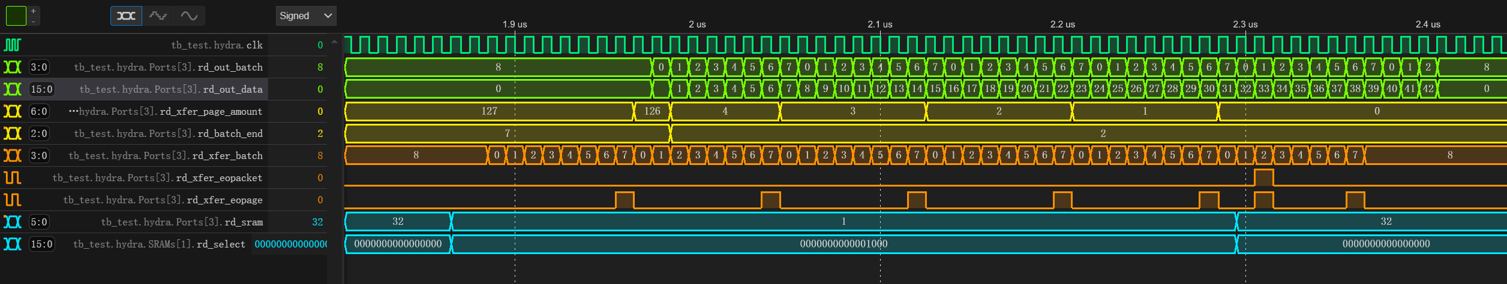图7.2.12(1) 控制端口读取数据包终止信号的维护
根据纠错完毕的第一页的第一半字，即控制部分的信息，可以得到数据包的长度。如图所示，在第一半字输出时，更新剩余待传输页数rd_xfer_page_amount和最后一页切片数rd_batch_end，它们在传输的过程中根据传输切片rd_xfer_batch驱动相应的页末信号rd_xfer_eopage、包末信号rd_xfer_eopacket。rd_xfer_page_amount变为0后将会重置读取SRAM编号rd_sram，以消除对对应SRAM的读取请求。图中数据包长43半字，最后一页刚开始时取消对1号SRAM的读取请求，避免导致多读出页的情况。
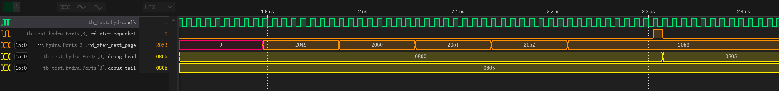图7.2.12(2) 优先级队列在数据包传输完毕时完成更新
数据包读取完毕后，队头指针将会进行更新。如图所示，读出传输包末信号rd_xfer_eopacket拉高，表示数据包数据传输完毕，将队列尾指针debug_head设置为最后一页在跳转表中结点的指针rd_xfer_next_page（d2053=h0805）。

7.2.13安抚读取，降低读写延迟上限
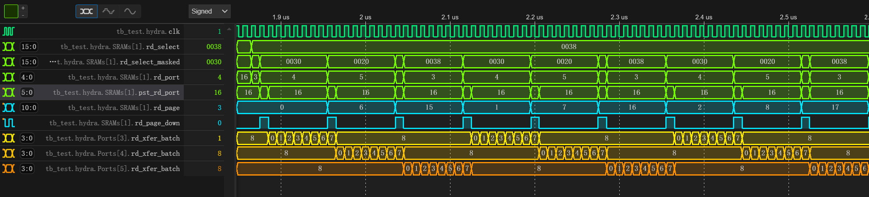图7.2.13(1) 多端口竞争读取SRAM时SRAM轮流传输各请求的数据
多端口同时读取同一SRAM时，为了降低读出延迟，SRAM控制器会轮流满足每个端口的请求，称为“安抚读取“。图中是一个三端口发生读取冲突的安抚读取的例子，端口3、4、5竞争地读取1号SRAM，读取选通信号rd_select（h0038）体现了这一点。安抚掩码在每页读取时拉低对应的位，对rd_select进行遮盖得到了安抚读取选通信号rd_select_masked，通过编码器得到本回合应当满足的端口rd_port并发起握手，保证能轮询地照顾到每个请求，rd_select_masked在h0038、h0030、h0020之间轮流变化体现了这一点。同时注意到，轮询处理读取请求是无缝衔接的，因此该功能不会造成额外的延迟提升和带宽降低。
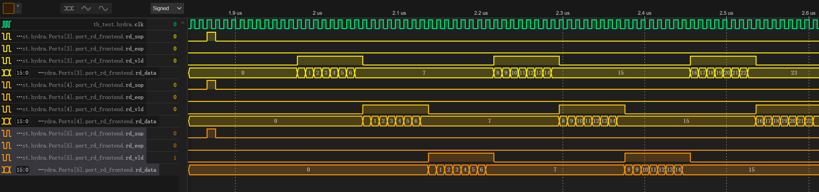图7.2.13(2) 多端口竞争读取SRAM时读出IO的现象
在读出IO口层面，安抚读取如图所示表现为相互竞争的端口轮流拉高一页的rd_vld并读出数据。故可知发生k个端口冲突时，最前面被安抚的端口读出响应延迟为10周期，最后面被安抚的端口为端口读出响应延迟为10+8k周期。发生冲突时，多个端口的读取带宽由于共享一个SRAM的读取带宽，故每个端口的读出带宽约为理想值的1/k。Hydra的匹配机制使得90%的读出无冲突，且发生冲突时，端口数不超过2，故实际读出速率和理论相近。

7.3行为级仿真：压力测试

7.3.1波形演示
Case A单端口线性映射写入1000个64字节数据包并完全读出
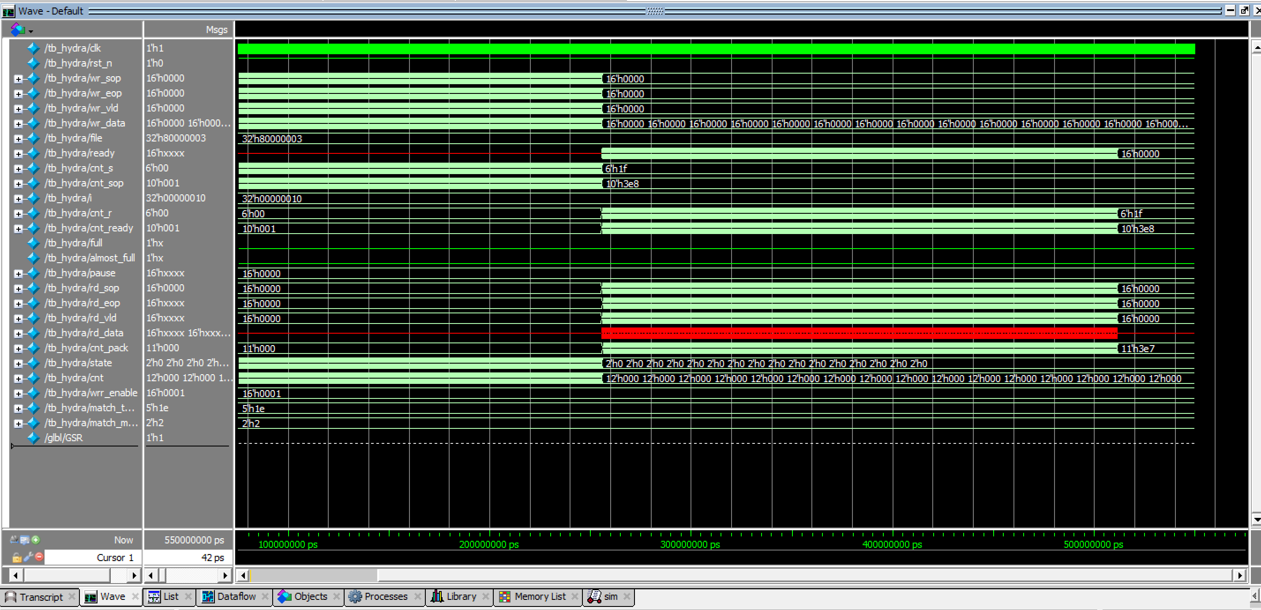图7.3.1(1) Case A 压力测试数据波形图
Case B 16个端口同时线性映射写入共4800个64字节数据包并完全读出
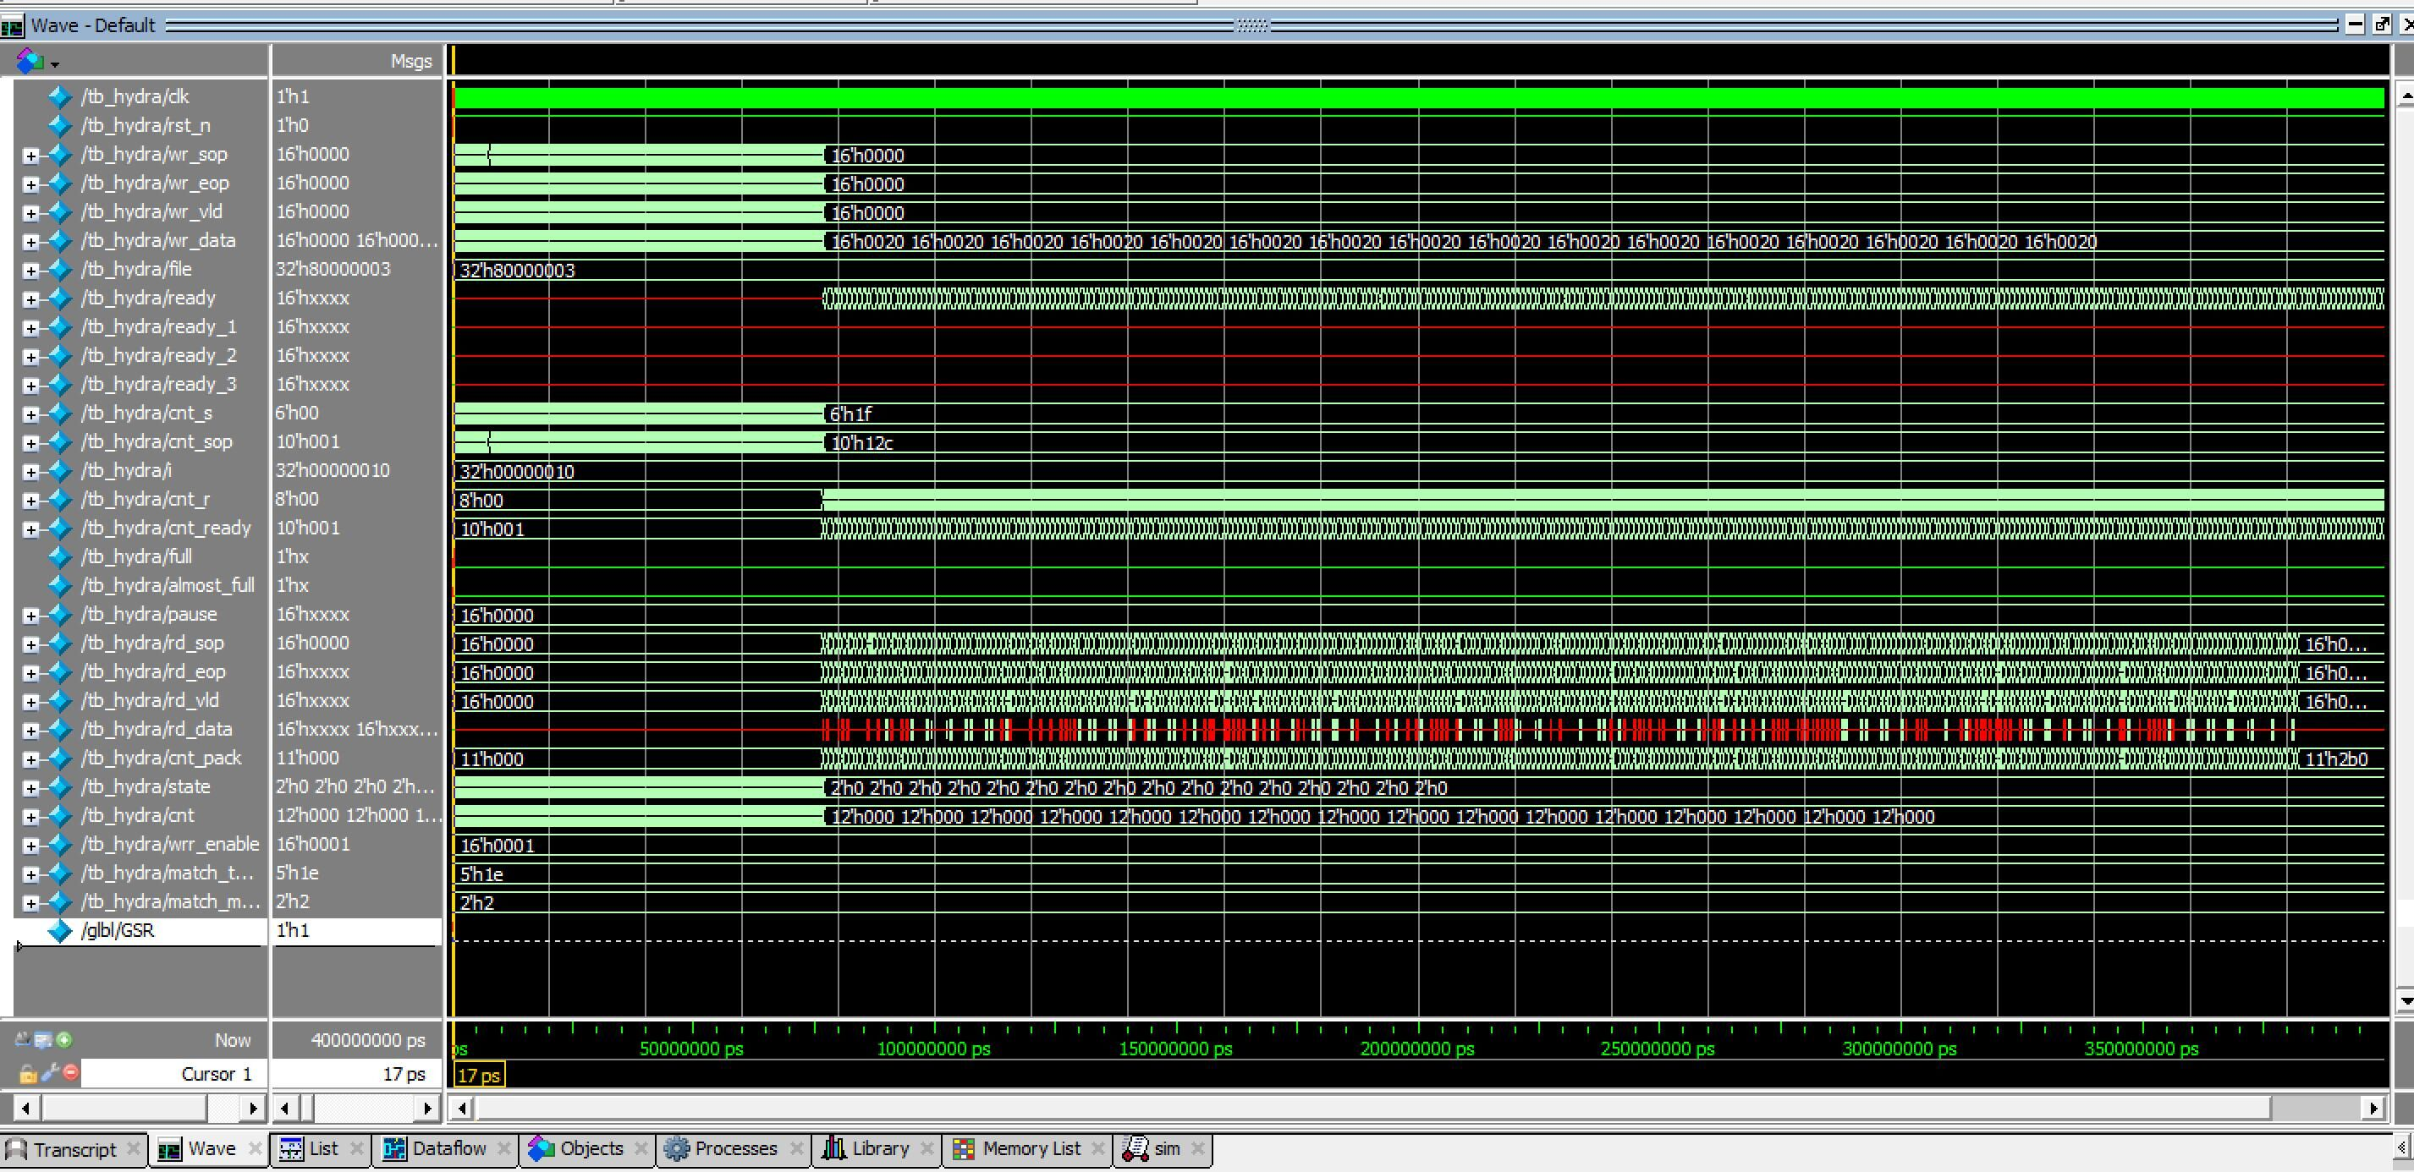图7.3.1(2) Case B 压力测试数据波形图

Case C 16个端口同时随机映射写入共4800个64字节数据包并完全读出
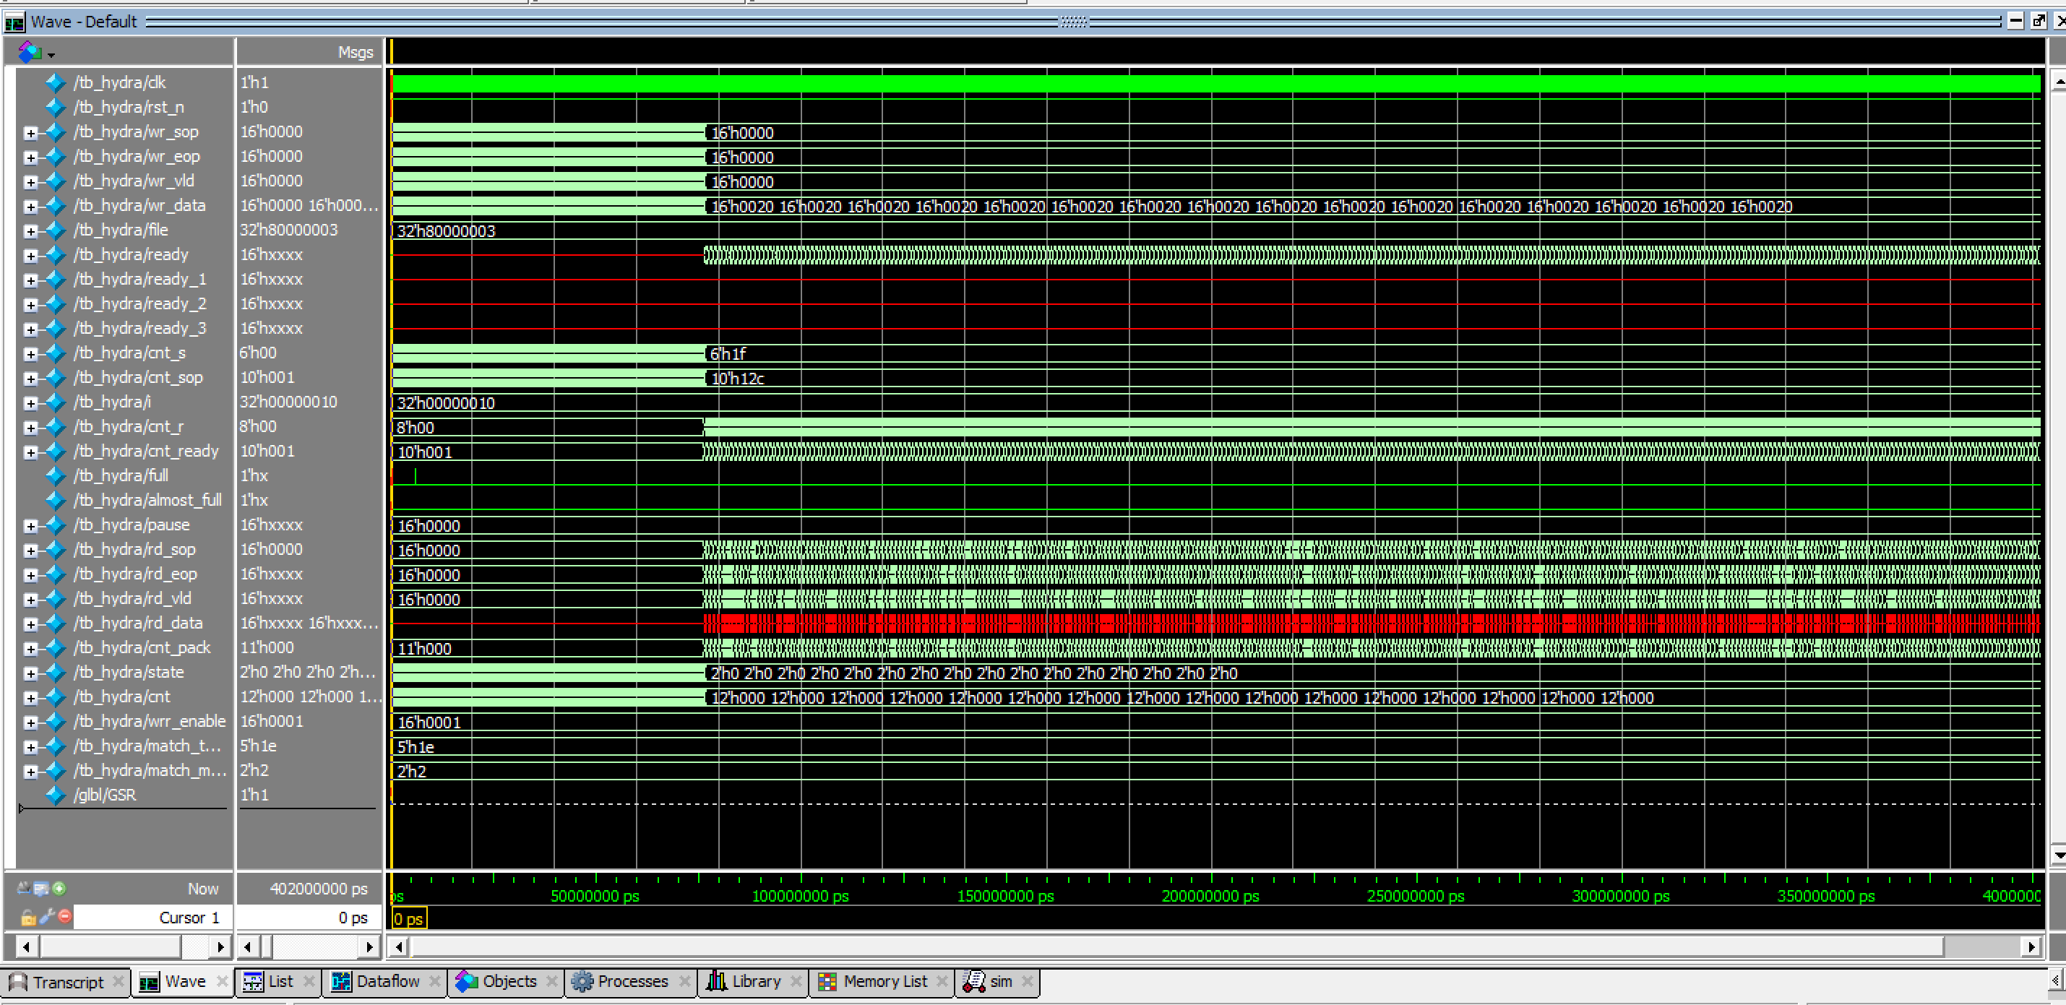图7.3.1(3) Case C 压力测试数据波形图
Case D 16个端口同时随机映射写入共1600个随机长度数据包并完全读出
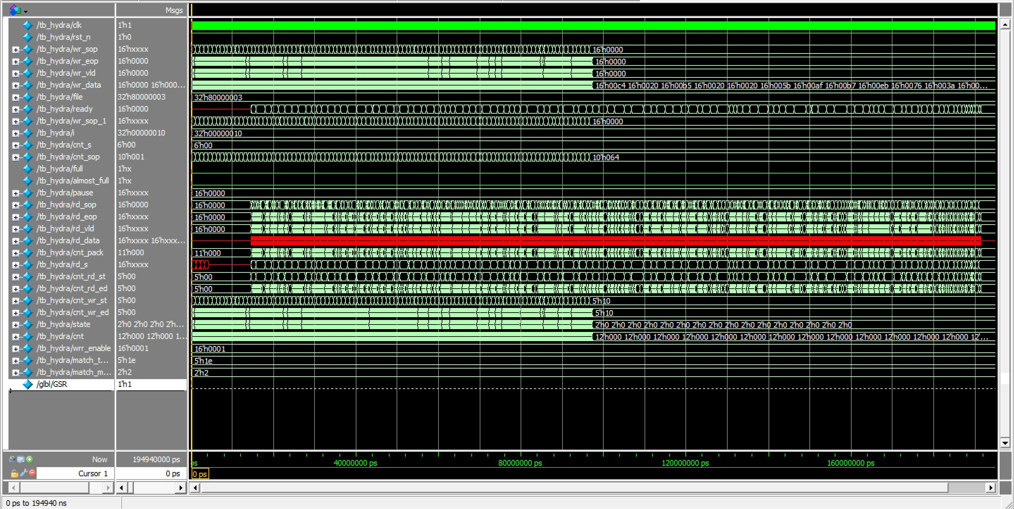图7.3.1(4) Case D 压力测试数据波形图
随机读写情况下基于剩余空间判定与数据包数量完成的仅TB层面的粗略对拍
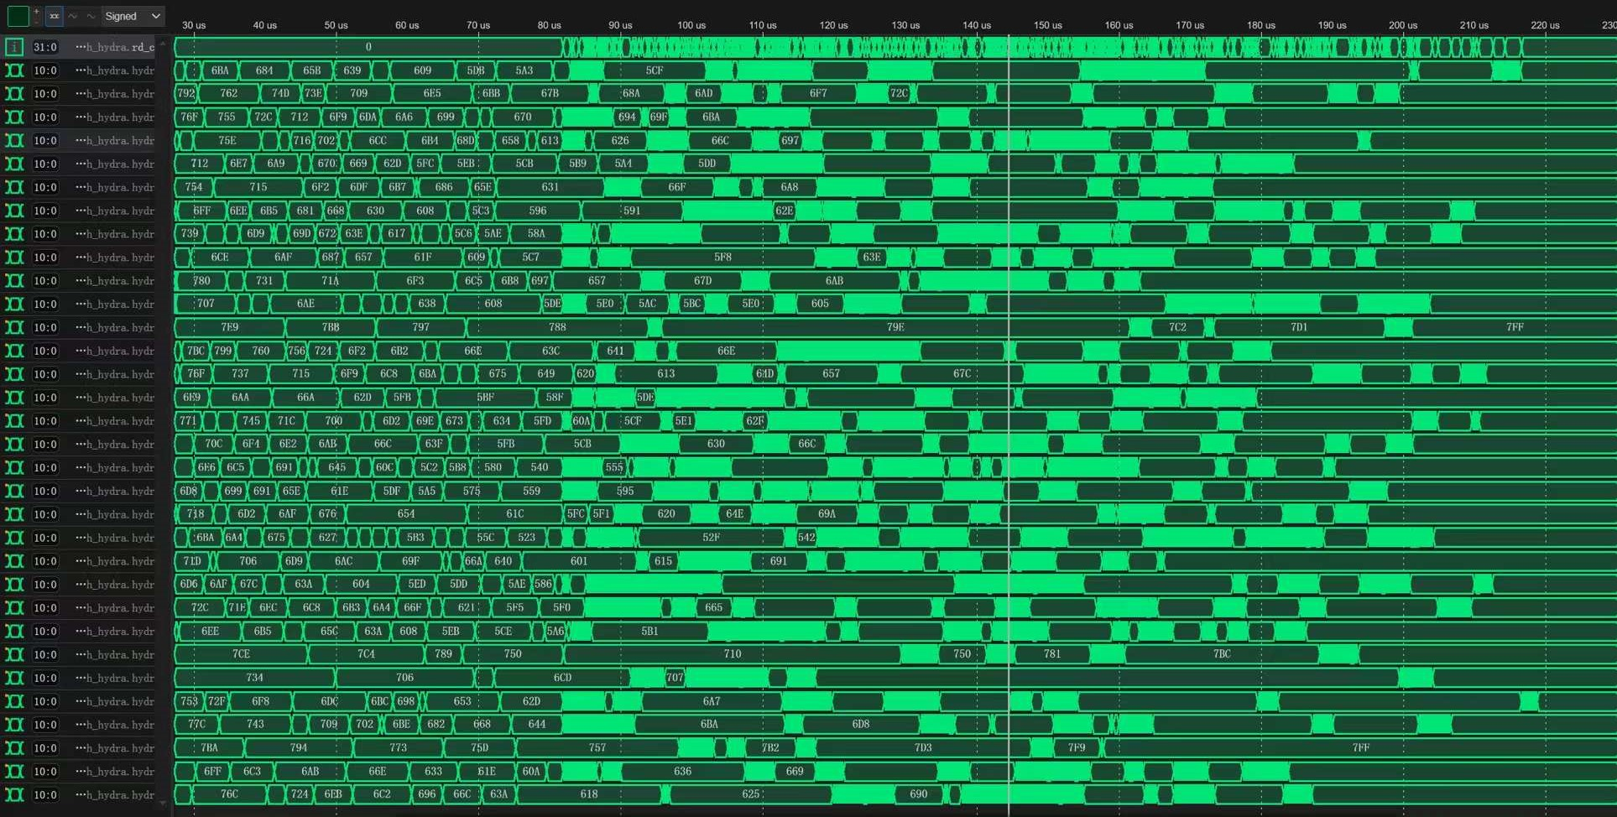图7.3.1(5) 压力测试粗略对拍波形图

7.3.2 UVM验证
我们编写了完整的UVM项目，验证Hydra在16端口同时突发写入随机端口随机优先级队列随机长度的数据包的最混乱情况下仍能正常表现。以下是UVM日志截图，可见对拍结果均为Successful，且无Failure，表明Hydra设计的稳定性和可行性，部分案例的UVM对拍日志已附在技术数据文件中。
Case 1
100%的数据包去向随机端口的随机优先级队列，较为激进的匹配阈值
共1600包（8Mbits）全部对拍成功
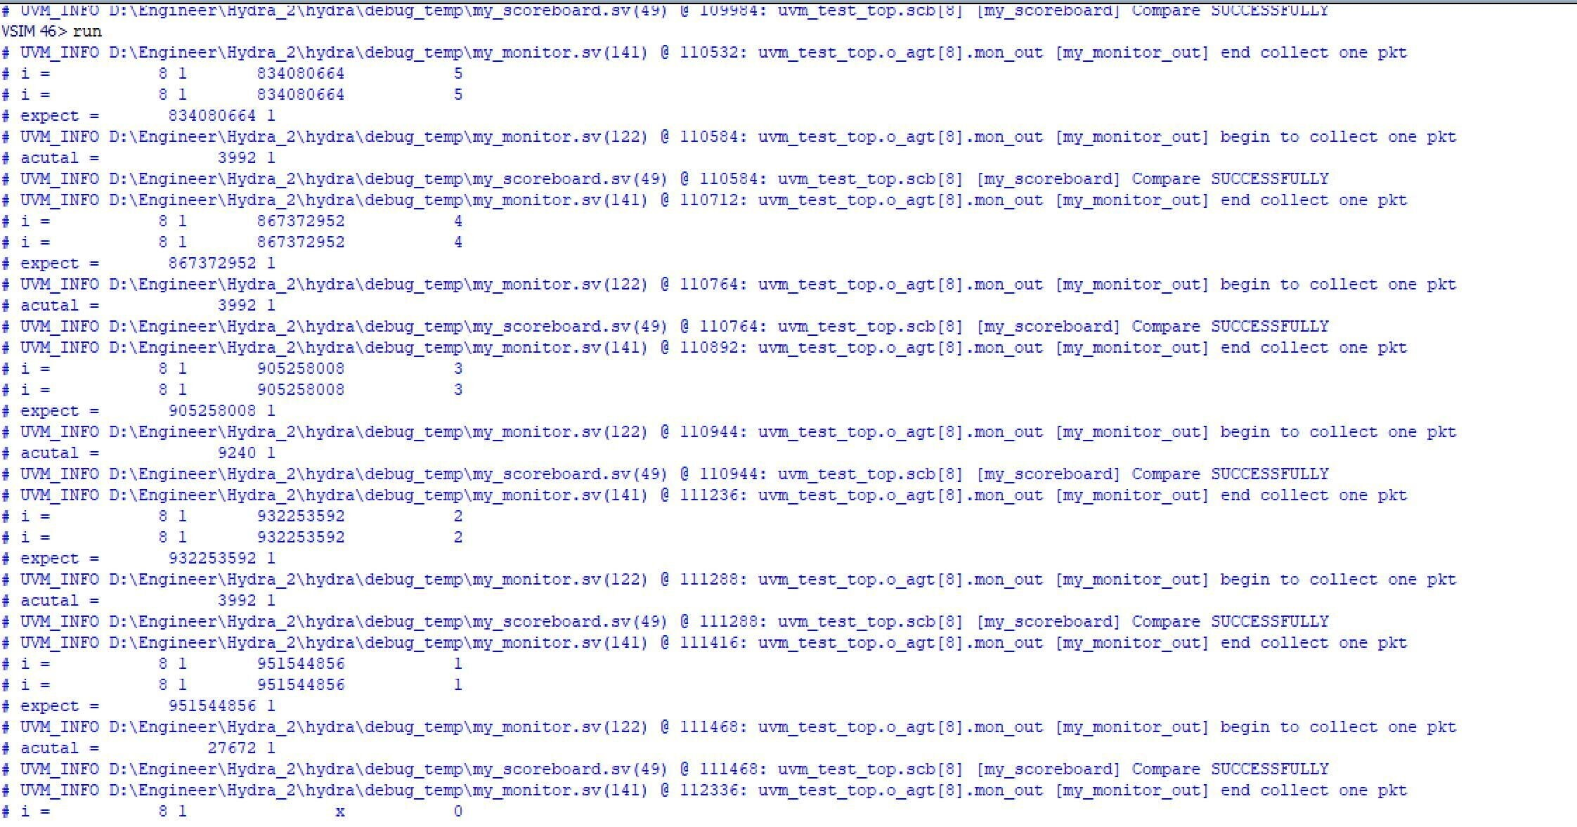
图7.3.2(1) Case 1 UVM对拍日志
Case 2
90%的数据包去向同一个端口的同一个优先级队列，剩余10%去向随机端口
共1600包（8Mbits）全部对拍成功
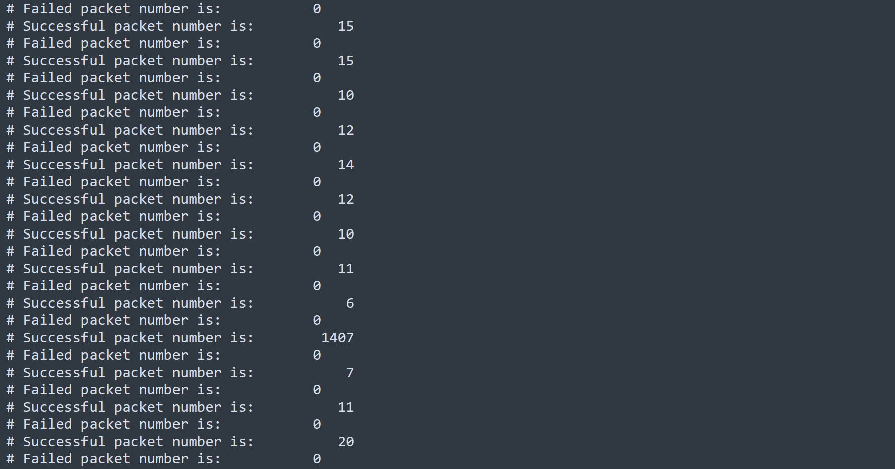
图7.3.2(2) Case 2 UVM对拍日志
Case 3
50%的数据包去向一个端口，50%的数据包去向另一个端口
共1600包（8Mbits）全部对拍成功
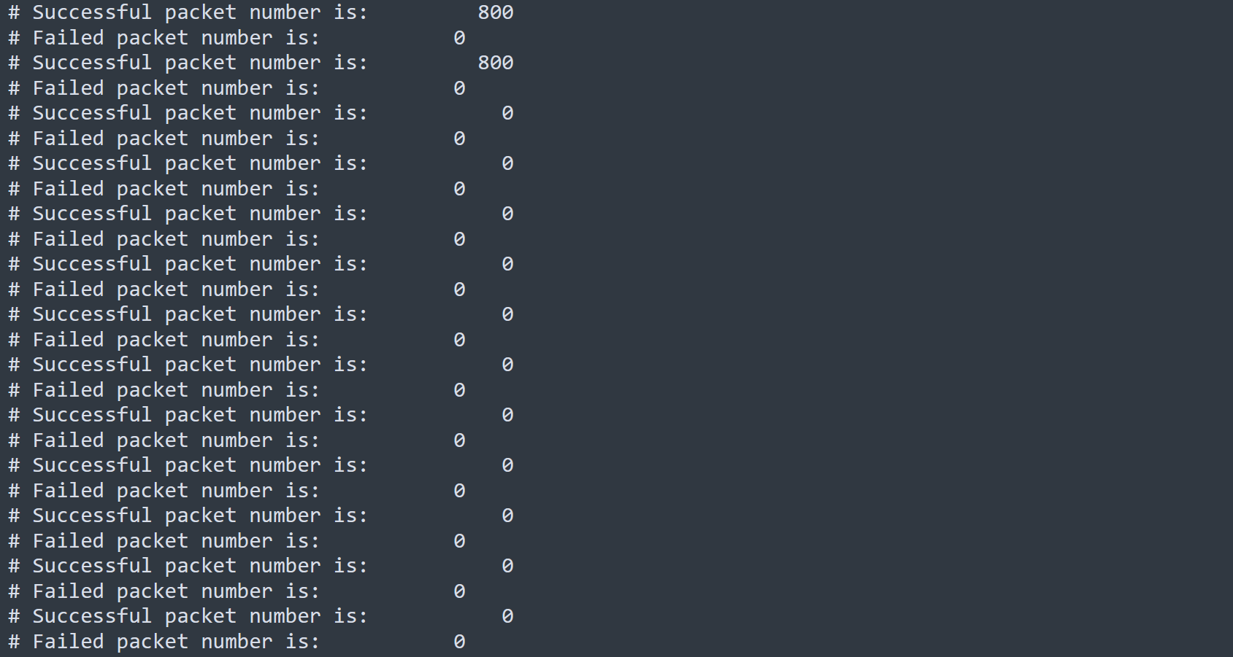
图7.3.2(3) Case 3 UVM对拍日志
Case 4
45%的数据包去向一个端口，45%的数据包去向另一个端口，10%的数据包去向随机端口，较为激进的匹配阈值
共1600包（8Mbits）全部对拍成功
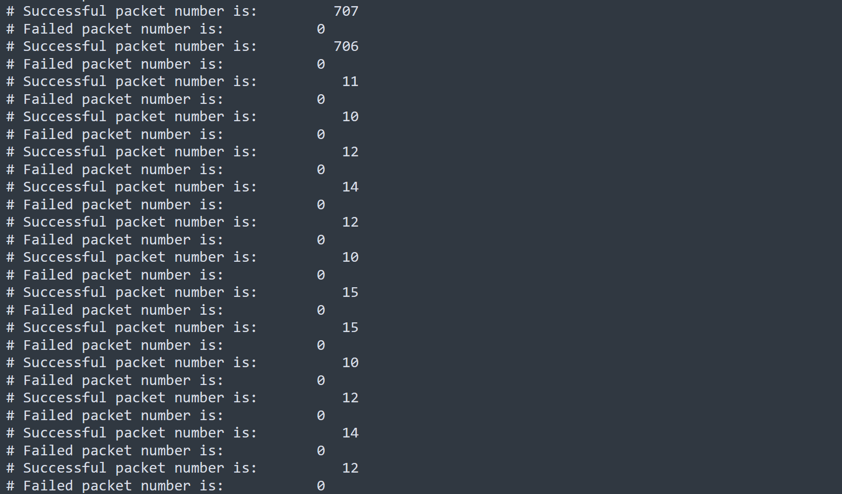
图7.3.2(4) Case 4 UVM对拍日志

7.3.3仪表盘统计
我们编写了特殊的TB文件，在压力测试的同时获取模块的统计信息，如SRAM中各个端口的数据包量、每个数据包读出时的延迟和耗时等。并通过数据可视化软件将其直观地以图标的形式展示。
Case I 平衡情况
16端口同时无间隔突发传输随机长度数据包至随机端口随机队列，并无间隔读取
数据包量：16端口每端口100数据包（约8Mbits）

写入速率
最高总速率59.373 Gbps
最低总速率56.098 Gbps
平均总速率57.736 Gbps
读出速率
最高总速率53.639 Gbps
最低总速率40.675 Gbps
平均总速率48.112 Gbps
读出响应延迟
最大延迟144ns
平均延迟53.2ns
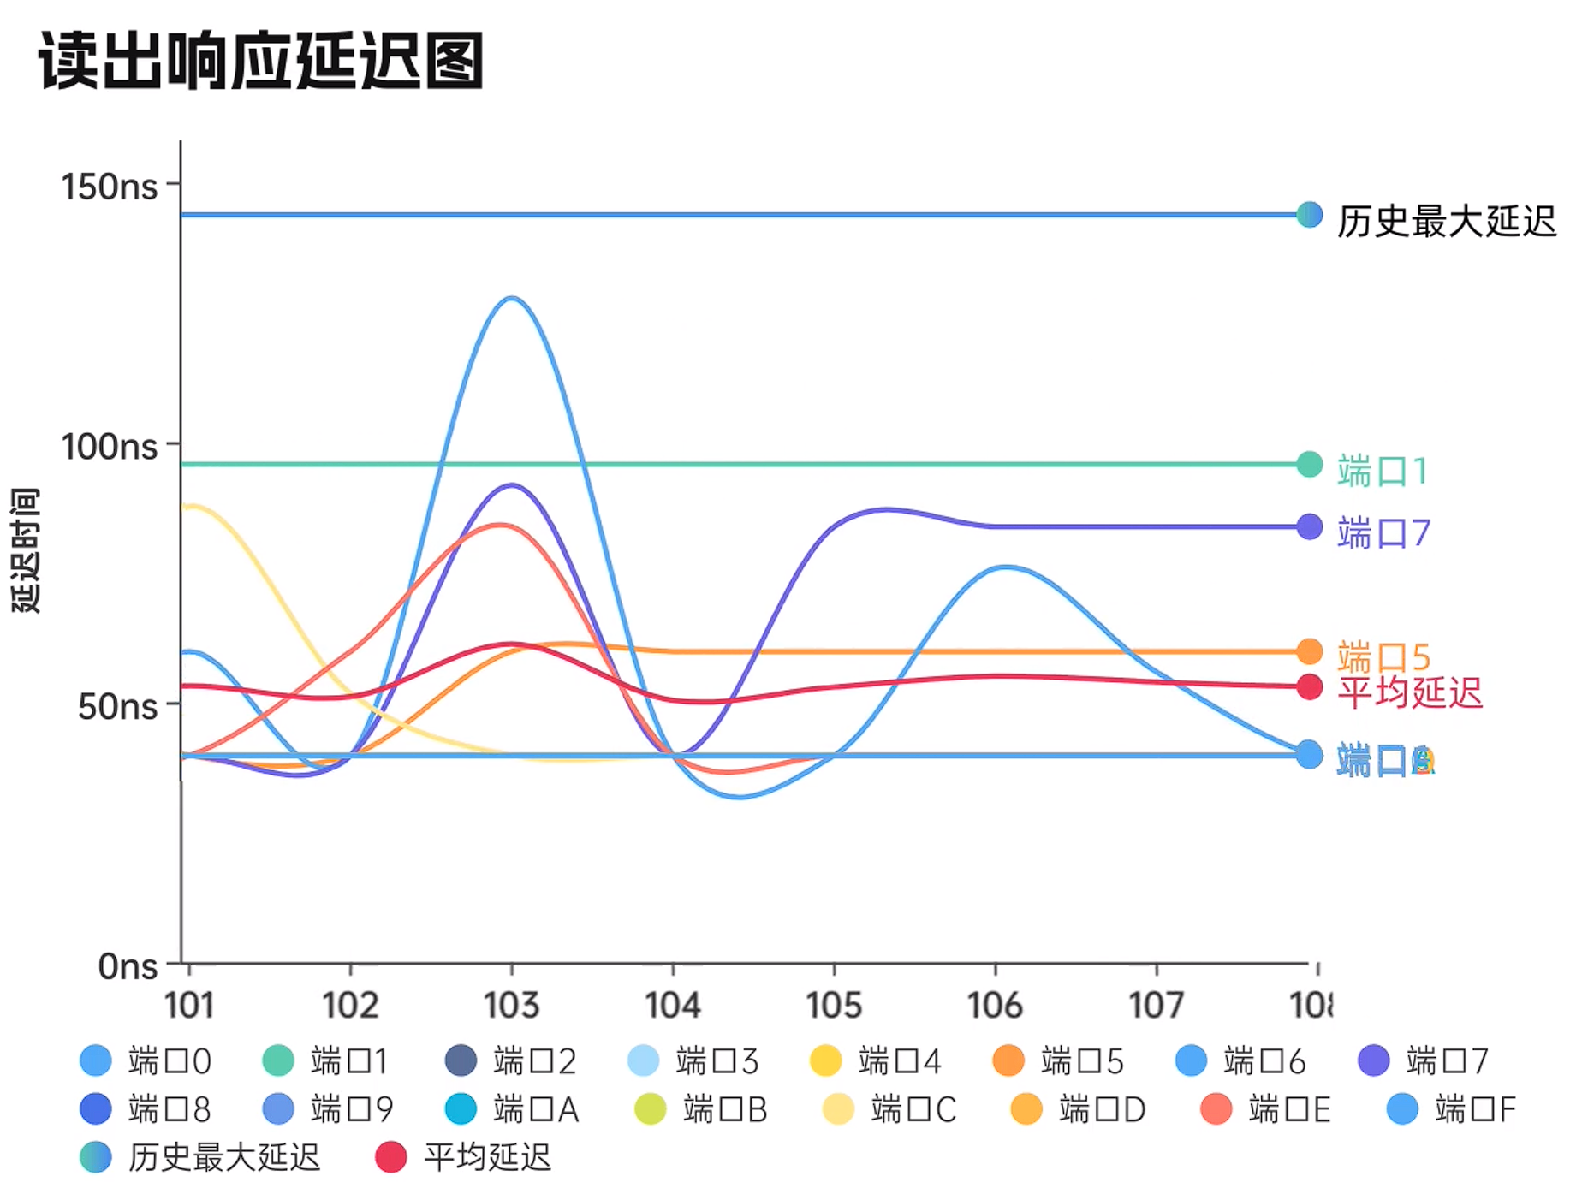
图7.3.3(1) Case I读出响应延迟变化图
可以看到，大部分端口的延迟都为最低的40ns，压力测试过程中出现的最高的延迟也仅有150ns，这体现了匹配算法无与伦比的优势。
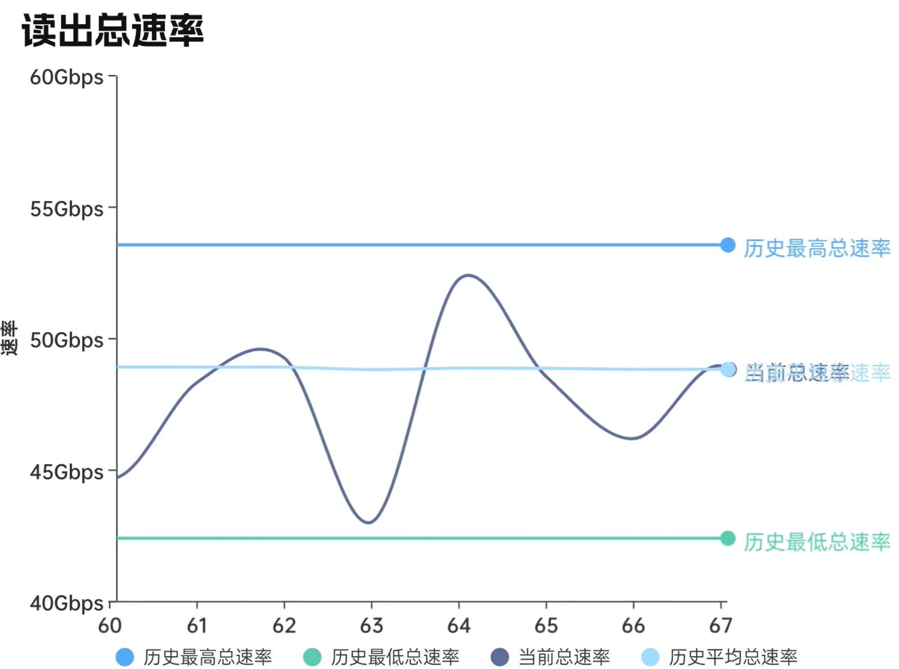图7.3.3(2) Case I读出速率变化图
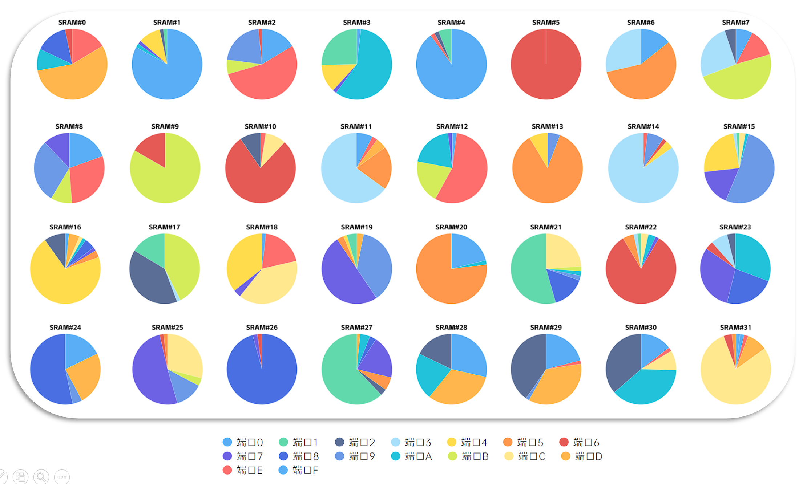
图7.3.3(3) Case I SRAM资源吞吐情况饼状图
由图可见，每个端口的数据包一般被聚集在2~4个SRAM中，大大降低读取冲突，减低读出延迟，提升读出带宽。

Case II 不平衡情况
16端口同时无间隔突发传输随机长度数据包至指定端口随机队列，并无间隔读取
（50%-固定端口 50%随机端口）
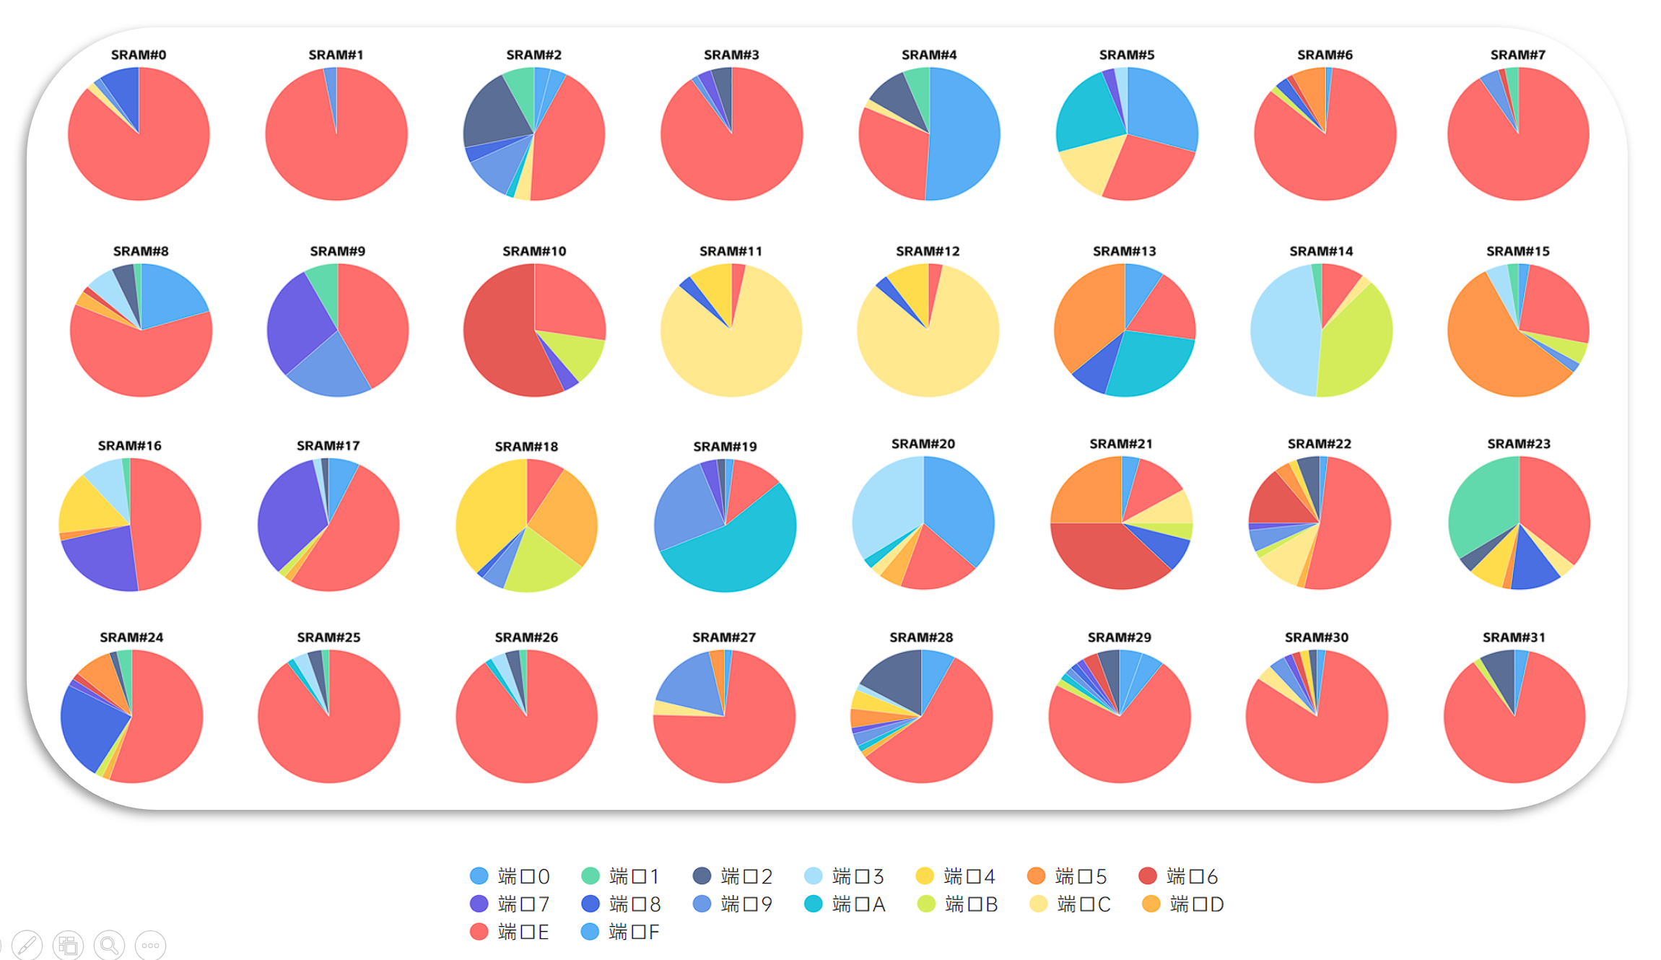

图7.3.3(4) Case II SRAM资源吞吐情况饼状图
由图可见，红色端口的数据包占据大量的SRAM的大部分空间，体现了动态分配的优越性，其他端口的数据包也相对聚集在1~3个SRAM中，读取冲突极少发生。

Case III 不平衡情况
16端口同时无间隔突发传输随机长度数据包至指定端口随机队列，并无间隔读取
（75%-固定端口 25%随机端口）
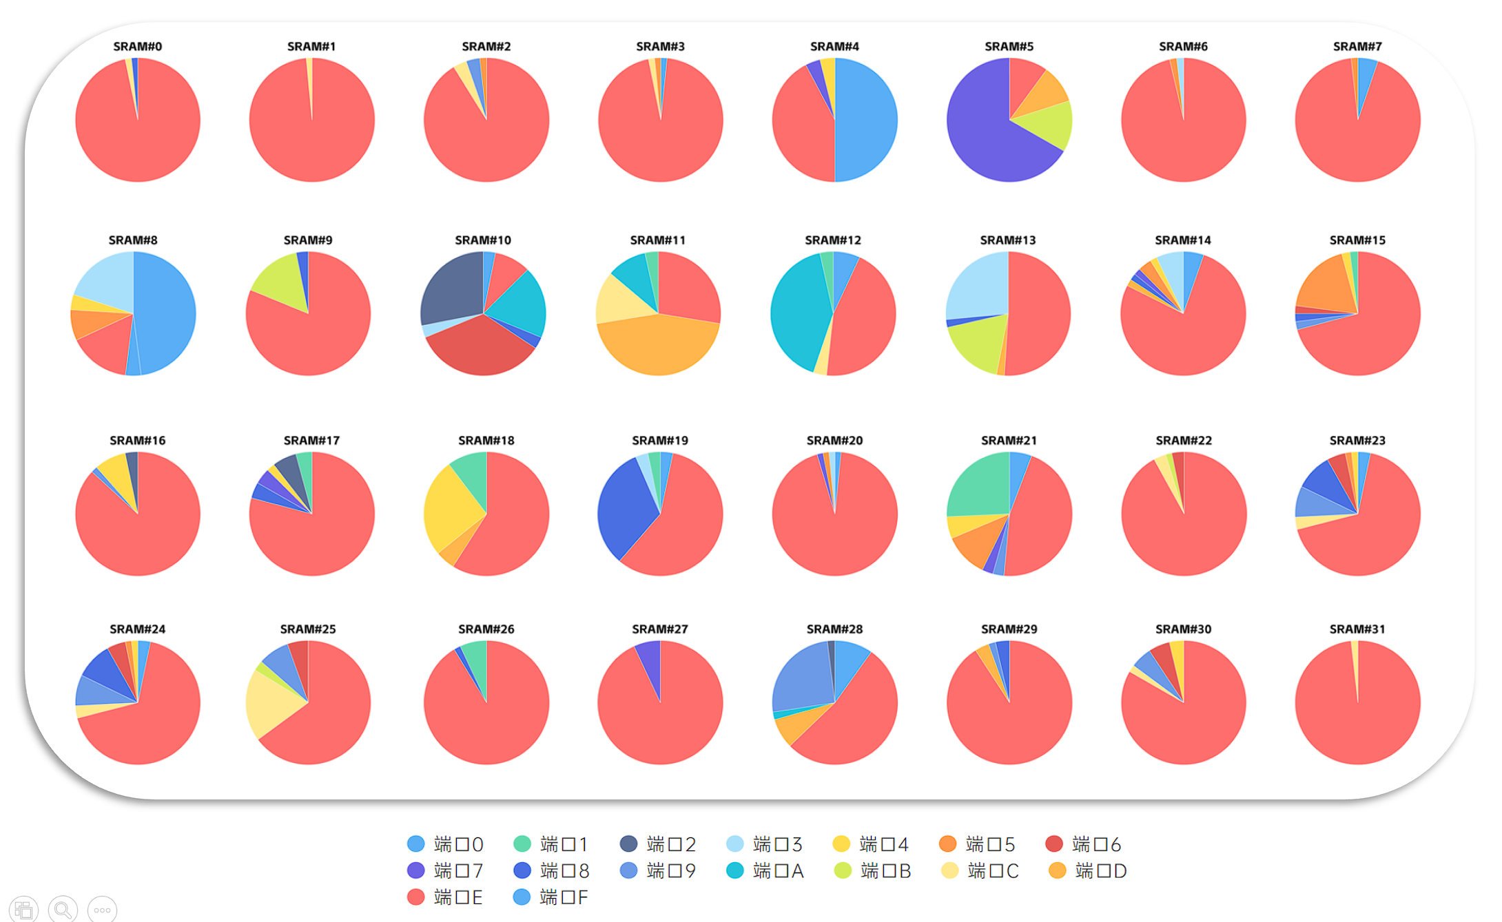

图7.3.3(5) Case III SRAM资源吞吐情况饼状图
与Case II相比，不平衡更加加剧，红色端口的数据包几乎占据了所有位置，这也侧面反映了Hydra设计下端口的数据量并没有限制，且能做到完全的动态分配。

Case IV 不平衡情况
16端口同时无间隔突发传输随机长度数据包至指定端口随机队列，并无间隔读取
（37.5%-端口A 37.5%端口B 25%随机端口）
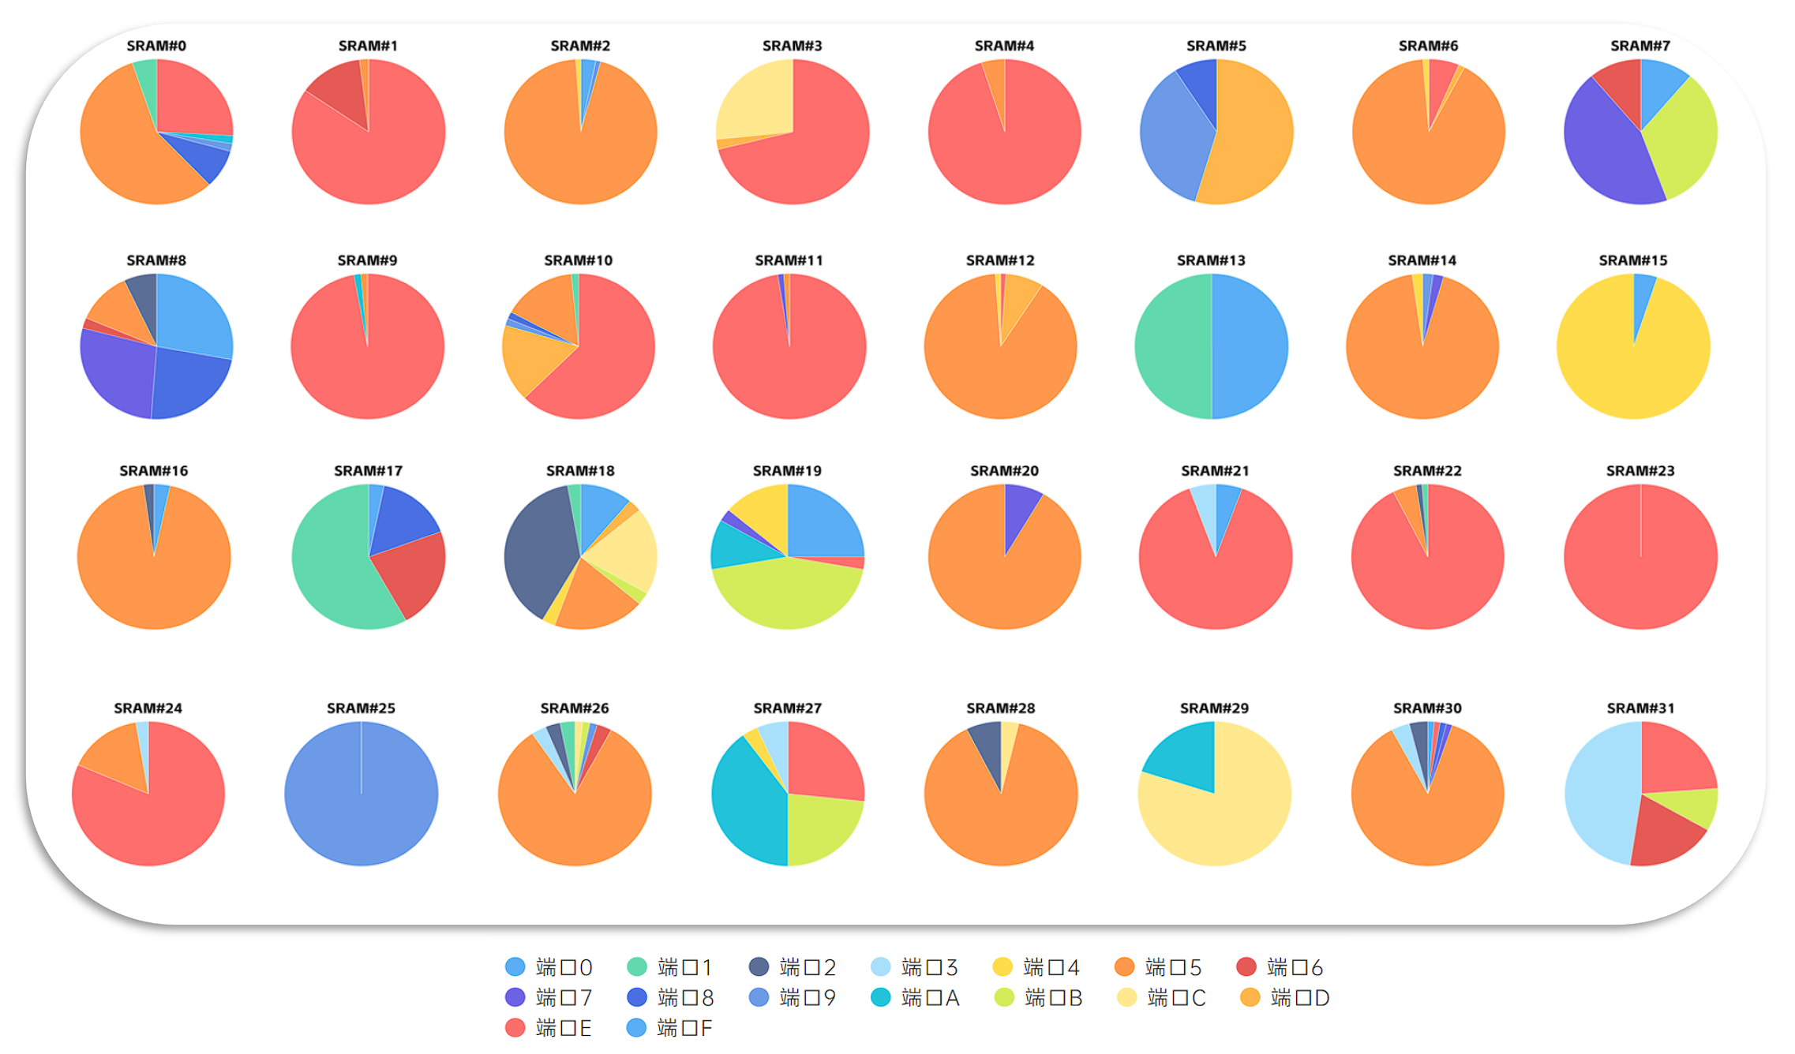

图7.3.3(6) Case IV SRAM资源吞吐情况饼状图
与Case II相比，不平衡更加加剧，红色端口的数据包几乎占据了所有位置，这也侧面反映了Hydra设计下端口的数据量并没有限制，且能做到完全的动态分配。

7.4实际应用模拟
我们模拟了Hydra在实际网络传输应用中的运行，使用Java将一个要传输的1M的mp3文件转换成16进制的内容，并分解成多个数据包保存至input.txt文件，使用Testbench读取该输入文件并作为Hydra的写入，将读出的结果去除控制帧，保存至output.txt文件，将该输出文件的拓展名更改回.mp3，发现可以正常播放。这说明Hydra在传输过程中能保持较好的顺序，且不会丢包或出现数据错误等状况。

7.5硬件实现仿真

7.5.1 Vivado仿真环境
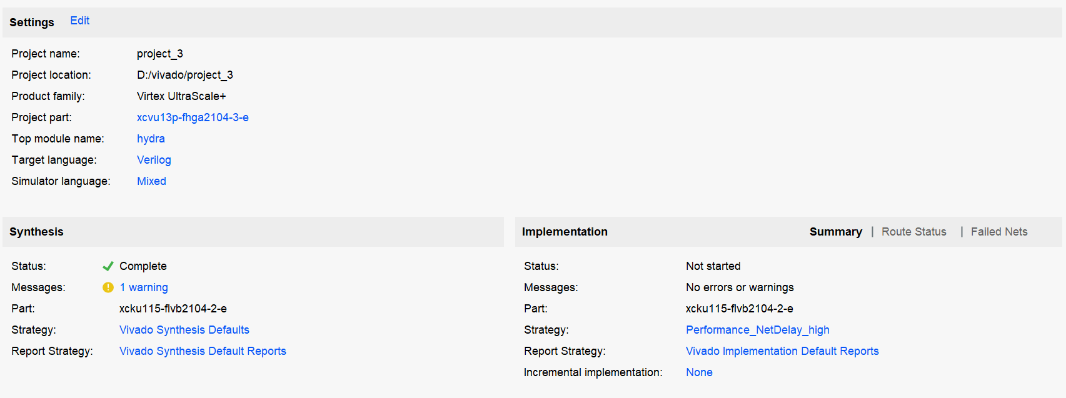图7.5.1 Vivado仿真项目环境配置

7.5.2 RTL级别仿真
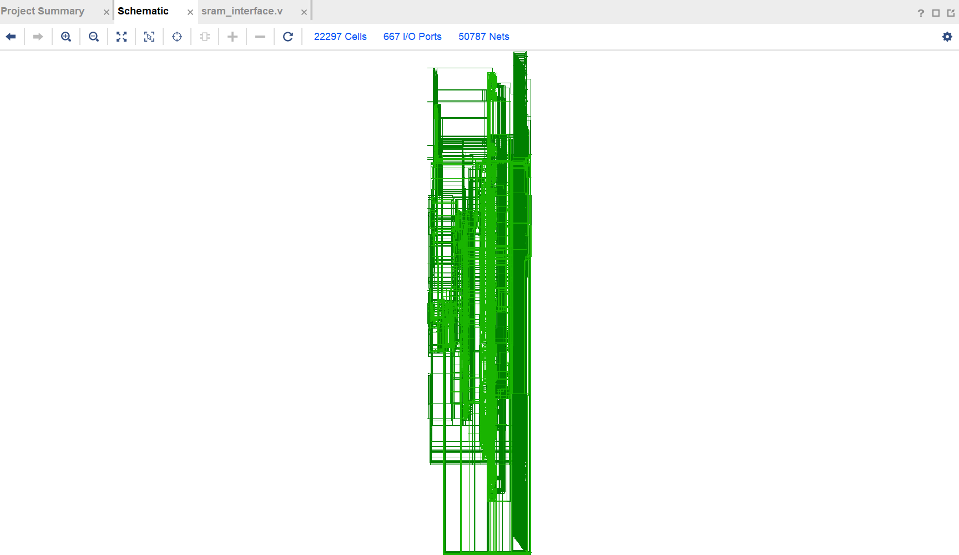图7.5.2 RTL级电路图

7.5.3 综合布线级别仿真
7.5.3.1综合布线概述
图7.5.3.1 综合布线完成情况
Synthesis 0 error(s), 0 critical warning(s), 0 warning(s).

7.5.3.2 布线后电路图、板卡元件图
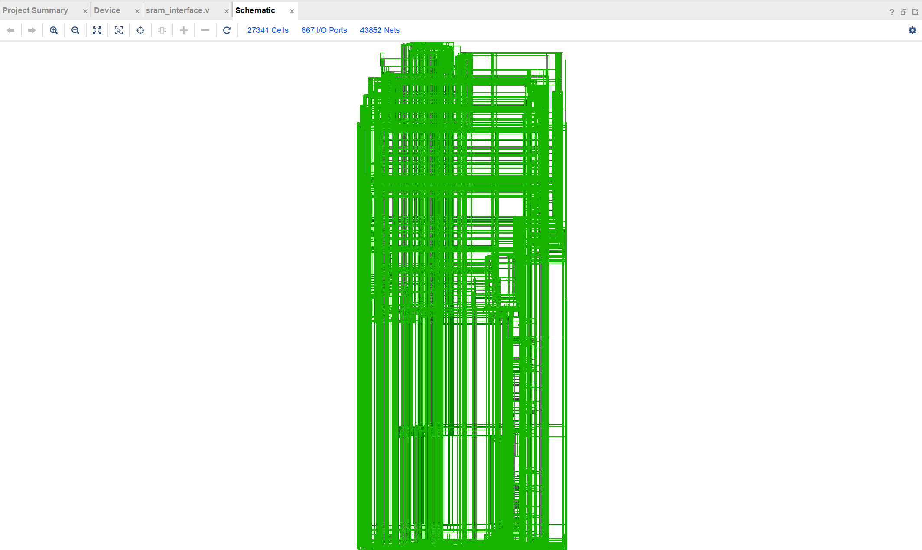图7.5.3.2(1) 布线电路图
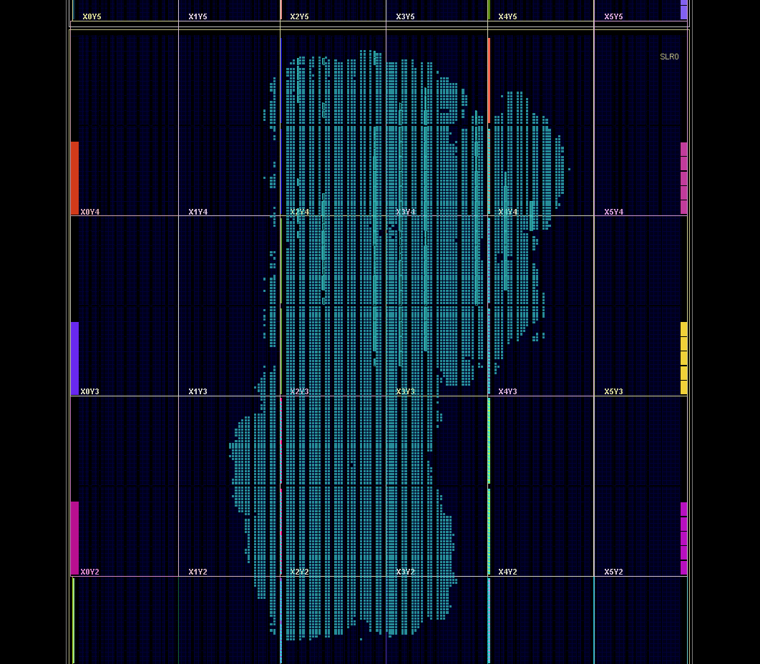图7.5.3.2(2) 板卡资源放置图

7.5.3.3器件参数评估
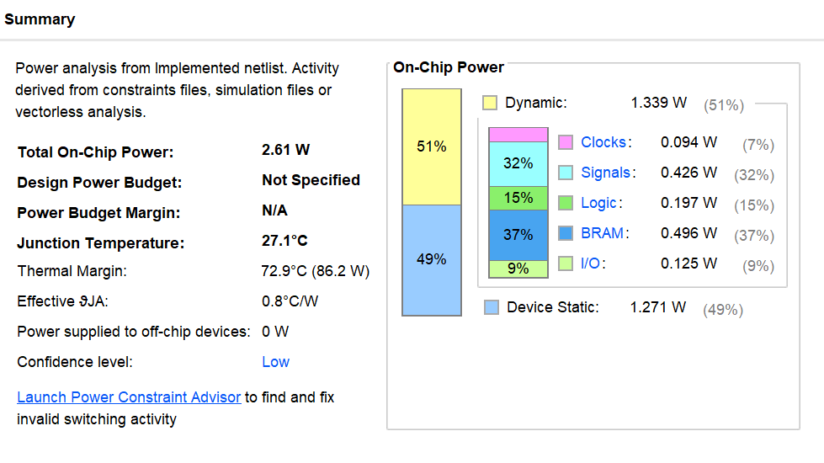图7.5.3.3(1) 功耗分析
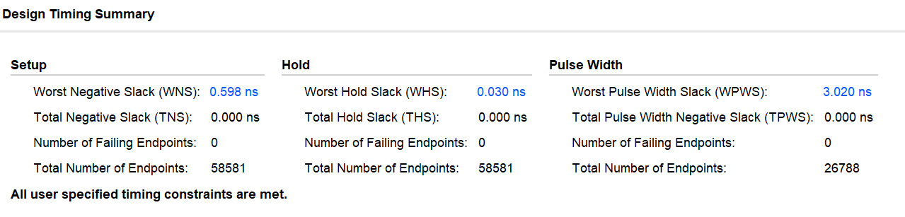图7.5.3.3(2) 时序分析
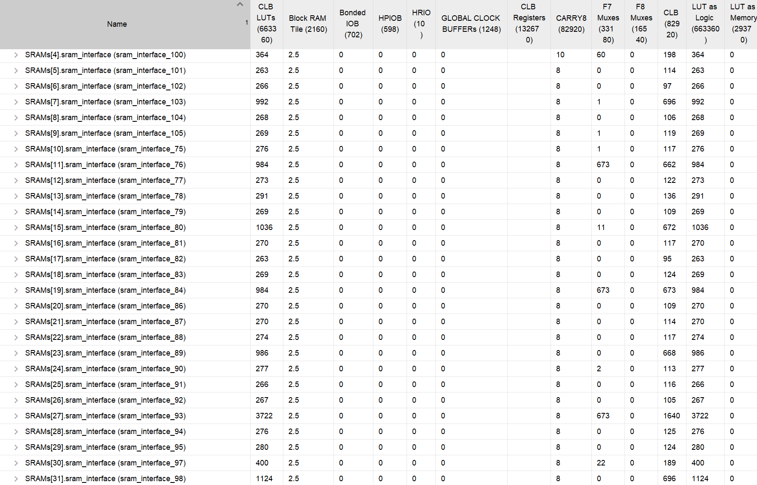
图7.5.3.3(3) 资源占用分析

8.设计优缺点

8.1优点
1）完全动态分配内存，各端口、队列数据量无限制；
2）引入数据结构与算法思想，降低逻辑复杂度；
3）引入页表管理的思想，进一步划分SRAM，减少了存储时需要的控制信息；
4）时序性良好，使用跳转表替代时序性差的位图，各模块机制流水化；
5）偏好性存储降低读取延迟，使得大多数情况下端口读取带宽可以达到最大值；
6）在有可用SRAM时保证端口写入带宽总为最大值；
7）极大压缩模块的存储资源占用（相较于传统方案而言）；
8）极低的读写延迟，在写入未完毕时即可开始读出；
9）代码风格良好，严格遵循命名规范，注释清晰；
10）验证翔实，项目可行性与稳定性高。

8.2缺点
1）Crossbar架构对模块布线压力稍大。
注：若压力稍大，可以选择降频。由于Crossbar架构的优越性，Hydra在低频率下带宽仍能远超总线高频率下的带宽，具体数据见下表。
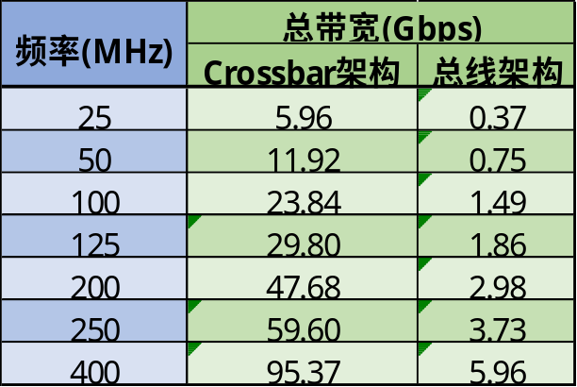
图8.2 SRAM宽度为16时两种架构在不同频率下的理论带宽
2）页表管理导致存储数据包时，SRAM部分空间被暂时性浪费。
注：浪费率即使在最极端的情况下仍<5%，可以忽略不计。
平均利用率：$\frac{1}{512-32+1}∙\sum_{k=32}^{512}{\frac{k}{8∙\left\lceil \frac{k}{8}\right\rceil }×100\%=}98.064\%$
极端利用率：$\frac{1}{128-32+1}∙\sum_{k=32}^{128}{\frac{k}{8∙\left\lceil \frac{k}{8}\right\rceil }×100\%=95.219\%}$

9.总结与展望
我们开发的高速多端口共享缓存管理模块Hydra在完成题目要求的所有基本功能的同时，还包含大量的优化、创新点、亮点，且具有极强的拓展性和配置性，且性能参数远超题目要求。我们还从各个方面进行了极其完备的仿真与验证，可以说将赛题做到了极致。
ASIC能够满足本设计中对布线较高的要求。近年来，3D集成电路发展迅猛，已经成为数字集成电路产业新的发展趋势。其中潜力最大的是M3D技术，其中提出的MIVs相关工艺能够满足大多数集成电路向三维发展的条件。
而Crossbar架构是相当适合走向高维的。经典的M3D双层设计中，由于散热的限制，一般底层晶体管较小，算力最强，顶层晶体管较大，算力稍弱。Hydra中的16×32Crossbar也可进行相应的异质分割，端口和SRAM可分两层放置，前者置于顶层，关键路径较少；而后者由于有庞大的解码器，读写所需时间较多，故置于底层。Crossbar传输通道的数据线在两层之间排布，线长可以预见的大大降低，有助于优化时序，提升频率。相对的，总线设计由于有一条较长的总线，即使向高维集成，总线长度仍不会减少太多，优化不会特别显著。
可以说，Crossbar架构在未来有更多的发展空间，三维集成的出现无疑为其打了一针“强心剂”。也许有一天，相关工具链趋于成熟，Hydra能被自动设计成高维结构，达到前所未有的性能，应用于未来的6G甚至7G网络传输，那正是我们所期待的。
Hydra开发团队
南京开往烟台的高铁 2024/8/18

